ỦY BAN NHÂN DÂN TỈNH QUẢNG BÌNH
DỰ ÁN MÔI TRƯỜNG BỀN VỮNG CÁC THÀNH PHỐ DUYÊN HẢI
====================

KẾ HOẠCH HÀNH ĐỘNG TÁI ĐỊNH CƯ
TIỂU DỰ ÁN THÀNH PHỐ ĐỒNG HỚI, TỈNH QUẢNG BÌNH

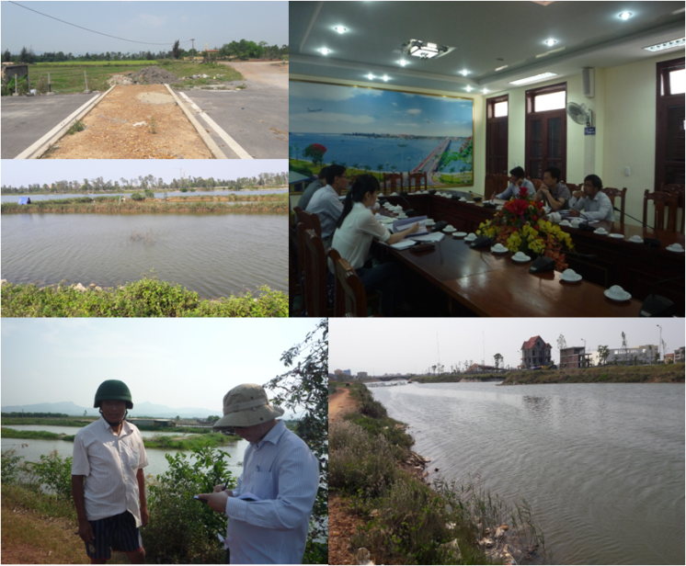

Tháng 10, 2016

MỤC LỤC
CÁC TỪ VIẾT TẮT 6

TÓM TẮT 9

Chương I. GiỚi thiỆu 11
1.1. Giới thiệu về “Dự án Môi trường bền vững các Thành phố duyên hải, Tiểu dự án thành phố Đồng Hới – Quảng Bình” 11
1.2. Mục tiêu của Dự án 11
1.2.1. Mục tiêu tổng quát 11
1.2.2. Mục tiêu cụ thể của Tiểu dự án thành phố Đồng Hới – Quảng Bình 11
1.3. Các hợp phần của Tiểu dự án 12
1.4. Mục tiêu Kế hoạch Hành động Tái định cư 13
CHƯƠNG II. KẾT QUẢ ĐIỀU TRA KINH TẾ XÃ HỘI 14
2.1. Bối cảnh kinh tế xã hội của khu vực dự án 14
2.2. Kết quả điều tra các hộ bị ảnh hưởng 15

CHƯƠNG III. MỨC ĐỘ TÁC ĐỘNG CỦA DỰ ÁN 18
3.1. Ảnh hưởng tới đất 18
3.2. Ảnh hưởng đến sản phẩm nông nghiệp 18
3.3. Ảnh hưởng đến sản phẩm thủy sản 19
3.4. Ảnh hưởng đến cây cối. 19
3.5. Các tác động đến kiến trúc và tài sản khác 20
3.6. Người bị ảnh hưởng nặng do thu hồi đất sản xuất 22
3.7. Các hỗ dễ bị tổn thương 22
3.8. Các dự án liên quan 22
3.9. Các biện pháp giảm thiểu các tác động tiêu cực đến việc thu hồi đất 23

CHƯƠNG IV. KHUNG CHÍNH SÁCH VÀ QUYỀN LỢI CỦA NGƯỜI BỊ ẢNH HƯỞNG 25
4.1. Khung pháp lý của Việt Nam 25
4.2. Chính sách của Ngân hàng thế giới 26
4.3. So sánh chính sách của Chính phủ Việt Nam và NHTG về bồi thường, hỗ trợ và tái định cư 27

ChƯƠNG V. TIÊU CHÍ HỢP LỆ VÀ QUYỀN LỢI 31
5.1. Người bị ảnh hưởng bởi Dự án 31
5.2. Xác định các nhóm hoặc hộ gia đình dễ bị tổn thương 31
5.3. Tính hợp lệ 32
5.4. Quyền bồi thường 32
5.5. Các trường hợp phát sinh sau ngày khóa sổ 32

CHƯƠNG VI. CÁC BIỆN PHÁP TÁI ĐỊNH CƯ 33
6.1. Nguyên tắc chung 33
6.2. Chính sách bồi thường 33
6.2.1. Chính sách bồi thường cho các ảnh hưởng vĩnh viễn 33
6.2.1.1. Bồi thường đối với đất nông nghiệp 33
6.2.1.2. Bồi thường đối với đất sản xuất kinh doanh phi nông nghiệp 34
6.2.1.3. Bồi thường đối với công trình, vật kiến trúc bị ảnh hưởng 34
6.2.1.4. Bồi thường đối với cây cối, hoa màu và vật nuôi 35
6.2.1.5. Bồi thường đối với các tài sản khác 35
6.2.1.6. Bồi thường cho công trình công cộng bị ảnh hưởng 35
6.2.2. Chính sách bồi thường cho các tác động tạm thời trong thời gian thi công 36
6.2.3. Bồi thường thiệt hại do ảnh hưởng gián tiếp 36
6.2.4. Các thiệt hại khác có thể xác định trong quá trình thực hiện 36
6.2.5. Các khoản hỗ trợ phục hồi sinh kế 36
6.2.5.1. Hỗ trợ đối với các trường hợp bị ảnh hưởng tới đất nông nghiệp 36
6.2.5.2. Hỗ trợ đối với các trường hợp mất nguồn thu nhập và kinh doanh 37
6.2.5.3. Hỗ trợ khi thu hồi đất công ích của xã, phường, thị trấn 37
6.2.5.4. Trợ cấp/ hỗ trợ cho các hộ dễ bị tổn thương 37
6.2.5.5. Các trợ cấp, hỗ trợ khác 38
6.3. Tái định cư và phục hồi thu nhập 38
6.4. Nhóm dễ bị tổn thương, vấn đề giới và dân tộc thiểu số 39

CHƯƠNG VII. DI DỜI các CÔNG TRÌNH CÔNG CỘNG VÀ CHƯƠNG TRÌNH PHỤC HỒI SINH KẾ 52
7.1. Di dời các công trình công cộng 52
7.2.Tổng quan chương trình phục hồi sinh kế 54
7.3.Phân tích nhu cầu của các hộ dân bị ảnh hưởng 54
7.4.Chương trình phục hồi cuộc sống đề xuất 55
7.4.1. Nguồn ngân sách 55
7.4.2. Mô tả chương trình 56
7.4.3. Sắp xếp thể chế 57

chương vIiI. TỔ CHỨC THỰC HIỆN 58
8.1. Cấp tỉnh 58
8.2. Ban Quản lý Dự án 58
8.3. Cấp thành phố 59
8.4. Cấp xã/phường 60
8.5. Người bị ảnh hưởng bởi dự án (người BAH) 60

chương IX. THAM VẤN cỘng đỒng và phỔ BIẾN THÔNG TIN 62
9.1.Mục tiêu của tham vấn cộng đồng và phổ biến thông tin 62
9.2. Tham vấn cộng đồng trong giai đoạn chuẩn bị dự án 62
9.3. Tham vấn cộng đồng trong giai đoạn thực hiện dự án 68
9.4. Công bố thông tin 70

chương X. CƠ CHẾ KHIẾU NẠI 71

chương xi. KẾ HOẠCH THỰC HIỆN 73
11.1. Các bước triển khai 73
11.2. Kế hoạch thực hiện 76

chương xIi. NGÂN SÁCH VÀ ƯỚC TÍNH CHI PHÍ 77
12.1. Nguồn ngân sách 77
12.2. Ước tính chi phí đền bù và hỗ trợ 77
12.2.1. Đền bù theo giá thay thế 77
12.2.2. Ước tính chi phí 77

chương xiIi. GIÁM SÁT VÀ ĐÁNH GIÁ 81
13.1. Giám sát 81
13.2. Giám sát nội bộ 81
13.3. Giám sát độc lập 82
13.4. Phương pháp giám sát độc lập 83

PHỤ LỤC 85
PHỤ LỤC 1: BÁO CÁO KHẢO SÁT GIÁ THAY THẾ 85
PHỤ LỤC 2:BẢNG KHẢO SÁT CHI PHÍ HỖ TRỢ TÁI ĐỊNH CƯ TIỂU DỰ ÁN THÀNH PHỐ ĐỒNG HỚI 88
PHỤ LỤC 3:MẪU BẢNG HỎI ĐIỀU TRA KTXH VÀ ĐIỀU TRA THIỆT HẠI 89
PhỤ lỤc 4: Danh sách các hỘ bỊ mẤt đẤt đưỢc điỀu tra KTXH và điỀu tra thiỆt hẠi và thỐng kê sỐ liỆu mẤt đẤt 99
PHỤ LỤC 5: Câu hỎI THAM VẤN SỞ TNMT, PHÒNG TNMT TP. ĐỒNG HỚI 102
PHỤ LỤC 6:DAnh sách các cán bỘ ĐÃ GẶP VÀ HỌP THAM VẤN 103
PHỤ LỤC 7: BIÊN BẢN THAM VẤN CỘNG ĐỒNG DÂN CƯ CHỊU TÁC ĐỘNG TRỰC TIẾP BỞI DỰ ÁN 104
phỤ LỤC 8: ẢNH THỰC ĐỊA, HỌP THAM VẤN VÀ ĐIỀU TRA KTXH HỘ DÂN 107

DANH MỤC BẢNG BIỂU

Bảng 1: Diện tích, dân số và mức sống của các phường, xã BAH bởi dự án 14
Bảng 2: Cơ sở y tế, giáo dục và tiện nghi sinh hoạt 14
Bảng 3: Số hộ bị ảnh hưởng 15
Bảng 4: Cơ cấu dân số theo độ tuổi 15
Bảng 5: Trình độ học vấn của người bị ảnh hưởng 16
Bảng 6: Cơ cấu nghề nghiệp của những người bị ảnh hưởng 16
Bảng 7: Thu nhập bình quân tháng của các hộ bị ảnh hưởng 17
Bảng 8: Chi tiết đất bị ảnh hưởng theo loại đất 18
Bảng 9: Diện tích trồng lúa bị ảnh hưởng của các phường, xã 19
Bảng 10: Diện tích nuôi trồng thủy sản BAH 19
Bảng 11: Chi tiết các loại cây cối bị ảnh hưởng 19
Bảng 12: Chi tiết tài sản và vật kiến trúc bị ảnh hưởng 21
Bảng 13: Danh sách các hộ dễ bị tổn thương bị ảnh hưởng bởi dự án 22
Bảng 14: So sánh phương án lựa chọn tuyến đường Hợp phần 2 23
Bảng 15: So sánh phương án xây dựng cầu Cống Mười 24
Bảng 16: So sánh giữa chính sách bồi thường, hỗ trợ và tái định cư của Chính phủ và Ngân hàng Thế giới 28
Bảng 17: Ma trận quyền lợi 40
Bảng 18: Nguyện vọng được hỗ trợ của người bị ảnh hưởng 55
Bảng 19: Các hạng mục hỗ trợ phục hồi sinh kế 55
Bảng 20: Kết quả tham vấn cộng đồng lần 1 tại vùng TDA 65
Bảng 21: Kết quả tham vấn cộng đống lần 2 tại vùng TDA 66
Bảng 22: Kế hoạch thực hiện 76
Bảng 23: Tổng hợp chi phí đền bù của dự án 78
Bảng 24: Tổng hợp chi phí hỗ trợ, di dời công trình công cộng và thưởng tiến độ của dự án 79
Bảng 25: Kết quả điều tra giá thay thế 87

CÁC TỪ VIẾT TẮT
BAH | Bị ảnh hưởng
Ban QLDA | Ban quản lý dự án
Bộ LĐTB-XH | Bộ Lao động, Thương binh và Xã hội
CPVN | Chính phủ Việt Nam
Dự án MTBVTPDH | Dự án Môi trường Bền vững các Thành phố Duyên hải
DTTS | Dân tộc thiểu số
GPMB | Giải phóng mặt bằng
GCNQSDĐ | Giấy chứng nhận Quyền sử dụng đất
HP | Hợp phần
NHTG | Ngân hàng Thế giới
ODA | Hỗ trợ phát triển chính thức
RAP | Kế hoạch hành động tái định cư
TĐC | Tái định cư
TVGSĐL | Tư vấn giám sát độc lập
UBND | Ủy ban nhân dân
Định nghĩa thuật ngữ
Tácđộng dựán |  | Bất kỳ hệ quả nào liên quan trực tiếp tới việc thu hồi đất hoặc hạn chế việc sử dụng các khu vực được lựa chọn hợp pháp hoặc khu vực được bảo tồn. Những người ảnh hưởng trực tiếp bởi việc thu hồi đất có thể bị mất nhà, đất trồng trọt, chăn nuôi, tài sản, hoạt động kinh doanh, hoặc các phương tiện sinh kế khác. Nói một cách khác, họ có thể mất quyền sở hữu, quyền cư trú, hoặc các quyền sử dụng do thu hồi đất hay hạn chế tiếp cận.
Người bị ảnh hưởng |  | Những cá nhân, hộ gia đình, tổ chức hay cơ sở kinh doanh bị ảnh hưởng trực tiếp về mặt xã hội và kinh tế bởi việc thu hồi đất và các tài sản khác một cách bắt buộc do dự án mà Ngân hàng Thế giới tài trợ, dẫn đến (i) di dời hoặc mất chỗ ở; (ii) mất tài sản hoặc sự tiếp cận tài sản; hoặc (iii) mất các nguồn thu nhập hay những phương tiện sinh kế, cho dù người bị ảnh hưởng có phải di chuyển tới nơi khác hay không. Ngoài ra, người bị ảnh hưởng là người có sinh kế bị ảnh hưởng một cách tiêu cực bởi việc hạn chế một cách bắt buộc sự tiếp cận các khu vực được chọn hợp pháp và các khu vực được bảo vệ.
Ngày khóa sổ |  | Là ngày cơ quan nhà nước có thẩm quyền ban hành thông báo thu hồi đất trước khi thực hiện kiểm đếm chi tiết (Khoản 1, điều 67 Luật đất đai 2013). Những người bị ảnh hưởng và các cộng đồng địa phương sẽ được thông báo về ngày khóa sổ kiểm kê của từng hợp phần dự án, và bất kỳ ai chuyển tới vùng dự án sau ngày này sẽ không được quyền nhận bồi thường và hỗ trợ từ dự án.
Tính hợp lệ |  | Các tiêu chí để được nhận các quyền lợi bồi thường hay hỗ trợ theo chương trình tái định cư trong dự án.
Giá thay thế |  | Là thuật ngữ dùng để xác định giá trị đủ để thay thế tài sản bị mất và trang trải các chi phí giao dịch. Đối với những mất mát không dễ định giá hoặc bồi thường bằng tiền như tiếp cận các dịch vụ công cộng, khách hàng, và các nguồn cung cấp; hoặc đánh bắt cá, đồng cỏ chăn nuôi, rừng… việc thiết lập khả năng tiếp cận tới các nguồn lực tương đương và phù hợp về văn hoá và các cơ hội tạo thu nhập sẽ được thực hiện.
Tái định cư |  | Theo thuật ngữ của Ngân hàng Thế Giới trong Chính sách Tái định cư bắt buộc (OP 4.12), tái định cư bao hàm tất cả những thiệt hại (i) di dời hoặc mất chỗ ở; (ii) mất tài sản hoặc quyền tiếp cận tài sản; hoặc (iii) mất các nguồn thu nhập, phương tiện sinh kế, dù người bị ảnh hưởng có phải di chuyển đến một vị trí khác hay không.
Quyền lợi |  | Là quyền nhận được bao gồm bồi thường và hỗ trợ cho những người bị ảnh hưởng tùy thuộc vào loại hình bị ảnh hưởng và mức độ thiệt hại.
Kiểm kê thiệt hại |  | Là quá trình tính toán, xác định tài sản và thu nhập bị ảnh hưởng do thu hồi đất thực hiện dự án
Nhóm dễ bị tổn thương |  | Các nhóm đối tượng đặc biệt có khả năng phải chịu tác động không tương xứng hoặc có nguy cơ bị bần cùng hóa hơn nữa do tác động của tái định cư, bao gồm: (i) phụ nữ làm chủ hộ (không có chồng, góa hay chồng mất sức lao động) có người phụ thuộc, (ii) người tàn tật (không còn khả năng lao động), người già không nơi nương tựa, (iii) người nghèo theo tiêu chí của Bộ LĐTB-XH, (iv) người không có đất đai, và (v) người dân tộc thiểu số.
Sinh kế |  | Các hoạt động kinh tế và tạo thu nhập, thường do tự lao động, lao động được trả lương bằng sức lao động và vật tư của chính bản thân để tạo đủ nguồn để đáp ứng các yêu cầu của bản thân và gia đình một cách bền vững.
Khôi phục (sinh kế) thu nhập |  | Là những hỗ trợ cho những người bị ảnh hưởng do việc mất đất sản xuất, thu nhập, công ăn việc làm hoặc các nguồn sống, nhằm bổ sung vào khoản thanh toán bồi thường cho phần đất bị thu hồi, tối thiểu phải khôi phục hoàn toàn mức sống và chất lượng cuộc sống như trước khi có dự án.
Người bị ảnh hưởng nặng |  | là tất cả những người bị ảnh hưởng (i) mất từ 20% (đối với hộ nghèo và hộ dễ bị tổn thương là 10%) trở lên diện tích đất sản xuất và tài sản, và/hoặc nguồn thu nhập bị mất do thực hiện Dự án; và/hoặc (ii) phải tái định cư hoặc di dời nhà ở trên phần đất thổ cư còn lại.
Các bên có liên quan |  | Bất kỳ và tất cả các cá nhân, nhóm, tổ chức, và các định chế có quan tâm đến dự án, có khả năng bị ảnh hưởng bởi dự án, hoặc có thể ảnh hưởng đến dự án

TÓM TẮT
1. Giới thiệu.Kế hoạch hành động tái định cư này được chuẩn bị cho Dự án Môi trường bền vững các thành phố duyên hải, Tiểu dự án thành phố Đồng Hới, tỉnh Quảng Bình với sự tài trợ của Ngân hàng Thế giới. Kế hoạch hành động tái định cư được xây dựng dựa trên Khung chính sách về bồi thường, TĐC của Dự án Môi trường bền vững các thành phố duyên hải, Tiểu dự án thành phố Đồng Hới, tỉnh Quảng Bình; các kết quả điều tra kinh tế xã hội, điều tra thiệt hại và tham vấn cộng đồng. Kế hoạch TĐC này cũng nêu lên các tiêu chí,quyền nhận đền bù với đất đai tài sản liên quan tới những ảnh hưởng do dự án gây ra, các miêu tả về chương trình phục hồi thu nhập, bố trí thực hiện, kế hoạch thực hiện, chi phí ước tính, giám sát, đánh giá, sự tham gia và tham vấn của cộng đồng,các cơ chế khiếu nại.
2. Tác động và phạm vi thu hồi đất. Dự án xây dựng trên địa bàn của 11phường, xã của thành phố Đồng Hới, tỉnh Quảng Bình. Việc xây dựng hệ thống công trình tác động đến việc thu hồi đất tại địa bàn của 5 phường, xã của dự án, là phường Bắc Lý, Đồng Phú, Đức Ninh Đông, Phú Hải và xã Đức Ninh. Có 85 hộ của 5phường, xã này bị thu hồi đất sản xuất vĩnh viễn để xây dựng hệ thống công trình tuyến cầu và đường từ cầu Nhật LệII đến đường tránh thành phố, trong đó: (i) có 79hộ bị ảnh hưởng đến đất trồng lúa;(ii) 6 hộ bị ảnh hưởng đến đất nuôi trồng thủy sản; (iii) 81/85 hộ bị ảnh hưởng nặng do mất trên 20% diện tích đất sản xuất và trên 10% với nhóm hộ dễ bị tổn thương; (iv) 16 hộ nằm trong nhóm hộ dễ bị tổn thương (15 hộ nghèo, 02 hộ chính sách). Không có hộ nào là người dân tộc thiểu số.
Dự án sẽ thu hồi vĩnh viễn 141.655,2 m²đất, trong đó 118.778,80m²đất trồng lúa và nuôi trồng thủy sản của các hộ dân. Các ảnh hưởng tạm thời khác có thể xảy ra do việc tập kết vật liệu, nơi đổ các bãi thải thi công, tác động tạm thời trong thi công vẫn chưa được xác định.
3. Các biện pháp giảm thiểu tác động của thu hồi đất và đền bù.Các hợp phần chính của dự án là xây dựng tuyến cầu và đường từ cầu Nhật Lệ II đến đường tránh thành phố, xây dựng hệ thống thoát nước và thu gom nước thải cho 11 phường, xã trong thành phố, nạo vét phần còn lại của sông Cầu Rào, xây dựng cống R3 chiều dài 32 km, xây dựng 11 nhà vệ sinh trường học và 6 nhà vệ sinh công cộng để cải thiện vệ sinh môi trường. Để giảm thiểu tác động do thu hồi đất, đơn vị thiết kế đã đưa ra phương án thi công chỉ gây ra các tác động tạm thời và hạn chế thấp nhất ảnh hưởng mất đất vĩnh viễn do thi công.
4. Tình hình kinh tế xã hội. Thành phố Đồng Hới có 16 phường, xã (10 phường và 6 xã), trong đócó 11 phường, xã được hưởng lợi trực tiếp từ dự án.Thành phố đã phổ cập giáo dục tiểu học, THCS và giáo dục mầm non cho trẻ 5 tuổi, 49/54 trường công lập đạt chuẩn quốc gia. 100% xã phường đạt chuẩn quốc gia về y tế, tỷ lệ trẻ em dưới 5 tuổi suy dinh dưỡng là 7,47%. Tỷ lệ hộ nghèo là 1,1%. Tỷ lệ hộ dùng nước sạch và hợp vệ sinh đạt 98,5%. Đất cây xanh toàn đô thị đạt 12,5m²/người. Tỷ lệ rác và các chất thải rắn được thu gom, xử lý đạt 90%. Thu nhập bình quân đầu người đạt 2.000 USD.
5. Khung chính sách và quyền lợi người BAH. Một khung chính sách về đền bù đã được chuẩn bị dựa trên các chính sách và quy định hiện hành của chính phủ Việt Nam. Tài liệu này sẽ hướng dẫn để xây dựng kế hoạch tái định cư và thực hiện tái định cư cho dự án. Mục tiêu chung của chính sách và tài liệu TĐC này là nhằm đảm bảo tất cả những người BAH bởi dự án nhận được sự bồi thường đối với những tác động của dự án theo mức giá thay thế và giá thị trường. Các hỗ trợ sẽ được cung cấp cho các hộ BAH nặng, bị mất thu nhập và các hộ thuộc nhóm dễ bị tổn thương để họ có khả năng phục hồi thu nhập và có mức sống ít nhất là bằng hoặc cao hơn trước khi có dự án.
6. Tham vấn và tham gia của cộng đồng.Tất cả người BAH đã tham gia các cuộc tham vấn cộng đồng về thông tin dự án, những tác động của dự án, đề xuất, kiến nghị. Những thông tin phản hồi từ các cuộc tham vấn cộng đồng đã được cân nhắc, cập nhật trong Kế hoạch TĐC này.
7. Bố trí thực hiện.Công tác đền bù, hỗ trợ sẽ do Ban đền bù, giải phóng mặt bằng của thành phố, cùng với Ban quản lý dự án quản lý và giám sát nội bộ. Trong quá trình thực hiện yêu cầu sự phối hợp chặt chẽ của các cơ quan thực hiện và các tổ chức xã hội địa phương, người BAH trong khu vực dự án. Một đơn vị giám sát độc lập nên được bố trí để thực hiện nhiệm vụ giám sát bên ngoài đối với việc thực hiện Kế hoạch TĐC này nhằm đảm bảo đạt được hiệu quả như mong muốn.
8. Cơ chế khiếu nại.Trong quá trình thực hiện, bất kỳ thắc mắc, khiếu nại nào của người BAH cũng được giải quyết dựa trên các thủ tục được quy định trong khung chính sách về đền bù vàhỗ trợ của dự án cũng như trong Kế hoạch TĐC của dự án. Các khiếu nại sẽ được chính quyền địa phương, cán bộ dự án giải quyết một cách công bằng và minh bạch với sự giám sát của cơ quan giám sát độc lập. Người khiếu nại sẽ không phải chịu bất kỳ một khoản phí hành chính nào.
9. Giám sát và đánh giá.Cán bộ Ban quản lý dự án (PPMU) sẽ theo dõi và giám sát quá trình thực hiện kế hoạch hành động TĐC. Ngoài ra đơn vị giám sát bên ngoài nên được tuyển dụng để giám sát quá trình thực hiện và đánh giá các điều kiện sống của người BAH trong suốt quá trình thực hiện và sau khi Kế hoạch TĐC hoàn thành.
10. Ước tính chi phí. Dự toán chi phí đền bù và hỗ trợ là 71.862.554.500 VNĐ(tương đương với 3.193.891 USD với tỷ giá quy đổi là 1 USD=22.500VNĐ). Chi phí này bao gồm chi phí bồi thường đất sản xuất, mùa vụ cây trồng, các gói hỗ trợ như phục hồi sinh kế và công tác thực hiện kế hoạch TĐC.
11. Kế hoạch thực hiện.Các hoạt động bồi thường, hỗ trợ sẽ được thực hiện trong thời gian 06tháng, từ Quý 4/2016 đến Quý 2/2017 và Ban đền bù, giải phóng mặt bằng thành phốĐồng Hới sẽ chịu trách nhiệm chính trong việc triển khai.

Chương I. GiỚi thiỆu

1.1. Giới thiệu về “Dự án Môi trường bền vững các Thành phố duyên hải, Tiểu dự án thành phố Đồng Hới, tỉnh Quảng Bình”
- Đáp ứng đề nghị của Chính phủ Việt Nam về hỗ trợ tài trợ, Ngân hàng Thế giới đã hỗ trợ Dự án vệ sinh môi trường các thành phố duyên hải (CCESP) gồm thành phố Nha Trang tỉnh Khánh Hòa, thành phố Quy Nhơn tỉnh Bình Định và thành phố Đồng Hới tỉnh Quảng Bình. Dự án tập trung vào xây dựng, nâng cấp hệ thống thoát nước mưa, thoát nước thải chính để thu gom và xử lý nước thải và cũng nâng cấp các hồ và kênh mương và các công trình thu gom và xử lý chất thải rắn, nhằm giảm thiểu lũ lụt và cải thiện điều kiện môi trường.
- Dự án được thực hiện từ năm 2007 đến năm 2014 với tổng kinh phí là 251 triệu USD, trong đó vốn IDA là 190 triệu USD, gồm 6 hợp phần: 1) Kiểm soát ngập úng, thoát nước và thu gom nước thải; 2) Nhà máy xử lý nước thải; 3) Quản lý chất thải rắn; 4) Giải phóng mặt bằng và tái định cư; 5) Chương trình vệ sinh trường học và Quỹ quay vòng vốn; và 6) Tăng cường năng lực và hỗ trợ thực hiện. Ngày kết thúc dự án là ngày 30/11/2014.
- Dự án CCESP đã hoàn thành đáp ứng tiến độ yêu cầu và các mục tiêu đã đề ra. Là một trong các dự án do Ngân hàng Thế giới tài trợ thực hiện tốt và có chất lượng cao. Các kết quả quả dự án là đáng ghi nhận, đã giảm thiểu lũ lụt cho 3 thành phố Đồng Hới, Quy Nhơn và Nha Trang. Nước thải tại khu vực trung tâm của các thành phố hiện đang dược thu gom và chuyển tải qua hệ thống cống và các trạm bơm về các nhà máy xử lý nước thải để xử lý, do vậy giảm thiểu ô nhiễm môi trường và hạn chế nước thải xả trực tiếp ra biển và sông. Các thành phố thụ hưởng trở nên sạch đẹp hơn. Sự quan tâm bảo vệ môi trường của người dân đã được cải thiện, đặc biệt là học sinh đã được tuyên truyền thông qua chương trình vệ sinh trường học.
- Nhằm duy trì hiệu quả đầu tư từ dự án CCESP, để tiếp tục cải thiện phát huy hiệu quả các công trình đã đầu tư và tăng cường cải cách thể chế trong lĩnh vực vệ sinh môi trường, Chính phủ Việt Nam và Ngân hàng Thế giới đã thống nhất chủ trương tài trợ dự án mới với tên gọi Dự án môi trường bền vững các thành phố duyên hải (CCSEP). Dự án sẽ được thực hiện tại 4 thành phố ven biển, là Đồng Hới, (tỉnh Quảng Bình), Quy Nhơn (tỉnh Bình Định), Nha Trang (tỉnh Khánh Hòa) và Phan Rang – Tháp Chàm (tỉnh Ninh Thuận). Dự án có tổng số vốn là 236 triệu US$, trong đó vốn vay IDA là 193 triệu US$ và 46 triệu US$ nguồn vốn IBRD. Nguồn vốn cho Tiểu dự án TP Đồng Hới, tỉnhQuảng Bình hiện ước tính là 58,41 triệu US$, trong đó 50,2 triệu US$ từ nguồn vốn vay, 0,3 triệu US$ nguồn vốn viện trợ không hoàn lại và 7,91 triệu US$ từ nguồn vốn đối ứng.
- Tiểu dự án TP Đồng Hới – Quảng Bình được đề xuất thực hiện trên phạm vi gồm 11 phường, xã là phường Bắc Nghĩa, Đồng Sơn, Nam Lý, Đức Ninh Đông, Đồng Mỹ, Bắc Lý, Phú Hải, Hải Thành, Đồng Phú, Hải Đình và xã Đức Ninh.

1.2. Mục tiêu của Dự án

1.2.1. Mục tiêu tổng quát
- Đảm bảo tính bền vững hiệu quả đầu tư về môi trường và tăng cường chương trình cải cách thể chế liên quan đến lĩnh vực vệ sinh tại các thành phố tham gia dự án.

1.2.2. Mục tiêu cụ thể của Tiểu dự án thành phố Đồng Hới, tỉnh Quảng Bình
Cải thiện vệ sinh môi trường, sức khỏe của người dân thành phố thông qua việc tăng cường xây dựng các tuyến cống thoát nước và thu gom nước thải, các trạm bơm, tuyến cống cấp ba (R3), tăng cường thu gom đấu nối các hộ gia đình, giảm thiểu ô nhiễm mực nước ngầm, nước mặt đảm bảo giảm thiểu ô nhiễm môi trường. Tăng cường bổ sung năng lực thu gom chất thải rắn, xây dựng vệ sinh trường học, nhà vệ sinh công cộng, cải thiện điều kiện vệ sinh hộ gia đình, tăng cường bảo vệ sức khỏe cho nhân dân.
Đầu tư xây dựng các tuyến đường, hệ thống thoát nước thu gom nước thải để phòng chống lũ lụt và ứng phó với biến đổi khí hậu cho khu vực bán đảo Bảo Ninh và trung tâm thành phố Đồng Hới, cải thiện điều kiện vệ sinh môi trường, cảnh quan đô thị Xanh-Sạch-Đẹp, cải thiện môi trường sống, môi trường đầu tư của thành phố, góp phần thúc đẩy phát triển kinh tế xã hội thành phố nói riêng và tỉnh Quảng Bình nói chung.
Hoàn thiện hạ tầng kỹ thuật, tạo cảnh quan đô thị, môi trường sống tạo điều kiện thuận lợi nhất để phát triển ngành du lịch, đảm bảo là ngành kinh tế mũi nhọn và là điểm du lịch hấp dẫn của cả nước và quốc tế, thúc đẩy sự phát triển chung của thành phố đạt chuẩn đô thị loại II, tiến tới chuẩn bị phát triển lên đô thị loại I trong tương lai.

1.3. Các hợp phần của Tiểu dự án
Dự án đề xuất gồm 04 Hợp phần đầu tư, gồm:
- Hợp phần 1: Hạ tầng vệ sinh: Xây dựng Hệ thống thoát nước và thu gom nước thải cho 9 phường/ xã còn lại, với chiều dài khoảng 23,89 Km, trong đó cống thoát nước mưa, nước chung là 9,82 Km, cống nước thải là 14,07 Km; Xây dựng 06 cửa xả; Xây dựng 05 trạm bơm nước thải;Nạo vét phần còn lại của Sông Cầu Rào; Xây dựng Cống R3 với chiều dài khoảng 41,1 Km đấu nối hộ gia đình tăng thu gom nước thải cho thành phố; Xây dựng cầu Cống Mười; Xây dựng 11 nhà vệ sinh trường học và 06 nhà vệ sinh công cộng để cải thiện vệ sinh môi trường; cung cấp thiết bị cho Nhà máy XLNT Đức Ninh; Bổ sung thiết bị thu gom chất thải rắn để đảm bảo vệ sinh môi trường; Tư vấn hỗ trợ thực hiện và giám sát xây dựng nhằm thực hiện dự án đảm bảo tiến độ chất lượng công trình và tuân thủ đầy đủ các quy định hiện hành của Nhà tài trợ và Chính phủ Việt Nam.
- Hợp phần 2: Hạ tầng môi trường: Xây dựng đường từ cầu Nhật Lệ II đến đường Tránh thành phố, có chiều dài 1,44 km, (nằm trên tuyến đườngcó cầu Lệ Kỳ và cầu Tây) để tránh lũ lụt, nước biển dâng khu vực Bảo Ninh; Tư vấn giám sát dự án nhằm thực hiện dự án đảm bảo tiến độ chất lượng công trình và tuân thủ đầy đủ các quy định hiện hành của Nhà tài trợ và Chính phủ Việt Nam.
- Hợp phần 3: Tái định cư và giải phóng mặt bằng:Đền bù, di dời các hộ gia đình bị ảnh hưởng, giải phóng mặt bằng trong phạm vi Dự án; Tiến hành rà phá bom mìn vật nổ trên công trình dự án đảm bảo yêu cầu về đầu tư xây dựng;
- Hợp phần 4: Hỗ trợ kỹ thuật và cải cách thể chế: là một hợp phần rất quan trọng đảm bảo để thực hiện thành công của dự án, Hợp phần này gồm có 04 hạng mục chính: (i) Cải cách thể chế; (ii) Hỗ trợ kỹ thuật cho Ban QLDA; (iii) Hỗ trợ thực hiện (Lập PDO/FS/HSMT/Kiểm toán quyết toán…) và (iv) Chi phí khác. Với 02 nguồn vốn chủ yếu: (i) Vốn đối ứng: 3,46 triệu USD, chủ yếu thực hiện chi phí Ban QLDA, thẩm tra, bảo hiểm công trình, quyết toán hoàn thành... ii) Vốn viện trợ không hoàn lại: 0,3 triệu USD, Bộ Xây dựng và WB đang phối hợp xúc tiến tìm nguồn vốn tài trợ để thực hiện cải cách thể chế, hỗ trợ kỹ thuật cho Ban QLDAvà các đơn vị liên quan.
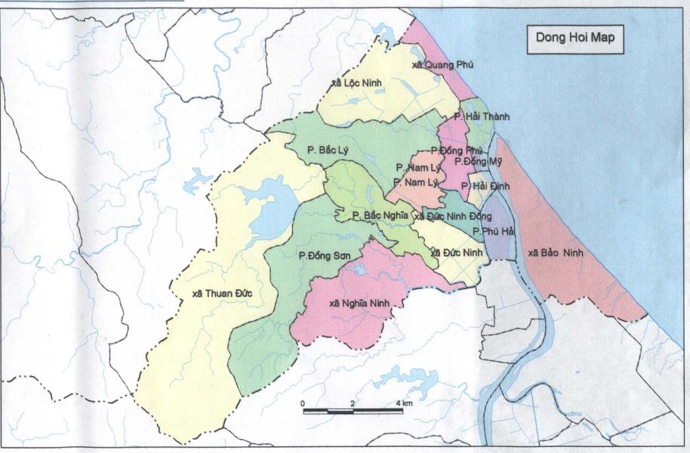
Bản đồ khu vực dự án

1.4. Mục tiêu Kế hoạch Hành động Tái định cư
Kế hoạch Hành động Tái định cư được chuẩn bị dựa trên Khung Chính sách Tái định cư của dự án đáp ứng các yêu cầu của NHTG về Tái định cư không tự nguyện và những chính sách của Chính phủ Việt Nam cho TĐC, thu hồi đất. Kế hoạch hành động tái định cư xác định số người BAH do việc xây dựng các công trình và những tác động tiêu cực của nó, các biện pháp giảm thiểu những tác động, đền bù và những hỗ trợ khác cho người BAH do những tác động không thể tránh khỏi.
Kế hoạch hành động TĐC được chuẩn bị dựa trên những cơ sở sau:
- Những chính sách của chính phủ Việt Nam về thu hồi đất;
- Chính sách về TĐC không tự nguyện OP 4.12;
- Khung chính sách TĐC của dự án;
- Các quyết định của UBND tỉnh Quảng Bình về thu hồi đất, đền bù và hỗ trợ trên địa bàn tỉnh Quảng Bình;
- Thiết kế cơ sở;
- Điều tra thực tế;
- Điều tra thiệt hại và tình hình kinh tế xã hội của người BAH trong vùng dự án;
- Các cuộc tham vấn cộng đồng với người BAH;
Mục tiêu Kế hoạch Hành động Tái định cư:
- Xác định được các hộ dân bị ảnh hưởng mất đất và tài sản bởi dự án;
- Kiểm đếm đất đai và tài sản bị ảnh hưởng;
- Xây dựng các hình thức bồi thường, hỗ trợ, phục hồi sinh kế cho các hộ dân bị ảnh hưởng và tính toán các chi phí bồi thường, hỗ trợ phục vụ cho dự trù kinh phí cho việc đền bù giải phóng mặt bằng;
- Xác định các chính sách và quyền lợi của người bị ảnh hưởng;
- Xây dựng các bước và kế hoạch thực hiện cho công tác đền bù, giải phóng mặt bằng;
- Xác định rõ vai trò và trách nhiệm của các bên liên quan.

CHƯƠNG II. KẾT QUẢ ĐIỀU TRA KINH TẾ XÃ HỘI

2.1. Bối cảnh kinh tế xã hội của khu vực dự án
Dự án Môi trường bền vững các thành phố duyên hải, Tiểu dự án thành phố Đồng Hới, tỉnh Quảng Bình nằm trên địa bàn của 11 phường, xã của thành phố Đồng Hới, tỉnh Quảng Bình. Dự án bao gồm các hạng mục xây dựng hệ thống tuyến đường, cầunối từ cầu Nhật Lệ II đến đường tránh thành phố, nạo vét hạ lưu sông Cầu Rào, xây dựng hệ thống trạm bơm thoát nước, hệ thống đường ống thoát nước và thu gom nước thải, xây dựng nhà vệ sinh cho các trường học và nhà vệ sinh công cộng trên địa bàn thành phố. Khu vực hưởng lợi trưc tiếp của dự án là người dân trên địa bàn thành phố. 5 phường, xã là phường Bắc Lý, Đồng Phú, Phú Hải, Đức Ninh Đông và xã Đức Ninh bị ảnh hưởng mất đất vĩnh viễn bởi dự án. Các loại đất bị mất gồm đất trồng lúa, đất nuôi trồng thủy sản (thuộc 85 hộ trên địa bàn 5 phường, xã) và đất công ích của UBND các phường, xã.
Thành phố Đồng Hới có 16 phường, xã với diện tích 155,71km², dân số 169.000 người (mật độ 1.085 người/km²). Dự kiến dân số thành phố năm 2025 sẽ là trên 250.000 người (Số liệu điều tra KTXH năm 2015). Đến năm 2015, thành phố đã phổ cập giáo dục tiểu học, giáo dục THCS và giáo dục mầm non cho trẻ 5 tuổi. Tỷ lệ các trường đạt chuẩn quốc gia ở mức cao (49/54 trường công lập đạt chuẩn). Thành phố có 100% xã phường đạt chuẩn quốc gia về y tế, tỷ lệ trẻ em dưới 5 tuổi suy dinh dưỡng giảm còn 7,47% (năm 2015). Tỷ lệ hộ nghèo của thành phố giảm còn 1,1%. Tỷ lệ hộ dùng nước sạch và hợp vệ sinh đạt 98,5%. Đất cây xanh toàn đô thị đạt 12,5m²/người. Tỷ lệ rắc và chất thải rắn được thu gom, xử lý đạt 90%. Thu nhập bình quân đầu người đạt 2.000USD. Ở 5 phường xã bị ảnh hưởng mất đất bởi dự án, mật độ dân số là khá cao so với mức trung bình của thành phố (từ 1.215 đến 2.647người/km²);Tỷ lệ hộ nghèo ở xã Đức Ninh (2,29%) và phường Đức Ninh Đông (1,7%) là cao hơn tỷ lệ trung bình của thành phố; phường Phú Hải có tỷ lệ hộ nghèo thấp với chỉ 0,5% số hộ.
Bảng 1: Diện tích, dân số và mức sống của các phường, xã BAH bởi dự án
Phường, xã | Diện tích tự nhiên (Km²) | Dân số trung bình (người) | Mật độ dân số (người/km²) | Tỷ lệ hộ nghèo
Đức Ninh Đông | 2,77 | 5.193 | 1.875 | 1,7%
Đức Ninh | 5,57 | 7.820 | 1.404 | 2,29%
Phú Hải | 3,07 | 3.731 | 1.215 | 0,5%
Bắc Lý | 10,19 | 10.084 | 1.702 | 1,1%
Đồng Phú | 3,81 | 17.347 | 2.647 | 1,0%
Nguồn: Niên giám Thống kê Thành phố Đồng Hới năm 2014

Bảng 2: Cơ sở y tế, giáo dục và tiện nghi sinh hoạt
Phường, xã | Trạm y tế | Trường học |  | Điện (%) | Nước sạch
Phường, xã | Trạm y tế | Cấp I và II | Cấp III | Điện (%) | Nước sạch
Đức Ninh Đông | 1 | 2 | 0 | 100% | 100%
Đức Ninh | 1 | 2 | 0 | 100% | 100%
Phú Hải | 1 | 2 | 1 | 100% | 100%
Bắc Lý | 1 | 2 | 0 | 100% | 100%
Đồng Phú | 1 | 2 | 0 | 100% | 100%
Nguồn: Số liệu điều tra năm 2016
Y tế, giáo dục, điện, nước sạch của thành phố Đồng Hới nói chung và 5 phường, xã BAH mất đất đều đạt chất lượng tốt: giáo dục phổ cập rộng rãi, y tế đạt chuẩn quốc gia, các hộ đều được sử dụng nước sạch và nguồn điện cung cấp đảm bảo.

2.2. Kết quả điều tra các hộ bị ảnh hưởng
Sau khi khảo sát thực địa tại các phường, xã của dự án, kết hợp với bản vẽ thiết kế sơ bộ, đơn vị tư vấn đã xác định được 85 hộ bị ảnh hưởng bởi dự án. Đây là những hộ bị ảnh hưởng đến đất sản xuất, trong đó có 29 hộ ở phường Đức Ninh Đông, 12 hộ ở phường Phú Hải, 2 hộ ở xã Đức Ninh, 19 hộ ở Đồng Phú và 23 hộ ở Bắc Lý. Các số liệu dưới đây là kết quả điều tra khảo sát với 85 hộ bị ảnh hưởng đến đất sản xuất bởi dự án.
Dân số, dân tộc
85 hộ bị ảnh hưởng bởi dự án gồm454 người, đều là người Kinh, không có hộ gia đình bị ảnh hưởng nào là dân tộc thiểu số.
Bảng 3: Số hộ bị ảnh hưởng
Phường, xã | Tổng hộ ảnh hưởng | Tổng số hộ điều tra KTXH | Tổng số người | Tổng số khẩu |  | Dân tộc
 |  |  |  | Nam | Nữ | Kinh |  | Khác
 |  |  |  |  |  | Hộ | Khẩu | Hộ | Khẩu
Đức Ninh Đông | 29 | 29 | 152 | 78 | 74 | 29 | 152 | 0 | 0
Phú Hải | 12 | 12 | 67 | 37 | 30 | 12 | 67 | 0 | 0
Đức Ninh | 02 | 02 | 15 | 8 | 7 | 2 | 15 | 0 | 0
Đồng Phú | 19 | 19 | 101 | 51 | 50 | 19 | 101 | 0 | 0
Bắc Lý | 23 | 23 | 119 | 61 | 58 | 23 | 119 | 0 | 0
Tổng | 85 | 85 | 454 | 235 | 219 | 85 | 454 | 0 | 0
Nguồn: Số liệu điều tra kinh tế xã hội năm 2016
Tuổi, giới tính và trình độ học vấn
Trong các hộ bị ảnh hưởng, số lượng nam và nữ trong các hộ gia đình có sự chênh lệnh nhỏ:Nam chiếm tỷ lệ 51,8%, còn lại 48,2% là nữ giới.

Bảng 4: Cơ cấu dân số theo độ tuổi
Phường, xã | Các nhóm tuổi |  |  |  |  |  |  |  | Tổng
Phường, xã | Dưới 6 tuổi |  | 6-17 tuổi |  | 18-60 tuổi |  | Trên 60 tuổi |  | (%)
Phường, xã | Người | % | Người | % | Người | % | Người | %
Đức Ninh Đông | 18 | 11,8 | 21 | 13,8 | 92 | 60,5 | 21 | 13,8 | 100,0
Phú Hải | 5 | 7,5 | 10 | 14,9 | 43 | 64,2 | 9 | 13,4 | 100,0
Đức Ninh | 1 | 6,7 | 4 | 26,7 | 7 | 46,7 | 3 | 20,0 | 100,0
Bắc Lý | 12 | 10,1 | 17 | 14,3 | 73 | 61,3 | 17 | 14,3 | 100,0
Đồng Phú | 11 | 10,9 | 14 | 13,9 | 63 | 62,4 | 13 | 12,9 | 100,0
Tổng | 47 | 10,4 | 66 | 14,5 | 278 | 61,2 | 63 | 13,9 | 100,0
Nguồn: Số liệu điều tra kinh tế xã hội năm 2016
Trong tổng số 454 thành viên hộ gia đình bị ảnh hưởng, số lượng trẻ em từ 0-6 tuổi là 47 (chiếm tỷ lệ 10,4%), số lượng trẻ em trong độ tuổi đến trường (từ 6-17 tuổi) là 66 (tỷ lệ14,5%) và số thành viên trong độ tuổi lao động (từ 18 đến 60 tuổi) chiếm tỷ lệ khá cao là 278 thành viên (tỷ lệ 61,2%). Những người trên 60 tuổi của các hộ gia đình này là 63 thành viên, (chiếm tỷ lệ 13,9%).
Bảng 5: Trình độ học vấn của người bị ảnh hưởng
Phường, xã | Cấp 1 |  | Cấp 2 |  | Cấp 3 |  | Cao đẳng, đại học |  | Tổng
Phường, xã | Người | % | Người | % | Người | % | Người | % | (%)
Đức Ninh Đông | 30 | 22,7 | 53 | 40,2 | 31 | 23,5 | 18 | 13,6 | 100,0
Phú Hải | 20 | 32,3 | 20 | 32,3 | 14 | 22,6 | 8 | 12,9 | 100,0
Đức Ninh | 3 | 21,4 | 5 | 35,7 | 4 | 28,6 | 2 | 14,3 | 100,0
Bắc Lý | 26 | 24,5 | 39 | 36,8 | 24 | 22,6 | 17 | 16,0 | 100,0
Đồng Phú | 25 | 28,1 | 35 | 39,3 | 21 | 23,6 | 8 | 9,0 | 100,0
Tổng | 104 | 25,8 | 152 | 37,7 | 94 | 23,3 | 53 | 13,2 | 100,0
Nguồn: Số liệu điều tra kinh tế xã hội năm 2016
Trong tổng số 403 thành viên hộ gia đình bị ảnh hưởng đã được đến trường, tỷ lệ thành viên hộ có trình độ đã hết cấp II và hết cấp I chiếm tỷ lệ lớn nhất với tỷ lệ lần lượt là 37,7% và 25,8%; 23,3% học hết cấp III; 13,2% trình độ cao đẳng, đại học.
Nghề nghiệp và thu nhập
Bảng 6: Cơ cấu nghề nghiệp của những người bị ảnh hưởng
Nghề nghiệp | Đức Ninh Đông | Phú Hải | Đức Ninh | Bắc Lý | Đồng Phú | Tổng | Tỷ lệ  (%)
Nghề nghiệp | (Số Người) |  |  |  |  |  | Tỷ lệ  (%)
Cán bộ CNVC | 5 | 3 | 1 | 5 | 4 | 18 | 5,6
Bộ đội/Công an | 2 | 0 | 1 | 1 | 1 | 5 | 1,5
Kinh doanh/dịch vụ buôn bán | 4 | 9 | 0 | 9 | 7 | 29 | 9,0
Nông dân | 55 | 21 | 6 | 40 | 32 | 154 | 47,5
Nội trợ | 3 | 0 | 0 | 2 | 1 | 6 | 1,9
Làm thuê/ công việc không ổn định | 25 | 12 | 2 | 19 | 18 | 76 | 23,5
Khác | 13 | 5 | 0 | 10 | 8 | 36 | 11,1
Không có việc làm | 6 | 3 | 1 | 4 | 6 | 20 | 6,2
Tổng | 107 | 50 | 10 | 86 | 71 | 324 | 100,0
Nguồn: Số liệu điều tra kinh tế xã hội năm 2016
Những thành viên của các hộ gia đình bị ảnh hưởng có nhiều nghề nghiệp khác nhau. Trong tổng số 324 thành viên hộ trong độ tuổi lao động, có tổng cộng 154 người tham gia trong các lĩnh vực nông nghiệp (Trồng trọt, chăn nuôi, nuôi trồng thủy sản) chiếm tỷ lệ 47,5%. Tiếp đến là số thành viên đi làm thuê với 76 thành viên, chiếm tỷ lệ 23,5%. Số thành viên không có làm việc là 20 người, chiếm tỷ lệ 6,2%.

Bảng 7: Thu nhập bình quân tháng của các hộ bị ảnh hưởng
Phường, xã | Nghèo |  | Trung bình |  | Khá giả |  | Tổng
Phường, xã | Hộ | % | Hộ | % | Hộ | % | Tổng
Đức Ninh Đông | 5 | 17,2 | 16 | 55,2 | 8 | 27,6 | 100,0
Phú Hải | 3 | 25,0 | 8 | 66,7 | 1 | 8,3 | 100,0
Đức Ninh | 0 | 0,0 | 0 | 0,0 | 2 | 100,0 | 100,0
Bắc Lý | 4 | 17,4 | 14 | 60,9 | 5 | 21,7 | 100,0
Đồng Phú | 3 | 15,8 | 12 | 63,2 | 4 | 21,1 | 100,0
Tổng | 15 | 17,6 | 50 | 58,8 | 20 | 23,5 | 100,0
Nguồn: Số liệu điều tra kinh tế xã hội năm 2016
Theo QĐ số 59/2015/QĐ-TTg ngày 19/11/2015 về việc ban hành chuẩn nghèo tiếp cận đa chiều áp dụng cho giai đoạn 2016-2020, xét tiêu chí về thu thập, chuẩn nghèo khu vực thành thị là 900.000 đồng/người/tháng, dựa theo thu nhập đầu người của từng hộ cho thấy 15 hộ BAH là hộ nghèo, chiếm 17,6%. Có 50 hộ có thu nhập trung bình, chiếm tỷ lệ58,8%. Có 20 hộ có mức thu nhập khá giả, chiếm tỷ lệ 23,5%.

CHƯƠNG III. MỨC ĐỘ TÁC ĐỘNG CỦA DỰ ÁN
Các tác động của dự án đến người dân được xác định từ việc thu hồi đất vĩnh viễn, được xác định là sẽ: (i) tác động tới đất đai; (ii) tác động đến sản xuất nông nghiệp và (iii) tác động đến thu nhập của người dân. Có 81/85 hộ bị ảnh hưởng nặng là những hộ bị mất trên 20% diện tích đất sản xuất và mất trên 10% đất sản xuất với nhóm hộ dễ bị tổn thương. Trong tổng số 85 hộ bị ảnh hưởng có 16 hộ dễ bị tổn thương (cả 16 hộ dễ bị tổn thương đều mất trên 20% diện tích đất sản xuất là những hộ bị ảnh hưởng nặng), trong đó có 15 hộ người nghèo, 2 hộ chính sách. Không có hộ nào là người dân tộc thiểu số.
Các ảnh hưởng tạm thời của việc xây dựng dự án sẽ bao gồm: (i) bãi tập kết nguyên vật liệu; (ii) lán trại thi công; và (iii) các ảnh hưởng tạm thời trong quá trình thi công.
Danh sách 85 hộ bị ảnh hưởng tới đất sản xuất của dự án như phụ lục 4.

3.1. Ảnh hưởng tới đất
Tổng diện tích đất bị thu hồi vĩnh viễn của dự án là 141.655,2 m². Các loại đất bị ảnh hưởng gồm đất nông nghiệp; đất nuôi trồng thủy sản; đất đường giao thông, mương thủy lợi và đất mặt nước. Chi tiết các loại đất bị ảnh hưởng được trình bày trong bảng 8 dưới đây.
Bảng 8: Chi tiết đất bị ảnh hưởng theo loại đất
TT | Phường, xã | Đất nông nghiệp (m²) | Đất nuôi trồng thủy sản (m²) | Đường giao thông, mương thủy lợi (m²) | Tổng diện tích ảnh hưởng (m²)
1 | Đức Ninh Đông | 17.933,00 | 16.729,00 | 22.876,40 | 141.655,20
2 | Phú Hải | 7.753,40 | 14.681,20 | 22.876,40 | 141.655,20
3 | Đức Ninh | 140,00 | 21.300,00 | 22.876,40 | 141.655,20
4 | Bắc Lý | 24.333,00 | 6.545,00 |  | 141.655,20
5 | Đồng Phú | 9.364,20 |  |  | 141.655,20
Tổng |  | 59.523,60 | 59.255,20 | 22.876,40 | 141.655,20
Nguồn: Số liệu điều tra thiệt hại năm 2016
Đất trồng cây hàng năm (Lúa):
Trong tổng diện tích 141.655,2 m²đất bị ảnh hưởng vĩnh viễn bởi dự án, có 59.523,6m² đất nông nghiệp(chiếm tỷ lệ 42,0%).
Đất nuôi trồng thủy sản:
Tổng diện tích đất nuôi trồng thủy sản BAH là 59.255,2m² ở địa bàn phường Phú Hải, Đức Ninh Đông,Bắc Lývà xã Đức Ninh(chiếm tỷ lệ41,8%).
Đất công (Đường giao thông, mương thủy lợi và đất mặt nước):
Phần diện tích đường giao thông, mương thủy lợi bị ảnh hưởng là 22.876,4m² ở địa bàn 3 phường, xã Đức Ninh Đông, Phú Hải và Đức Ninh(chiếm tỷ lệ 16,1%).

3.2. Ảnh hưởng đến sản phẩm nông nghiệp
Đất nông nghiệp ở 3 phường, xã Phú Hải, Đức Ninh Đông và Đức Ninh hiện tại đang trồng lúa, nên diện tích lúa đang canh tác sẽ bị ảnh hưởng. Đất nông nghiệp ở phường Đồng Phú và Bắc Lý hiện tại đang bỏ hoang, không canh tác nên không gây ảnh hưởng đến sản phẩm nông nghiệp.
Tổng diện tích lúa bị ảnh hưởng là 25.826,4 m², trong đó diện tích lúa bị ảnh hưởng của các phường, xã như sau:
Bảng 9: Diện tích trồng lúa bị ảnh hưởng của các phường, xã
TT | Phường, xã | Diện tích trồng lúa BAH (m²)
1 | Phường Phú Hải | 7.753,4
2 | Phường Đức Ninh Đông | 17.933,0
3 | Xã Đức Ninh | 140,0
(Chi tiết các hộ bị ảnh hưởng đến diện tích đất trồng lúa tạiphụ lục 4).

3.3. Ảnh hưởng đến sản phẩm thủy sản
Việc thu hồi đất nuôi trồng thủy sản ở 3 phường, xã Phú Hải, Đức Ninh Đông và Đức Ninh gây ảnh hưởng đến giá trị thủy sản đang được các hộ dân nuôi trồng tại đây. Các loại thủy sản được nuôi trồng gồm cua, tôm, cá chình. Tổng diện tích nuôi trồng thủy sản bị ảnh hưởng là 52.710,2 m², chi tiết diện tích nuôi trồng thủy sản, loại hình thủy sản bị ảnh hưởng của các phường xã và các hộ dân bị ảnh hưởng như ở bảng dưới đây.
Bảng 10: Diện tích nuôi trồng thủy sản BAH
TT | Tên chủ hộ | Phường, xã | Tổ dân phố | Loại hình  thủy sản | Diện tích thủy sản BAH (m²)
1 | UBND phường  (Nguyễn Văn Khẩn thuê) | Phú Hải | Diêm Hải | Cua, tôm | 4.236,5
2 | Đặng Khắc Lụy | Phú Hải | Diêm Hải | Cua, tôm | 3.586,3
3 | Đặng Khắc Phi | Phú Hải | Diêm Hải | Cua, tôm | 36,2
4 | UBND phường  (Hoàng Hải Đăng thuê) | Phú Hải | Diêm Hải | Cua, tôm | 6.822,2
5 | UBND phường ĐNĐ | Đức Ninh Đông | Diêm Nam | Cua, tôm | 16.729,0
6 | UBND xã  (Phan Tuấn Vũ thuê) | Đức Ninh | Đức Giang | Cá chình | 8.300,0
7 | UBND xã  (Đặng Ngọc Anh thuê) | Đức Ninh | Đức Giang | (không nuôi thủy sản, ao để thả vịt) | 13.000,0
 | Tổng cộng: |  |  |  | 52.710,2

3.4. Ảnh hưởng đến cây cối.
Dự án không gây ảnh hưởng nhiều đến cây cối của các hộ dân. Phần cây cối bị ảnh hưởng nằm trên tuyến thi công cầu và đường tránh thành phố. Chi tiết các cây cối bị ảnh hưởng và các hộ bị ảnh hưởng đến cây cối như trong bảng sau:

Bảng 11: Chi tiết các loại cây cối bị ảnh hưởng
TT | Tên chủ hộ | Phường, xã | Bạch đàn, phi lao, keo, tràm, xoan(cây) | Tre, mai, vầu, luồng, hóp, mây (bụi) | Lộc vừng (cây) | Xưa (cây) | Cỏ voi (m²) | Sả, ớt (bụi)
1 | Nguyễn Văn Truyện | Phú Hải | 2
2 | Nguyễn Thị Thời | Phú Hải | 3
3 | Nguyễn Thị Hải | Phú Hải | 1
4 | Đinh Xuân Hiên | Phú Hải | 1
5 | Nguyễn Văn Tuyên | Phú Hải | 2
6 | UBND phường  (Nguyễn Văn Khẩn thuê) | Phú Hải | 30 | 2 |  |  |  | 50
7 | Đặng Khắc Lụy | Phú Hải | 25 | 3 |  |  |  | 40
8 | UBND phường | Phú Hải | 1
9 | Hoàng Văn Kế | Phú Hải | 3
10 | Hoàng Văn Cường | Phú Hải | 2
11 | UBND phường  (Hoàng Hải Đăng thuê) | Phú Hải | 50 | 5 |  |  |  | 50
12 | UBND xã  (Phan Tuấn Vũ thuê) | Đức Ninh | 12 |  | 10 | 5 | 100
13 | UBND xã  (Đặng Ngọc Anh thuê) | Đức Ninh | 50
 | Tổng cộng: |  | 182 | 20 | 15 | 5 | 100 | 140

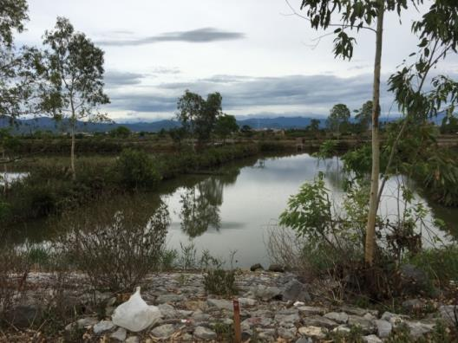
Ảnh 1. Cây cối bị ảnh hưởng

3.5. Các tác động đến kiến trúc và tài sản khác
Dự án gây ảnh hưởng đến các công trình nhà tạm của các hộ nuôi trồng thủy sản, phần diện tích đào ao thủy sản của các hộ dân, các cống lấy nước vào các ao nuôi của hộ dân, đường điện và đồng hồ điện của các hộ dân trên tuyến công trình. Chi tiết mức độ ảnh hưởng được tổng hợp chi tiết trong bảng dưới.

Bảng 12: Chi tiết tài sản và vật kiến trúc bị ảnh hưởng
TT | Tên chủ hộ | Phường, xã | Nhà tạm  (m²) | Ao đào thủy sản (m²) | Đường điện (m) | Đồng hồ điện (cái) | Cống lấy nước (cái) | Hàng rào bê tông (m) | Cột  điện
1 | UBND phường  (Nguyễn Văn Khẩn thuê) | Phú Hải | 40 | 4.236,5 | 800 | 1 | 4
2 | Đặng Khắc Lụy | Phú Hải | 35 | 3.586,3 | 700 | 1 | 3
3 | Đặng Khắc Phi | Phú Hải |  | 36,2
4 | UBND phường  (Hoàng Hải Đăng thuê) | Phú Hải | 40 | 6.822,2 | 1300 | 1 | 7
5 | UBND phường ĐNĐ | Đức Ninh Đông | 85 | 16.729,0 | 3200 | 1 | 16
6 | UBND xã  (Phan Tuấn Vũ thuê) | Đức Ninh | 150 | 8.300,0 | 1500 | 1 | 8 | 1200
7 | UBND xã  (Đặng Ngọc Anh thuê) | Đức Ninh | 150 | 13.000,0 | 2500 | 1 | 12
8 | UBND phường | Bắc Lý |  | 6.545,0
9 | Công ty điện lực Quảng Bình |  |  |  |  |  |  |  | 6
 | Tổng cộng |  | 500 | 59255,2 | 10000 | 6 | 50 | 1200 | 6

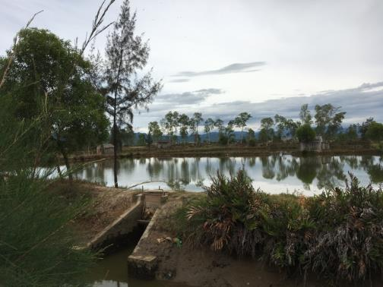
Ảnh 2. Kiến trúc và tài sản khác bị ảnh hưởng

3.6. Người bị ảnh hưởng nặng do thu hồi đất sản xuất
Số lượng hộ bị ảnh hưởng nặng do bị thu hồi trên 20% diện tích đất sản xuất hoặc trên 10% với các nhóm hộ dễ bị tổn thương là 81/85 hộ. Danh sách các hộ bị ảnh hưởng nặng tại phụ lục 4. Diện tích đất sản xuất bị ảnh hưởng là diện tích đất lúa và nuôi trồng thủy sản của các hộ gia đình.

3.7. Các hỗ dễ bị tổn thương
Theo kết quả Điều tra KTXH các hộ BAH, có 16 hộ thuộc diện hộ dễ bị tổn thương, trong đó có 15 hộ nghèo, 02 hộ gia đình chính sách. Các hộ này ngoài mức đền bù cho đất đai, tài sản, cây cối bị mất, sẽđược hỗ trợ cho các đối tượng dễ bị tổn thương theo các quy định của nhà nước và của tỉnh.
Danh sách các hộ dễ bị tổn thương của dự án như trong bảng sau:
Bảng 13: Danh sách các hộ dễ bị tổn thương bị ảnh hưởng bởi dự án
TT | Tên chủ hộ | Phường, xã | Số khẩu | % đất sản xuất bị mất | Loại ảnh hưởng | Nhóm dễ tổn thương
1 | Đoàn Thế Vững | Đức Ninh Đông | 3 | 100% | AH nặng | Hộ nghèo
2 | Đoàn Thanh Nam | Đức Ninh Đông | 5 | 48,6% | AH nặng | Hộ nghèo
3 | Đoàn Văn Tình | Đức Ninh Đông | 9 | 29,6% | AH nặng | Hộ nghèo
4 | Đoàn Thị A | Đức Ninh Đông | 6 | 50,1% | AH nặng | Hộ nghèo
5 | Đoàn Văn Vụ | Đức Ninh Đông | 8 | 45,7% | AH nặng | Hộ nghèo
6 | Đinh Xuân Hiên | Phú Hải | 3 | 100% | AH nặng | Hộ nghèo
7 | Nguyễn Văn Truyện | Phú Hải | 5 | 100% | AH nặng | Hộ nghèo + Thương binh-GĐCS
8 | Nguyễn Thị Thời | Phú Hải | 10 | 100% | AH nặng | Hộ nghèo
9 | Đặng Khắc Lụy | Phú Hải | 5 | 100% | AH nặng | Hộ CĐCS
10 | Lê Thị Kim Oanh | Bắc Lý | 7 | 29,6% | AH nặng | Hộ nghèo
11 | Nguyễn Lương Khuân | Bắc Lý | 6 | 46,8% | AH nặng | Hộ nghèo
12 | Nguyễn Văn Cẩn | Bắc Lý | 7 | 42,9% | AH nặng | Hộ nghèo
13 | Nguyễn Thị Lan | Bắc Lý | 8 | 67,9% | AH nặng | Hộ nghèo
14 | Hà Thị Phép | Đồng Phú | 6 | 56,3% | AH nặng | Hộ nghèo
15 | Hà Công Thắng | Đồng Phú | 7 | 100% | AH nặng | Hộ nghèo
16 | Nguyễn Thị Thanh | Đồng Phú | 5 | 69,3% | AH nặng | Hộ nghèo
Nguồn: Số liệu điều tra KTXH năm 2016

3.8. Các dự án liên quan
Kế hoạch Hành động Tái định cư tiến hành xem xét các dự án đầu tư lớn, đã hoàn thành thời gian gần đây và đang thực hiện liên quan đến khu vực dự án để xác định mối liên hệ về tác động và chính sách bồi thường giải phóng mặt bằng của các dự án liên quan. Tỉnh Quảng Bình đã và đang thực hiện các chương trình và dự án phát triển khác nhau trong khu vực TP. Đồng Hới. Các quy hoạch, dự án hạ tầng trọng điểm bao gồm:
- Dự án Vệ sinh Môi trường các Thành phố Duyên hải – Tiểu dự án TP Đồng Hới – Quảng Bình (Nguồn vốn: Ngân hàng Thế giới - World Bank thực hiện từ năm 2006 đến năm 2014);
- Dự án Phát triển môi trường, hạ tầng đô thị để ứng phó với biến đổi khí hậu thành phố Đồng Hới, Quảng Bình(Nguồn vốn Ngân hàng Phát triển Châu Á - ADB thực hiện từ năm 2015 đến năm 2020).
Các dự án này thực hiện các chính sách đền bù giải phóng mặt bằng phù hợp với chính sách chung của WB, ADB và chính phủ Việt Nam (Các tác động được đề cập đầy đủ trong các chính sách đền bù, hỗ trợ). Các dự án đã thực hiện rất tốt khâu đền bù giải phóng mặt bằng, được người dân, chính quyền địa phương hết sức đồng tình, ủng hộ và đánh giá cao.

3.9. Các biện pháp giảm thiểu các tác động tiêu cực đến việc thu hồi đất
Trong quá trình chuẩn bị dự án, một số phương án kỹ thuật dưới đây đã được xem xét để giảm thiểu tác động tiêu cực của dự án lên đất đai và môi trường, xã hội của các hộ dân trong khu vực dự án:
- Lựa chọn tuyến cống
Việc xác định hướng tuyến và vị trí đặt cống (trên lòng đường hay vỉa hè) đã cân nhắc tới hiện trạng đường giao thông, vỉa hè công trình ngầm hiện hữu (cấp nước, đường dây điện, cáp điện thoại), cây xanh, cột điện… và diện tích mặt bằng cần giải tỏa.
Khi bề rộng vỉa hè đủ lớn thì cống được thiết kế chạy trên vỉa hè, nếu không thì cống sẽ được đặt dưới lòng đường.
- Lựa chọn tuyến đường
Tuyến đường mới đề xuất trong dự án chủ yếu đi qua là ruộng, ao hồ để giảm tối đa mức độ ảnh hưởng đến người dân và phạm vi giải phóng mặt bằng. Các phương án lựa chọn tuyến đường được so sánh lựa chọn theo bảng sau:
Bảng 14: So sánh phương án lựa chọn tuyến đường Hợp phần 2
Sơ đồ tuyến đường | Phạm vi thu hồi đất | Tác động môi trường – thi công | Tác động môi trường khi vận hành
Tuyến đường 1,8 Km  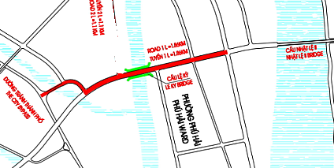 | Diện tích mất vĩnh viễn 183.246 m²  Số hộ bị ảnh hưởng: 94 hộ | Khối lượng đất đắp bù là: 198.243 m³ | Xe lưu thông trên đoạn đường cong rủi ro tai nạn sẽ cao
Tuyến đường 1,44 Km  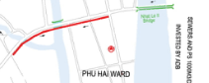 | Diện tích mất vĩnh viễn 141.655m²  Số hộ bị ảnh hưởng: 85 hộ  Số hộ thu hồi đất giảm | Khối lượng đất đắp bù là: 118.746 m³  Giảm được lượng đất đắp bù. | Đảm bảo an toàn khi kết nối với đường hiện hữu  Đường trơn thuận nên giảm rủi ro giao thông, giảm lượng khí thải do các loại xe lưu thông
- Lựa chọn phương án xây dựng cầu Cống Mười
Phương án kiến trúc được đề xuất trên nguyên tắc tuân thủ cao độ khống chế theo quy hoạch và hiện trạng hai đầu cầu. Do đó, để không phá vỡ kiến trúc đô thị, thiết kế cầu mới đã hạn chế tối đa việc nâng cao độ cầu. 2 phương án thiết kế được so sánh lựa chọn như sau:
Bảng 15: So sánh phương án xây dựng cầu Cống Mười
TT | Tên phương án | Ưu điểm | Nhược điểm
1 | Phương án 1: Cầu 3 nhịp 18m  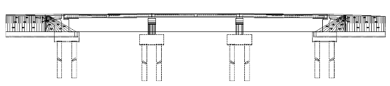 | - Chiều cao kiến trúc nhỏ.  - Không nâng cao đường đầu cầu. | - Giá thành cao hơn phương án 2.  - Vật tư sử dụng nhiều hơn.
2 | Phương án 2: Cầu 1 nhịp vòm, 2 nhịp dầm  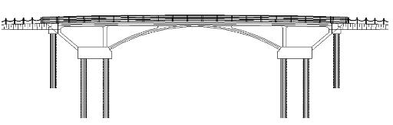 | - Kiến trúc đẹp.  - Giá thành rẻ hơn phương án 1. | Đường đầu cầu phải nâng cao khoảng 0,3 – 1m.
Sau khi so sánh, dự án đã lựa chọn phương án 2 để thực hiện.
- Lựa chọn các cơ hội làm tăng hiệu quả cảnh quan môi trường sau khi thực hiện dự án
- Khi thực hiện dự án, có thể sử dụng các khoảng đất trống gần các khu vực thi công như: khoảng đất trống trước nghĩa trang liệt sĩ phường Phú Hải làm khu tập kết tạm vật liệu, khi xong công trình thì có phýõng án bồi hoàn và cải tạo mặt bằng như trồng cây xanh, bồn hoa để tăng tính mỹ quan cho khu vực;
- Khoảng đất trống cách chùa Đại Giác 100 m có thể sử dụng tạm thời để máy móc thi công nạo vét sông Cầu Rào, khi kết thúc quá trình thi công thì san bằng phẳng, trồng thảm cỏ xanh tăng tính mỹ quan cho chùa và tạo cảnh quan đẹp cho cả khu vực.

CHƯƠNG IV. KHUNG CHÍNH SÁCH VÀ QUYỀN LỢI
CỦA NGƯỜI BỊ ẢNH HƯỞNG

4.1. Khung pháp lý của Việt Nam
Khung Pháp lý của Việt Nam: Các quy định pháp luật và nghị định liên quan đến công tác thu hồi đất, bồi thường và tái định cư được áp dụng tại Việt Nam như Hiến pháp của Nước Cộng hòa Xã hội Chủ nghĩa Việt Nam 2013, Luật đất đai 2013 (sửa đổi) và các nghị định, thông tư, quy định của các Bộ, thành phố/tỉnh. Các luật sau đây của nước Cộng hoà xã hội chủ nghĩa Việt Nam được áp dụng:
- Hiến pháp năm 2013 của nước Cộng hòa xã hội chủ nghĩa Việt Nam;
- Luật Đất số 45/2013/QH13, ngày 29/3/2013;
- Nghị định số 43/2014/NĐ-CP, ngày 15/05/2014 về thực hiện một số điều của Luật đất đai số 45/2013/QH13;
- Nghị định số 44/2014/NĐ-CP, ngày 15/05/2014 quy định về giá đất;
- Nghị định số 45/2014/NĐ-CP, ngày 15/05/2014 quy định thu phí sử dụng đất.
- Nghị định số 46/2014/NĐ-CP, ngày 15/05/2014 quy định thu tiền thuê đất và thuê mặt nước;
- Nghị định số 47/2014/NĐ-CP, ngày 15/05/2014 quy định về bồi thường, hỗ trợ và tái định cư khi Nhà nước thu hồi đất;
- Nghị định số 84/2013/NĐ-CP, ngày 05/8/2013về quản lý phát triển nhà và tái định cư;
- Nghị định số 38/2013/NĐ-CP, ngày 23/4/2013 về quản lý và sử dụng nguồn hỗ trợ phát triển chính thức (ODA) và nguồn vốn vay ưu đãi của các nhà tài trợ;
- Thông tư số 36/2014/TT-BTNMT, ngày 30/06/2014 quy định chi tiết phương pháp định giá đất; xây dựng, điều chỉnh bảng giá đất; định giá đất cụ thể và tư vấn xác định giá đất;
- Thông tư số 37/2014/TT-BTNMT, ngày 30/06/2014 quy định chi tiết về bồi thường, hỗ trợ và tái định cư khi Nhà nước thu hồi đất;
- Quyết định số 63/2015/QĐ-TTg, ngày 10/12/2015 quy định về chính sách hỗ trợ đào tạo nghề và giải quyết việc làm cho người bị thu hồi đất;
- Quyết định số 1956/2009/QĐ-TTg, ngày 17/11/2009 phê duyệt đề án “Đào tạo nghề cho lao động nông thôn đến năm 2020”.
Các luật, nghị định, và quy định khác có liên quan:
- Luật Xây dựng số 50/2014/QH13, ngày 18/06/2014 về các hoạt động xây dựng, quyền và nghĩa vụ của tổ chức và cá nhân đầu tư xây dựng công trình và các hoạt động xây dựng;
- Nghị định số 102/2014/NĐ-CP, ngày 26/11/2014 về xử phạt vi phạm hành chính trong lĩnh vực đất đai;
- Nghị định số 15/2013/NĐ-CP, ngày 06/02/2013 về Quản lý chất lượng công trình xây dựng;
- Nghị định số 12/2009/NĐ-CP, ngày 12/2/2009 về quản lý các dự án đầu tư xây dựng;
- Nghị định số 126/2014/NĐ-CP,ngày 31/12/2014 về việc thực hiện Luật hôn nhân và gia đình, quy định rằng tất cả các giấy tờ đăng ký tài sản và quyền sử dụng đất phải đề tên của cả vợ và chồng;
- Nghị định 98/2010/NĐ-CP,ngày 21/9/2010 Quy định chi tiết thi hành một số điều của Luật Di sản văn hóa và Luật sửa đổi, bổ sung một số điều của Luật Di sản văn hóa, theo đó yêu cầu các khu vực được công nhận là di tích văn hóa và lịch sử không xâm phạm hoặc làm tổn hại theo các quy định pháp lý hiện hành.
Văn bản liên quan đến cơ chế khiếu nại và giải quyết khiếu nại:
- Luật khiếu nại 02/2011/QH13 ngày 11/11/2011;
- Nghị định số 75/2012/NĐ-CP, ngày 03/10/2012 quy định chi tiết một số điều của Luật khiếu nại.
Ngoài khung chính sách chung của Chính phủ Việt Nam, UBND tỉnh Quảng Bình đã ban hành các văn bản pháp luật cho việc áp dụng các Nghị định của Chính phủ và các thông tư hướng dẫn cho các cơ quan, ban ngành về thu hồi đất và giải phóng mặt bằng. Những quyết định sau đã ban hành những quy định về bồi thường và hỗ trợ cho việc thu hồi đất ở tỉnh Quảng Bình:
- Quyết định số 22/2014/QD-UBND, ngày 09/09/2014 của UBND tỉnh Quảng Bình về các quy định về bồi thường, hỗ trợ và tái định cư khi Nhà nước thu hồi đất trong khu vực của tỉnh Quảng Bình;
- Quyết định số 35/2015/QĐ-UBND,ngày 27/10/2015 của UBND tỉnh Quảng Bình về Sửa đổi, bổ sung một số điều của quy định chính sách bồi thường, hỗ trợ và tái định cư khi nhà nước thu hôi đất trên địa bàn tỉnh Quảng Bình ban hành kèm theo quyết định số 22/2014/QĐ-UBND ngày 09/9/2014 của UBND tỉnh Quảng Bình;
- Quyết định số 04/2016/QĐ-UBND, ngày 15/4/2016 của UBND tỉnh Quảng Bình về Quy định hệ số điều chỉnh giá đất năm 2016 trên địa bàn tỉnh Quảng Bình;
- Quyết định số 36/2014/QĐ-UBND, ngày 22/12/2014 của UBND tỉnh Quảng Bình về việc quy định bảng giá các loại đất và phân loại đô thị, loại xã, khu vực, vị trí đất trên địa bàn tỉnh Quảng Bình giai đoạn 2015 – 2019;
- Quyết định số 37/2014/QĐ-UBND, ngày 31/12/2014 của UBND tỉnh Quảng Bình về việc Ban hành bảng giá các loại nhà, công trình xây dựng trên đất để bồi thường thiệt hại khi Nhà nước thu hồi đất trên địa bàn tỉnh Quảng Bình;
- Quyết định số 08/2015/QĐ-UBND, ngày 10/2/2015 của UBND tỉnh Quảng Bình Ban hành bảng giácác loại cây trồng, hỗ trợ nuôi trồng thủy sản, phần lăng, mộ và hỗ trợ di chuyển để bồi thường thiệt hại khi Nhà nước thu hồi đất trên địa bàn tỉnh Quảng Bình.

4.2. Chính sách của Ngân hàng thế giới
Ngân hàng Thế giới nhận định tái định cư bắt buộc có thể gây ra những khó khăn, bần cùng kéo dài và ảnh hưởng nghiêm trọng đến môi trường nếu không lên kế hoạch và thực hiện các giải pháp phù hợp một cách cẩn trọng. Chính sách tái định cư OP 4.12 của Ngân hàng quy định về các chính sách an toàn để giải quyết và giảm thiểu các nguy cơ ảnh hưởng đến kinh tế, xã hội và môi trường do tái định cư bắt buộc gây ra.
Mục tiêu của chính sách tái định cư bắt buộc của Ngân hàng Thế giới bao gồm:
- Tái định cư bắt buộc cần được tránh hoặc được giảm đến mức tối thiểu, sau khi đưa ra nhiều phương án có thể lựa chọn trong quá trình thiết kế kỹ thuật;
- Trong trường hợp tái định cư bắt buộc là không thể tránh khỏi, các hoạt động tái định cư cần được thực hiện như những chương trình phát triển bền vững, cung cấp đầy đủ các nguồn lực để những người bị ảnh hưởng bởi dự án được hưởng lợi. Những người bị ảnh hưởng phải được tham vấn đầy đủ và được tham gia vào việc lập kế hoạch và thực hiện các chương trình tái định cư.
- Người bị ảnh hưởng bởi dự án cần được hỗ trợ cùng với nỗ lực của họ để cải thiện sinh kế và mức sống, hoặc ít nhất là khôi phục lại được mức sống theo đúng nghĩa bằng với mức sống trước khi có dự án hoặc bằng với mức sống phổ biến trước khi bắt đầu thực hiện dự án, tùy thuộc theo mức nào cao hơn.

4.3. So sánh chính sách của Chính phủ Việt Nam và NHTG về bồi thường, hỗ trợ và tái định cư
Có sự khác biệt giữa luật, quy định, chính sách của Chính phủ Việt Nam liên quan đến thu hồi đất/tái định cư và chính sách tái định cư bắt buộc của Ngân hàng Thế giới OP4.12. Bảng dưới đây nêu bật những khác biệt chính nhằm thiết lập cơ sở cho các nguyên tắc bồi thường, hỗ trợ và phục hồi sinh kế sẽ được áp dụng cho dự án này.

Bảng 16:So sánh giữa chính sách bồi thường, hỗ trợ và tái định cư của Chính phủ và Ngân hàng Thế giới
Chủ đề | Chính sách hoạt động OP4.12 của NHTG | Chính phủ Việt Nam | Chính sách áp dụng cho dự án
1.Tài sản đất
1.1.Mục tiêu chính sách | Người bị ảnh hưởng của dự án cần được hỗ trợ trong nỗ lực của họ để cải thiện sinh kế và mức sống hoặc là khôi phục lại được ít nhất tương đương với mức sống trước khi di dời hoặc với mức sống trước khi bắt đầu thực hiện dự án. | Một điều khoản hỗ trợ được xem xét bởi UBND tỉnh để đảm bảo họ có một nơi để sống, để ổn định đời sống và sản xuất của họ. (Điều 25 Nghị định 47).  Trong trường hợp số tiền bồi thường/hỗ trợ là không đủ cho người dân tái định cư để mua một lô đất tái định cư/căn hộ tối thiểu, họ sẽ được hỗ trợ về tài chính để có thể mua một lô đất tái định cư / căn hộ tối thiểu (Điều 86.4 của Luật Đất đai năm 2013 và Điều 27 của Nghị định 47). | Sinh kế và nguồn thu nhập sẽ được phục hồi trong thực tế hoặc là khôi phục lại được ít nhất tương đương với mức sống trước khi di chuyển hoặc với mức sống trước khi bắt đầu thực hiện dự án.
1.2.Hỗ trợ cho các hộ gia đình bị ảnh hưởng là những người không có quyền pháp lý hoặc yêu cầu bồi thường đất mà họ đang chiếm giữ | Hỗ trợ phục hồi cho tất cả những người bị di dời để đạt được mục tiêu của chính sách (để cải thiện sinh kế và mức sống bằng hoặc cao hơn so với mức sống trước khi di chuyển hoặc so với mức sống phổ biến trước khi bắt đầu thực hiện dự án, tùy thuộc mức nào cao hơn). | Chỉ đất nông nghiệp được sử dụng trước ngày 1 tháng 7 năm 2004 là hợp lệ để được bồi thường. Các trường hợp khác có thể được xem xét hỗ trợ của UBND tỉnh nếu cần thiết. | Hỗ trợ phục hồi cho tất cả những người bị ảnh hưởng, bất kể tình trạng pháp lý của họ cho tới khi sinh kế và mức sống được khôi phục tốt hơn hoặc ít nhất bằng với mức sống trước khi có dự án.
1.3.Đền bù cho các công trình bất hợp pháp | Đền bù theo chi phí thay thế cho tất cả các công trình, bất kể tình trạng pháp lý về đất và tài sản của người BAH. | Không bồi thường | Bồi thường theo chi phí thay thế cho tất cả công trình kiến trúc bị ảnh hưởng, bất kể tình trạng pháp lý về đất và tài sản của người BAH.
2. Đền bù
2.1.Phương pháp xác định mức đền bù | Bồi thường cho mất đất đai và các tài sản khác cần được trả theo chi phí thay thế đầy đủ. | Bồi thường thiệt hại đối với tài sản bị mất được tính theo giá sát với giá chuyển nhượng trên thị trường hoặc chi phí của công trình mới xây dựng. Uỷ ban nhân dân tỉnh được phép xác định giá bồi thường cho các loại tài sản khác nhau. Đơn vị thẩm định giá đất độc lập có thể được sử dụng để xác định giá đất. Giá này sẽ được thẩm định bởi Hội đồng thẩm định giá đất trước khi phê duyệt của UBND tỉnh. | Đơn vị thẩm định độc lập xác định giá thị trường cho tất cả các loại tài sản bị ảnh hưởng để Hội đồng thẩm định xem xét, trình UBND tỉnh phê duyệt đảm bảo chi phí thay thế.
2.2.Đền bù cho mất thu nhập hoặc mất phương tiện sinh kế | Tất cả các mất mát về thu nhập cần được đền bù (cho dù người bị ảnh hưởng có di dời hay không di dời) | Chỉ hỗ trợ mất thu nhập cho những hộ có đăng ký kinh doanh. Hỗ trợ tài chính bổ sung sẽ được cung cấp. | Tất cả các mất mát về thu nhập sẽ phải được đền bù và khi cần thiết cần đạt được mục tiêu chính sách, các hỗ trợ phát triển sẽ được bổ sung cho phần bồi thường.
2.3. Đền bù cho tác động gián tiếp do việc chiếm dụng đất và các công trình kiến trúc. | Theo thông lệ tốt thì bên vay cần tiến hành đánh giá xã hội và thực hiện các biện pháp nhằm giảm thiểu và giảm nhẹ các tác động kinh tế - xã hội bất lợi, nhất là đối với người nghèo và các nhóm dễ bị tổn thương. | Không được giải quyết | Việc đánh giá xã hội cần được tiến hành, và các biện pháp cần được xác đinh và thực hiện nhằm giảm thiểu và giảm nhẹ các tác động bất lợi, nhất là đối với người nghèo và các nhóm dễ bị tổn thương
2.4.Hỗ trợ và khôi phục sinh kế | Cung cấp hỗ trợ và khôi phục sinh kế để đạt được các mục tiêu chính sách | Cung cấp các biện pháp hỗ trợ và khôi phục sinh kế. Không có hoạt động theo dõi việc phục hồi sinh kế đầy đủ sau khi kết thúc TĐC. | Cung cấp hỗ trợ và khôi phục sinh kế và các biện pháp để đạt được các mục tiêu chính sách. Những yếu tố này sẽ được giám sát chi tiết trong báo cáo Kế hoạch hành động TĐC.
2.5.Tham vấn và công bố thông tin | Tham gia vào việc lập kế hoạch và thực hiện, đặc biệt là khẳng định các tiêu chí đủ điều kiện nhận bồi thường và hỗ trợ, và tiếp cận cơ chế giải quyết khiếu nại. | Tập trung chủ yếu vào tư vấn trong quá trình lập kế hoạch (tham khảo ý kiến về dự thảo phương án bồi thường, hỗ trợ và tái định cư và kế hoạch đào tạo, chuyển đổi nghề nghiệp và tạo điều kiện cho công việc tìm kiếm); chia sẻ thông tin và công bố thông tin. | Sự tham vấn và sự tham gia của người dân phải được kết hợp chặt chẽ trong quá trình lập và thực hiện Kế hoạch hành động tái định cư cùng với việc chia sẻ thông tin về Kế hoạch hành động tái định cư với các hộ ảnh hưởng và các bên liên quan.
3. Cơ chế giải quyết khiếu nại
 | Cơ chế giải quyết khiếu nại cần phải độc lập. | Cùng một cơ quan ra quyết định về đền bù, tái định cư và giải quyết các khiếu nại ở bước đầu tiên.  Tuy nhiên, người khiếu nại có thể khiếu nại tại Tòa án từ bước thứ hai nếu muốn. | Cơ chế khiếu nại và giải quyết khiếu nại độc lập sẽ được thiết lập xây dựng trên cơ sở hệ thống có sẵn của Chính phủ và với sự tham gia của cơ quan giám sát độc lập.
4. Theo dõi & Đánh giá
 | Cần phải có theo dõi nội bộ và theo dõi độc lập. | Công dân được phép giám sát và báo cáo về hành vi vi phạm trong quản lý và sử dụng đất đai (hoặc thông qua các tổ chức đại diện), bao gồm cả thu hồi đất, bồi thường, hỗ trợ và tái định cư (Điều 199 của Luật Đất đai năm 2013).  Không có yêu cầu rõ ràng về theo dõi, bao gồm cả theo dõi nội bộ và theo dõi độc lập. | Giám sát nội bộ và giám sát bên ngoài (giám sát độc lập) được duy trì thường xuyên (trên cơ sở các báo cáo hàng tháng đối với giám sát nội bộ và một năm hai lần đối với giám sát độc lập). Vào thời điểm kết thúc dự án, báo cáo cuối cùng được hoàn thiện đánh giá các mục tiêu của chính sách OP4.12 đã đạt được hay chưa.

ChƯƠNG V. TIÊU CHÍ HỢP LỆ VÀ QUYỀN LỢI

5.1. Người bị ảnh hưởng bởi Dự án
Người bị ảnh hưởng bởi dự án là những người bị ảnh hưởng trực tiếp bởi dự án do bị mất đất, nhà ở, các công trình khác, bị mất công việc kinh doanh, các tài sản, hoặc không còn tiếp cận được với các nguồn lực, cụ thể là:
- Người có đất nông nghiệp sẽ bị ảnh hưởng (tạm thời hoặc vĩnh viễn) bởi dự án;
- Người có đất ở/nhà cửa sẽ bị ảnh hưởng (tạm thời hoặc vĩnh viễn) bởi dự án;
- Người có nhà thuê sẽ bị ảnh hưởng (tạm thời hoặc vĩnh viễn) bởi dự án;
- Người có công việc kinh doanh, hoạt động sản xuất nông nghiệp, việc làm, hoặc nơi làm việc sẽ bị ảnh hưởng (tạm thời hoặc vĩnh viễn) bởi dự án;
- Người có hoa màu/cây cối (hàng năm và lâu năm) sẽ bị ảnh hưởng một phần hoặc toàn bộ bởi dự án;
- Người có các tài sản khác hoặc việc tiếp cận với các tài sản đó, sẽ bị ảnh hưởng một phần hoặc toàn bộ bởi dự án; và
- Người có sinh kế sẽ bị ảnh hưởng (tạm thời hoặc vĩnh viễn) do hạn chế tiếp cận khu vực được bảo vệ bởi dự án.

5.2. Xác định các nhóm hoặc hộ gia đình dễ bị tổn thương
Theo định nghĩa về nhóm/hộ dễ bị tổn thương tại Khung chính sách tái định cư của Dự án và các đối tượng bảo trợ xã hội được xác định tại Nghị định số 67/2007/NĐ-CP ngày 13/4/2007 và Nghị định số 13/2010/NĐ-CP ngày 27/02/2010 của Chính phủ về chính sách trợ giúp các đối tượng bảo trợ xã hội, nhóm/hộ dễ bị tổn thương bởi dự án bao gồm:
- Phụ nữ làm chủ hộ (không có chồng, góa hay chồng mất sức lao động) có người phụ thuộc;
- Người tàn tật (không còn khả năng lao động), người già không nơi nương tựa;
- Người nghèo theo tiêu chí của Bộ LĐTB-XH,
- Người không có đất đai;
- Người từ 85 tuổi trở lên không có lương hưu hoặc trợ cấp bảo hiểm xã hội;
- Người mắc bệnh tâm thần thuộc các loại tâm thần phân liệt, rối loạn tâm thần đã được cơ quan y tế chuyên khoa tâm thần chữa trị nhiều lần nhưng chưa thuyên giảm;
- Gia đình, cá nhân nhận nuôi dưỡng trẻ em mồ côi, trẻ em bị bỏ rơi;
- Hộ gia đình có từ 02 người trở lên tàn tật nặng, không có khả năng tự phục vụ;
- Người dân tộc thiểu số.
Đây là các nhóm đối tượng đặc biệt có khả năng phải chịu tác động không tương xứng hoặc có nguy cơ bị bần cùng hóa hơn nữa do tác động của tái định cư. Do vậy, trong quá trình lập phương án bồi thường, hỗ trợ chi tiết, Hội đồng bồi thường và Ban Quản lý Dự án phối hợp với UBND phường/xã sẽ điều tra, cập nhật danh sách các nhóm hoặc hộ dễ bị tổn thương để có những hỗ trợ kịp thời, phù hợp đối với họ.

5.3. Tính hợp lệ
Tính hợp lệ để được hưởng các quyền bồi thường được xác định dựa trên các tiêu chí về quyền sở hữu tài sản như sau:
- Những người có quyền lợi hợp pháp đối với đất đai được chính thức công nhận (bao gồm cả các quyền sử dụng đất theo truyền thống và tập quán được luật pháp nhà nước công nhận. Khi xem xét các trường hợp này, giấy tờ xác minh thời gian sử dụng đất hoặc các tài sản gắn với đất của người BAH sẽ được sử dụng);
- Những người không có quyền lợi hợp pháp đối với đất đai được chính thức công nhận tại thời điểm bắt đầu thống kê nhưng có yêu cầu bồi thường về đất hoặc các tài sản, miễn là các yêu cầu đó được pháp luật nhà nước công nhận hoặc được công nhận thông qua quá trình được xác định trong kế hoạch hành động tái định cư;
- Những người không thể hợp thức hóa quyền sử dụng đất hoặc không được công nhận để yêu cầu bồi thường đối với đất đai mà họ đang chiếm giữ.
Những người nằm trong mục (i), (ii) sẽ được bồi thường cho đất bị mất và được nhận các hỗ trợ khác theo quy định trong Khung chính sách TĐC. Những người trong mục (iii) sẽ không được bồi thường cho đất chiếm giữ bị thu hồi, họ sẽ chỉ được hỗ trợ tái định cư và các hỗ trợ khác, nếu cần thiết, để đạt được các mục tiêu đặt ra trong chính sách này nếu đất đó bị chiếm giữ trước ngày khóa sổ do Bên vay quy định và được NHTG chấp nhận. Những người lấn chiếm vào khu vực Dự án sau ngày khóa sổ sẽ không được hưởng bồi thường hay bất kỳ hình thức hỗ trợ tái định cư nào. Tất cả những người trong mục (i), (ii), hoặc (iii) được bồi thường cho những thiệt hại về tài sản không phải là đất mà họ đang sử dụng hoặc sở hữu.
Theo định nghĩa, ngày khóa sổ là ngày cơ quan nhà nước có thẩm quyền ban hành thông báo thu hồi đất trước khi thực hiện kiểm đếm chi tiết (Khoản 1, điều 67 Luật đất đai 2013). Tuy nhiên, để làm căn cứ trong quá trình thiết lập Kế hoạch tái định cư này, ngày 31/5/2016 (ngày kết thúc công tác khảo sát kiểm kê thiệt hại – IOL) được xác định là ngày khóa sổ tạm thời để xác định mức độ bị ảnh hưởng do thu hồi đất thực hiện Tiểu dự án. Những người bị ảnh hưởng và các cộng đồng địa phương đã được thông báo về ngày khóa sổ này cùng với các thông tin lien quan về dự án để có kế hoạch sản xuất/đầu tư/ xây dựng tránh thiệt hại do không biết thông tin về dự án mà đầu tư.

5.4. Quyền bồi thường
Căn cứ theo từng nhóm hợp lệ mà các quyền bồi thường có thể là các khoản tiền bồi thường và các hình thức hỗ trợ khác được cung cấp cho người BAH (tham khảo Ma trận quyền lợi tại Bảng 14).

5.5. Các trường hợp phát sinh sau ngày khóa sổ
Hộ phát sinh do tách hộ sau ngày khóa sổ đáp ứng đủ các điều kiện sau đây sẽ được công nhận như các hộ BAH hợp lệ:
- Hộ gia đình có nhiều thế hệ, nhiều cặp vợ chồng chung sống trên cùng một thửa đất thu hồi có đủ điều kiện để tách hộ;
- Chứng nhận của chính quyền cấp huyện/thành phố với sự xác nhận của UBND xã/phường, các hộ gia đình đã tách hộ.
Trẻ em mới được sinh ra vợ hoặc chồng của người có tên trong hộ khẩu, người hoàn thành nghĩa vụ quân sự, người đi học xa trở về sống chung trong hộ trong thời gian từ ngày khóa sổ đến thời điểm khoản bồi thường được chi trả sẽ được hưởng sự hỗ trợ ổn định cuộc sống trong khung chính sách này.

CHƯƠNG VI. CÁC BIỆN PHÁP TÁI ĐỊNH CƯ
Các biện pháp tái định cư được xây dựng dựa trên nguyên tắc và chính sách bồi thường, hỗ trợ, tái định cư được cụ thể dưới đây:

6.1. Nguyên tắc chung
Tất cả những người bị ảnh hưởng (BAH) bởi Dự án có tài sản hoặc sinh sống trong khu vực bị chiếm dụng phục vụ dự án trước ngày khóa sổ đều có quyền được đền bù cho các thiệt hại. Những người bị mất thu nhập và/hoặc kế sinh nhai sẽ đủ điều kiện nhận hỗ trợ phục hồi sinh kế căn cứ theo các tiêu chí hợp lệ do Dự án quy định, có tham vấn với người BAH. Trước khi kết thúc Dự án nếu thấy sinh kế vẫn chưa được phục hồi bằng với mức trước khi có dự án thì cần xem xét có các biện pháp bổ sung.

6.2. Chính sách bồi thường

6.2.1. Chính sách bồi thường cho các ảnh hưởng vĩnh viễn

6.2.1.1. Bồi thường đối với đất nông nghiệp
- Đối với những người có quyền sử dụng hợp pháp hoặc có thể hợp pháp hóa quyền sử dụng đất:
- Ưu tiên hình thức bồi thường “đất đổi đất với giá trị tương đương” trong trường hợp quỹ đất tại địa phương sẵn có và người BAH lựa chọn. Đất bồi thường phải đáp ứng những nguyên tắc sau: a) tương đương với diện tích đất BAH nhưng không vượt quá hạn mức giao đất tại địa phương; b) cùng loại đất (hoặc khả năng sản xuất); c) tại địa điểm mà người BAH có thể chấp thuận; d) có đầy đủ quyền sử dụng đất của cả chủ hộ và vợ/chồng chủ hộ (nếu có); và e) không phải nộp thuế, phí đăng ký và phí chuyển quyền sử dụng đất. Nếu đất bồi thường có diện tích nhỏ hơn hay chất lượng thấp hơn đất bị thu hồi, người bị ảnh hưởng sẽ được bồi thường bằng tiền tương đương với sự chênh lệch đó. Đối với tài sản trên đất bị thu hồi, nguời BAH được bồi thường bằng tiền mặt cho toàn bộ tài sản ấy với chi phí thay thế.
- Trường hợp qũy đất không sẵn có tại địa phương hoặc hộ BAH lựa chọn phương án bồi thường bằng tiền mặt, họ sẽ được bồi thường bằng tiền cho diện tích đất nông nghiệp bị ảnh hưởng và tài sản trên đất bị thu hồi, với 100% chi phí thay thế;
- Trường hợp diện tích đất còn lại sau khi thu hồi không còn đủ điều kiện để canh tác,Dự án sẽ thu hồi toàn bộ mảnh đất và việc bồi thường sẽ được thực hiện theo một trong hai hình thức như quy định tại điểm (i) và (ii) của mục này.
- Ngoài bồi thường bằng đất hoặc bằng tiền mặt cho diện tích bị thu hồi như quy định ở trên, người BAH đất nông nghiệp còn được hưởng các hỗ trợ phục hồi sinh kế như được đề cập tại mục 6.2.5 của Báo cáo Kế hoạch TĐC này.
- Với trường hợp đất vượt hạn mức giao đất của địa phương (không phải là đất do thừa kế, được tặng cho hay nhận chuyển nhượng quyền sử dụng đất) thì không được bồi thường về đất nhưng được hỗ trợ chi phí đầu tư vào đất còn lại. Ủy ban nhân dân cấp tỉnh xem xét hỗ trợ phù hợp với thực tế của địa phương.
- Những người sử dụng đất tạm thời hoặc thuê đất công/đất của xã:
- Đối với hộ gia đình bị ảnh hưởng đang sử dụng đất do Nhà nước giao khoán vào mục đích sản xuất nông nghiệp, lâm nghiệp hoặc nuôi trồng thủy sản (không bao gồm đất rừng đặc dụng, rừng phòng hộ) của các nông - lâm trường quốc doanh khi dự án thu hồi thì không được bồi thường về đất nhưng được bồi thường chi phí đầu tư vào đất còn lại, tài sản tạo lập trên đất với 100% chi phí thay thế, và những người bị ảnh hưởng cũng sẽ nhận được hỗ trợ thêm cho phục hồi thu nhập nếu họ trực tiếp tham gia vào các hoạt động sản xuất nông nghiệp theo quy định của Chính phủ.
- Người BAH thuê đất trên cơ sở hợp đồng với cá nhân, hộ gia đình, hay tổ chức, khác với trường hợp quy định tại điểm (i) của mục này sẽ được bồi thường đối với chi phí đầu tư vào đất còn lại, tài sản mà họ tạo lập trên đất với 100% chi phí thay thế.
- Người không có quyền sử dụng đất hợp pháp (theo phong tục và theo pháp lý):
- Đối với trường hợp đất nông nghiệp sử dụng trước ngày 01/7/2004 mà người sử dụng đất là hộ gia đình, cá nhân trực tiếp sản xuất nông nghiệp sẽ được bồi thường với 100% chi phí thay thế theo quy định tại Khoản 2 Điều 77 của Luật đất đai.
- Đối với các trường hợp khác, người bị ảnh hưởng sẽ được nhận khoản hỗ trợ tương đương với giá trị đầu tư còn lại vào đất. Khoản hỗ trợ này sẽ được quyết định bởi UBND tỉnh.
- Trường hợp Dự án gây hạn chế việc tiếp cận nguồn lực hoặc cơ sở của người dân, những hộ bị ảnh hưởng như vậy sẽ được nhận bồi thường hoặc hỗ trợ bổ sung cần thiết.

6.2.1.2. Bồi thường đối với đất sản xuất kinh doanh phi nông nghiệp
- Đối với các tổ chức, cá nhân bị thu hồi đất sản xuất kinh doanh phi nông nghiệp thì sẽ được bồi thường theo từng trường hợp cụ thể sau:
- Hộ gia đình, cá nhân có GCNQSDĐ hoặc đủ điều kiện để được cấp GCNQSDĐ: i) Nếu qũy đất tại địa phương sẵn có, ưu tiên bồi thường theo phương thức đất đổi đất với giá trị tương đương; ii) Nếu qũy đất không có sẵn, bồi thường bằng tiền mặt theo giá thay thế. Hộ gia đình, cá nhân được bồi thường tài sản trên đất với 100% chi phí thay thế.
- Hộ gia đình, cá nhân đang sử dụng đất thuê: nếu đất thuê trả tiền hàng năm hoặc trả tiền một lần nhưng được miễn tiền thuê đất thì không được bồi thường về đất nhưng được bồi thường cho chi phí đầu tư trên đất còn lại và tài sản trên đất với 100% chi phí thay thế.
- Tổ chức hợp lệ (tổ chức kinh tế, tổ chức sự nghiệp công lập tự chủ tài chính) đang sử dụng đất SXKD trả tiền thuê một lần cho cả thời gian thuê, tiền thuê đất không sử dụng ngân sách nhà nước, có GCNQSDD hay đủ điều kiện để cấp GCNQSD đất thì được bồi thường bằng đất tương ứng nếu qũy đất tại địa phương sẵn có, nếu không sẽ được bồi thường bằng tiền mặt với 100% chi phí thay thế.
- Tổ chức hợp lệ (tổ chức kinh tế, tổ chức sự nghiệp công lập tự chủ tài chính) đang sử dụng đất SXKD là đất thuê trả tiền hàng năm hoặc trả tiền một lần nhưng được miễn tiền thuê đất thì không được bồi thường về đất nhưng được bồi thường cho chi phí đầu tư trên đất còn lại và tài sản trên đất với 100% chi phí thay thế.
- Ngoài nhận được các khoản bồi thường nêu trên, Dự án cũng sẽ cung cấp một khoản hỗ trợ di chuyển cơ sở sản xuất, kinh doanh cho các tổ chức/cá nhân như được đề cập ở mục 6.3.5 củaBáo cáo Kế hoạch TĐC này.

6.2.1.3. Bồi thường đối với công trình, vật kiến trúc bị ảnh hưởng
- Đối với công trình, vật kiến trúc bị ảnh hưởng
- Người có công trình bị ảnh hưởng sẽ được bồi thường như sau:
- Bồi thường bằng tiền mặt cho toàn bộ công trình bị ảnh hưởng với 100% chi phí thay thế bất kể họ có quyền sử dụng đất hay giấy phép xây dựng hay không. Kinh phí bồi thường đủ để xây dựng lại công trình mới tương đương cấp công trình cũ.
- Nếu công trình bị ảnh hưởng một phần, dự án sẽ hỗ trợ thêm kinh phí sửa chữa, để khôi phục lại công trình như cũ hoặc tốt hơn;
- Các khoản bồi thường và hỗ trợ được trả bằng tiền mặt, không tính khấu hao giá trị sử dụng cũng như không khấu trừ đối với vật liệu tận dụng lại.
- Giá bồi thường được tính theo diện tích thực tế bị ảnh hưởng chứ không căn cứ vào diện tích sử dụng.
- Người thuê nhà của nhà nước hoặc tổ chức sẽ được hưởng sẽ được quyền thuê hoặc mua một căn hộ mới có diện tích bằng với diện tích của căn nhà bị ảnh hưởng nếu có nhu cầu; hoặc được hỗ trợ 60% chi phí thay thế cho đất và nhà bị ảnh hưởng. Công trình, cây cối, hoa màu… trên đất do chính người BAH bởi dự án tạo lập trước ngày khóa sổ kiểm kê sẽ được bồi thường theo mức chi phí thay thế đầy đủ.
- Những người thuê nhà để ở sẽ được cung cấp một khoản trợ cấp di chuyển cho việc di chuyển tài sản, cũng như hỗ trợ trong việc xác định chỗ ở thay thế.
- Bồi thường về di chuyển mồ mả:
- Đối với việc di chuyển mồ mả thì người có mồ mả phải di chuyển được bố trí đất và được bồi thường chi phí đào, bốc, di chuyển, xây dựng mới và các chi phí hợp lý khác có liên quan trực tiếp. UBND tỉnh quy định mức bồi thường cụ thể cho phù hợp với tập quán và thực tế tại địa phương.
- Đối với những mồ mả vô chủ bị ảnh hưởng, Ban QLDA ký hợp đồng với đơn vị độc lập nhận bồi thường và sẽ tổ chức di dời mộ đến vị trí khác.
- Mộ của cá nhân và của gia tộc được coi là tài sản văn hóa vật thể và mặc dù các chi phí liên quan đến việc di dời mồ mả có thể đã nằm trong kế hoạch TĐC, nhưng vẫn cần áp dụng chính sách của NHTG OP 4.11 về tài sản văn hóa vật thể và cần tham chiếu tới Kế hoạch Quản lý Môi trường hoặc Sổ tay thực hiện dự án.

6.2.1.4. Bồi thường đối với cây cối, hoa màu và vật nuôi
- Đối với câu cối, hoa màu bị ảnh hưởng, bất kể tình trạng sở hữu, người BAH sản xuất trên đất đó sẽ được bồi thường đầy đủ theo chi phí thay thế. Cây bị ảnh hưởng có thể di dời và vận chuyển được thì sẽ hỗ trợ chi phí vận chuyển và trồng lại.
- Đối với vật nuôi (bao gồm cả sản phẩm nuôi trồng thủy hải sản), người bị ảnh hưởng sẽ được bồi thường bằng tiền mặt theo giá thay thế tại thời điểm thu hồi đất. Không bồi thường đối với vật nuôi có thể di chuyển hoặc đến kỳ thu hoạch nhưng bồi thường chi phí di chuyển và thiệt hại do di chuyển.

6.2.1.5. Bồi thường đối với các tài sản khác
- Trong trường hợp các hộ gia đình bị ảnh hưởng có hệ thống điện thoại, đồng hồ nước, đồng hồ điện, truyền hình cáp, truy cập internet (thuê bao) bị ảnh hưởng, cũng sẽ được bồi thường theo đơn giá lắp đặt mới theo đơn giá mà nhà cung cấp thông báo và theo quy định.

6.2.1.6. Bồi thường cho công trình công cộng bị ảnh hưởng
- Đối với các công trình công cộng như trường học, cầu, nhà máy, nguồn nước, đường giao thông, hệ thống thu gom, chứa rác thải... bị ảnh hưởng bởi dự án, UBND tỉnh, Ban QLDA sẽ phải đảm bảo rằng các công trình hạ tầng đó được phục hồi hoặc sửa chữa lại tùy theo trường hợp cụ thể và cộng đồng không phải trả cho chi phí đó.
- Đối với các công trình công cộng của cộng đồng phục vụ trực tiếp đến nhu cầu phát triển và đời sống dân sinh như kênh mương thủy lợi, trường học, trạm y tế, đường giao thông, điện, viễn thông, cáp quang (trừ các công trình có giấy phép xây dựng bị ràng buộc tự tháo dỡ di dời) cần phải được bồi thường theo giá thay thế hoặc phục hồi với chất lượng bằng hoặc tốt hơn trước khi có dự án.

6.2.2. Chính sách bồi thường cho các tác động tạm thời trong thời gian thi công
- Trường hợp dự án cần có mặt bằng thi công tạm thời thì Ban quản lý dự án thực hiện thuê đất của người sử dụng đất theo quy định của pháp luật dân sự.
- Đối với với thiệt hại về các công trình kiến trúc của tư nhân hoặc công cộng phát sinh trong quá trình thi công, người BAH được hưởng như sau:
- Tài sản bị hư hại sẽ được nhà thầu thi công chịu toàn bộ chi phí để khôi phục ngay lập tức về nguyên trạng sau khi hoàn thành các công trình xây lắp;
- Theo những điều khoản cụ thể trong Hợp đồng xây lắp, nhà thầu được yêu cầu phải hết sức cẩn thận để tránh làm hư hại tài sản khi thực hiện các hoạt động thi công. Trường hợp thiệt hại xảy ra, nhà thầu sẽ được yêu cầu sửa chữa thiệt hại và có thể bị yêu cầu bồi thường ngay cho các gia đình, các nhóm, các cộng đồng, hoặc các cơ quan bị ảnh hưởng ở mức bồi thường được áp dụng cho tất cả các tài sản khác bị ảnh hưởng bởi dự án.

6.2.3. Bồi thường thiệt hại do ảnh hưởng gián tiếp
- Chính sách bồi thường này áp dụng đối với những người bị ảnh hưởng do lấy đất làm địa điểm tái định cư phân tán hoặc khu tái định cư tập trung. Do tất cả những người BAH gián tiếp cũng bị ảnh hưởng giống như người BAH trực tiếp do dự án, nên họ cũng được quyền hưởng bồi thường và hỗ trợ phục hồi tương tự như những người bị ảnh hưởng trực tiếp.

6.2.4. Các thiệt hại khác có thể xác định trong quá trình thực hiện
- Các tác động khác được xác định trong quá trình thực hiện dự án sẽ được bồi thường phù hợp với các nguyên tắc của Khung chính sách TĐC và chính sách OP4.12 của NHTG. Bất kỳ sự gián đoạn kinh doanh sẽ được bồi thường theo các nguyên tắc của Khung chính sách TĐC này.

6.2.5. Các khoản hỗ trợ phục hồi sinh kế
- Bên cạnh việc bồi thường trực tiếp cho những tài sản bị thiệt hại, những người BAH còn được nhận các khoản hỗ trợ để trang trải cho những chi phí trong giai đoạn chuyển tiếp. Các mức hỗ trợ sẽ được điều chỉnh, có tính đến yếu tố lạm phát và tăng giá cho phù hợp với thời gian chi trả. Các khoản hỗ trợ này bao gồm, nhưng không giới hạn, những khoản sau:

6.2.5.1. Hỗ trợ đối với các trường hợp bị ảnh hưởng tới đất nông nghiệp
- Hỗ trợ ổn định đời sống (trong giai đoạn chuyển tiếp): những người BAH đất nông nghiệp như quy định dưới đây sẽ được nhận một khoản hỗ trợ bằng tiền mặt tương đương 30 kg gạo/khẩu/tháng, cụ thể:
- Người BAH bị mất từ 20% đến 70% đất nông nghiệp (hoặc từ 10% đến -70% đối với các nhóm dễ bị tổn thương và người nghèo) sẽ được hỗ trợ trong 6 tháng nếu không phải di dời, và trong 12 tháng nếu phải di dời. Trong một số trường hợp đặc biệt, ở các vùng có điều kiện kinh tế khó khăn đặc biệt, mức hỗ trợ tối đa là 24 tháng;
- Người BAH bị mất trên 70% đất nông nghiệp sẽ được hỗ trợ trong 12 tháng nếu không phải di dời và trong 24 tháng nếu phải di dời. Trong một số trường hợp đặc biệt, ở các vùng có điều kiện kinh tế khó khăn đặc biệt, mức hỗ trợ tối đa là 36 tháng;
- Đối với các hộ bị ảnh hưởng dưới 20% diện tích đất nông nghiệp mà phần diện tích đất canh tác còn lại không đủ điều kiện canh tác tiếp thì sẽ được trợ cấp trong 12 tháng.
- Hỗ trợ ổn định sản xuất: Hộ gia đình, cá nhân được bồi thường bằng đất nông nghiệp thì được hỗ trợ ổn định sản xuất, bao gồm: Hỗ trợ giống cây trồng, giống vật nuôi cho sản xuất nông nghiệp, các dịch vụ khuyến nông, khuyến lâm, dịch vụ bảo vệ thực vật, thú y, kỹ thuật trồng trọt, chăn nuôi và kỹ thuật nghiệp vụ đối với sản xuất, kinh doanh dịch vụ công thương nghiệp. Hình thức và mức hỗ trợ cụ thể theo quy định của UBND tỉnh.
- Hỗ trợ đào tạo, chuyển đổi nghề và tìm kiếm việc làm: Hỗ trợ bằng tiền không quá 05 lần giá đất nông nghiệp cùng loại trong bảng giá đất của địa phương đối với toàn bộ diện tích đất nông nghiệp thu hồi đối với các hộ gia đình, cá nhân trực tiếp sản xuất nông nghiệp; diện tích được hỗ trợ không vượt quá hạn mức giao đất nông nghiệp tại địa phương. Mức hỗ trợ cụ thể theo quy định của UBND tỉnh.

6.2.5.2. Hỗ trợ đối với các trường hợp mất nguồn thu nhập và kinh doanh
- Hỗ trợ ổn định sản xuất, kinh doanh:
- Đối với các doanh nghiệp/ hộ gia đình có đăng ký kinh doanh sẽ được bồi thường hỗ trợ tối đa bằng 30% thu nhập sau thuế của 01 năm dựa trên thu nhập bình quân hàng năm của họ khai báo với cơ quan thuế trong ba năm gần nhất;
- Đối với các hộ gia đình không có giấy phép kinh doanh nhưng đã thực hiện nghĩa vụ thuế sẽ được bồi thường, hỗ trợ tương đương 50% mức hỗ trợ đối với với doanh nghiệp/ hộ gia đình có đăng ký kinh doanh.
- Hỗ trợ di chuyển cơ sở sản xuất, kinh doanh: Tổ chức và người BAH được Nhà nước giao đất, cho thuê đất hoặc đang sử dụng đất hợp pháp khi Nhà nước thu hồi đất mà phải di chuyển cơ sở sản xuất, kinh doanh thì được hỗ trợ kinh phí để tháo dỡ, di chuyển và lắp đặt lại. Mức hỗ trợ được tính theo chi phí thực tế tại thời điểm di dời, trên cơ sở tổ chức tự kê khai và tổ chức làm nhiệm vụ bồi thường kiểm tra trước khi trình cơ quan có thẩm quyền phê duyệt.
- Trợ cấp ngưng việc: Người lao động trong các cơ sở sản xuất, kinh doanh bị ảnh hưởng có hợp đồng lao động được nhận trợ cấp tương đương với mức lương tối thiểu theo quy định trong thời gian chuyển đổi tối đa là 6 tháng và được hỗ trợ tìm kiếm việc làm thay thế nếu có nhu cầu.

6.2.5.3. Hỗ trợ khi thu hồi đất công ích của xã, phường, thị trấn
- Đối với diện tích đất công ích của xã, phường, thị trấn bị thu hồi sẽ được hỗ trợ, mức hỗ trợ cao nhất có thể bằng mức bồi thường và do UBND tỉnh quy định. Tiền hỗ trợ sẽ được đưa vào dự toán ngân sách hàng năm của UBND xã, phường, thị trấn. Tiền hỗ trợ chỉ được sử dụng để đầu tư xây dựng các công trình hạ tầng, sử dụng vào mục đích công ích của xã, phường, thị trấn theo như quy định tại Điều 24 của Nghị định 47/2014/NĐ-CP.

6.2.5.4. Trợ cấp/ hỗ trợ cho các hộ dễ bị tổn thương
- Đối với các hộ gia đình không có đất: hỗ trợ thông qua việc cung cấp một căn hộ theo hình thức mua hoặc thuê để ở (tùy theo sự lựa chọn của người BAH). Hỗ trợ bổ sung sẽ được xem xét nếu cần thiết để đảm bảo người BAH có nơi sinh sống.
- Các hộ gia đình chính sách: các hộ gia đình di dời là các hộ có bà mẹ anh hùng, anh hùng lực lượng vũ trang. anh hùng lao động, cựu chiến binh, thương binh hoặc liệt sĩ sẽ được hỗ trợ theo quy định của UBND tỉnh cho mỗi hộ gia đình (có xác nhận của chính quyền địa phương).
- Đối với các hộ nghèo: ngoài những hỗ trợ theo quy định khi bị ảnh hưởng về đất sẽ được hưởng hỗ trợ dễ bị tổn thương như sau:
- Hộ nghèo phải di dời, hộ nghèo mất từ 10% diện tích đất sản xuất trở lên, hộ nghèo mất dưới 10% nhưng diện tích đất còn lại không đủ để canh tác: sẽ được hỗ trợ bằng tiền mặt tương đương 30kg gạo/khẩu/tháng trong thời gian 24 tháng hoặc theo chính sách của tỉnh, tùy theo mức hỗ trợ nào cao hơn thì áp dụng mức hộ trợ đó.
- Các hộ nghèo BAH khác: được hỗ trợ bằng tiền mặt tương đương 30kg gạo/khẩu/tháng trong thời gian 6 tháng hoặc theo chính sách của tỉnh, tùy theo mức hỗ trợ nào cao hơn thì áp dụng mức hỗ trợ đó.
- Các nhóm dễ bị tổn thương khác: Nữ chủ hộ có người phụ thuộc, hộ gia đình có người tàn tật, người già không có nguồn hỗ trợ và các hộ gia đình dân tộc thiểu số sẽ được hỗ trợ thêm giống như những hộ nghèo theo chính sách của tỉnh hoặc hỗ trợ bằng tiền tương đương với 30 kg gạo/khẩu/tháng trong vòng 6 tháng, tùy theo mức hỗ trợ nào cao hơn thì áp dụng mức hỗ trợ đó.

6.2.5.5. Các trợ cấp, hỗ trợ khác
- Tiền thưởng bàn giao mặt bằng đúng tiến độ: Tất cả các hộ bị ảnh hưởng dọn ra khỏi vùng đất bị ảnh hưởng ngay sau khi nhận được bồi thường và trợ cấp sẽ được trợ cấp ưu đãi tùy theo khả năng của địa phương.
- Những người BAH bị mất nguồn thu nhập sẽ được tham gia trong các chương trình phục hồi thu nhập. Các biện pháp phục hồi thu nhập cũng như các dịch vụ khuyến nông, đào tạo và tạo nghề, tiếp cận tín dụng và giao đất phi nông nghiệp cho kinh doanh hay hoạt động phi nông nghiệp và/hoặc các biện pháp khác phù hợp sẽ được trao cho người BAH mất đi nguồn thu nhập để đảm bảo cuộc sống của họ được phục hồi như trước khi có dự án.
- Ngoài các hỗ trợ nêu trên, căn cứ vào tình hình thực tế dự án có thể xem xét quyết định các biện pháp hỗ trợ khác để đảm bảo ổn định đời sống, văn hóa tinh thần, sản xuất và sinh kế cho người BAH.

6.3. Tái định cư và phục hồi thu nhập
- Đối với các hộ gia đình ảnh hưởng đất ở và phải di dời. Các hộ phải di dời, tái định cư sẽ tự xác định và lựa chọn những phương án tái định cư trên các mảnh đất hiện có của họ nếu phù hợp với quy hoạch, hoặc chuyển tới các mảnh đất do UBND cấp huyện/thành phố cấp hoặc nhận bồi thường bằng tiền mặt và tự thu xếp nơi tái định cư. Trong trường hợp hộ gia đình kinh doanh, buôn bán phải tái định cư, người BAH sẽ được hỗ trợ tìm nơi mới khả thi về mặt kinh tế, những người trong độ tuổi lao động của hộ gia đình nếu có nhu cầu sẽ được hỗ trợ đào tạo nghề, tìm kiếm việc làm theo quy định của tỉnh.
- Đối với những hộ gia đình bị thu hồi đất nông nghiệp. Những hộ gia đình bị thu hồi đất nông nghiệp, ngoài việc được bồi thường, hỗ trợ như đã nêu ở phần trên còn được hưởng chính sách hỗ trợ giải quyết việc làm và đào tạo nghề cho người trong độ tuổi lao động (theo Quyết định số 63/2015/QĐ-TTg và Nghị định số 47/2014/NĐ-CP), theo đó người bị ảnh hưởng đất nông nghiệp sẽ được cung cấp các hỗ trợ khác:
- Hỗ trợ đào tạo nghề bao gồm: các khóa học nghề ngắn hạn (trình độ sơ cấp và dạy nghề dưới ba tháng) hoặc học nghề trình độ trung cấp, cao đẳng được Nhà nước trả học phí cho một khóa học. Kinh phí đào tạo nghề nằm trong tổng kinh phí của Dự án đầu tư hoặc phương án bồi thường, hỗ trợ và tái định cư được duyệt;
- Hỗ trợ tạo việc làm trong nước: tư vấn học nghề, giới thiệu việc làm miễn phí tại các Trung tâm giới thiệu việc làm trực thuộc Sở Lao động, Thương binh và Xã hội. Trường hợp cơ sở sản xuất kinh doanh nhận nhiều lao động bị thu hồi đất nông nghiệp vào làm việc sẽ được hưởng các chính sách ưu đãi về đất đai, tín dụng, thuế theo quy định của pháp luật.
- Bên cạnh đó, những hộ gia đình bị ảnh hưởng được bồi thường bằng đất nông nghiệp thì được hỗ trợ ổn định sản xuất, bao gồm: Hỗ trợ giống cây trồng, giống vật nuôi cho sản xuất nông nghiệp, các dịch vụ khuyến nông, khuyến lâm, dịch vụ bảo vệ thực vật, thú y, kỹ thuật trồng trọt, chăn nuôi và kỹ thuật nghiệp vụ đối với sản xuất, kinh doanh dịch vụ công thương nghiệp. Các chương trình khôi phục sinh kế phù hợp sẽ được thiết kế và thực hiện trong sự tham vấn với người BAH trong quá trình triển khai dự án.

6.4. Nhóm dễ bị tổn thương, vấn đề giới và dân tộc thiểu số
- Dự án nhận thấy rằng có những nhóm có thể có ít khả năng khôi phục điều kiện sống, sinh kế, mức thu nhập hơn và Dự án đã lồng ghép sự tác động tiềm tàng này vào các hoạt động chuẩn bị và thực hiện dự án thông qua việc áp dụng quy trình lập kế hoạch và đưa ra quyết định có sự tham gia. Phụ nữ đóng góp vào phát triển kinh tế gia đình và sinh kế cộng đồng. Họ sẽ được trao quyền để trở thành thành viên tích cực trong các hoạt động cộng đồng và dự án để có được sự tham gia của họ trong việc hỗ trợ thực hiện và giám sát dự án.
- Trong quá trình thực hiện, Dự án sẽ chú ý đặc biệt tới phụ nữ và các hộ gia đình do nữ làm chủ hộ như những người hưởng lợi của dự án. Sẽ có sự tham gia bình đẳng của phụ nữ trong toàn bộ quy trình của các hoạt động dự án nhằm tăng khả năng bền vững của dự án. Sự tham gia tích cực của phụ nữ và các nhóm dân tộc thiểu số (nếu có) sẽ được đảm bảo trong quá trình thiết kế các biện pháp phù hợp với các nhu cầu hay mối quan tâm cụ thể của những nhóm dễ bị tổn thương như các nhóm không có đất, nhóm nghèo, và nhóm hộ gia đình có nữ là chủ hộ, người tàn tật, người già, trẻ nhỏ mà không có nguồn hỗ trợ. Trong trường hợp cần có một bản Kế hoạch hành động tái định cư đầy đủ, phù hợp và thống nhất bởi các bên liên quan, thì một chiến lược về giới và các hành động cụ thể cho các nhóm DTTS, sẽ được đưa vào bản Kế hoạch hành động tái định cư đó.

Bảng 17: Ma trận quyền lợi
Loại ảnh hưởng/tác động | Trường hợp áp dụng |  | Quyền lợi được hưởng | Bố trí thực hiện
Loại ảnh hưởng/tác động | Mức độ BAH | Người đủ điều kiện hưởng lợi | Quyền lợi được hưởng | Bố trí thực hiện
I - ẢNH HƯỞNG DO THU HỒI ĐẤT VĨNH VIỄN
- Đất nông nghiệp | - Ảnh hưởng nhẹ (<20 % tổng diện tích đất hoặc <10% đối với nhóm dễ bị tổn thương)  Diện tích đất còn lại của lô bị ảnh hưởng vẫn đủ điều kiện sử dụng hoặc đáp ứng khả năng sinh lợi cho người sử dụng. | - Những người có quyền sử dụng hợp pháp hoặc có thể hợp pháp hóa quyền sử dụng đất | Đối với đất BAH:  - Bồi thường “đất đổi đất” với giá trị tương đương trong trường hợp qũy đất tại địa phương sẵn có và người BAH lựa chọn.  - Trường hợp qũy đất không sẵn có tại địa phương hoặc hộ BAH lựa chọn phương án bồi thường bằng tiền mặt, họ sẽ được bồi thường bằng tiền cho diện tích đất nông nghiệp bị ảnh hưởng với 100% chi phí thay thế.  - Trường hợp diện tích đất còn lại sau khi thu hồi không còn đủ điều kiện để canh tác, Dự án sẽ thu hồi toàn bộ mảnh đất và việc bồi thường sẽ được thực hiện theo một trong hai hình thức như quy định tại điểm (i) và (ii) của mục này.  - Với trường hợp đất vượt hạn mức giao đất của địa phương (không phải là đất do thừa kế, được tặng cho hay nhận chuyển nhượng quyền sử dụng đất) thì không được bồi thường về đất nhưng được hỗ trợ chi phí đầu tư vào đất còn lại. Ủy ban nhân dân cấp tỉnh xem xét hỗ trợ phù hợp với thực tế của địa phương.  Bồi thường cho tài sản trên đất bị ảnh hưởng tham chiếu tại các mục 1.4, 1.5, 1.6, 1.7, 1.8 của Ma trận này.  Các hỗ trợ phục hồi sinh kế như: Hỗ trợ ổn định sản xuất; Hỗ trợ đào tạo, chuyển đổi nghề nghiệp và tìm kiếm việc làm (tham chiếu các mục 3.1.1 của Ma trận này).  Ngoài ra, đối với đất bị thu hồi là đất nông nghiệp, đất vườn, đất ao/hồ liền kề khu dân cư, và không nằm trong hạng mục đất ở, người BAH sẽ nhận khoản hỗ trợ theo quy định của UBND tỉnh. | - Người BAH phải được thông báo trước ít nhất 90 ngày trước khi bị thu hồi đất.  - Chủ sử dụng đất sẽ bàn giao đất ít nhất 20 ngày (cập nhật theo quy định tại thời điểm thực hiện dự án) kể từ khi Hội đồng bồi thường, hỗ trợ và TĐC cấp huyện trả đầy đủ chi phí bồi thường đất.  - Trong trường hợp phương án bồi thường “đất đổi đất” được áp dụng, các hộ BAH nặng hơn sẽ được ưu tiên xét duyệt đất bồi thường trước.  - Đất bồi thường phải đáp ứng những nguyên tắc sau: a) tương đương với diện tích đất BAH nhưng không vượt quá hạn mức giao đất ở địa phương; b) cùng loại đất (hoặc khả năng sản xuất); c) tại địa điểm mà người BAH có thể chấp thuận; d) có đầy đủ quyền sử dụng đất của cả chủ hộ và vợ/chồng chủ hộ (nếu có); và e) không phải nộp thuế, phí đăng ký và phí chuyển quyền sử dụng đất. Nếu đất bồi thường có diện tích nhỏ hơn hay chất lượng thấp hơn đất bị thu hồi, người bị ảnh hưởng sẽ được bồi thường bằng tiền tương đương với sự chênh lệch đó.  - Trường hợp thu hồi đất mà diện tích đất đo đạc thực tế khác với diện tích ghi trên giấy tờ về quyền sử dụng đất thì được bồi thường theo diện tích đo đạc thực tế trừ trường hợp lấn chiếm.
- Đất nông nghiệp |  | - Những người sử dụng đất tạm thời hoặc thuê đất công/đất của xã | - Đối với hộ gia đình bị ảnh hưởng đang sử dụng đất do Nhà nước giao khoán vào mục đích sản xuất nông nghiệp, lâm nghiệp hoặc nuôi trồng thủy sản (không bao gồm đất rừng đặc dụng, rừng phòng hộ) của các nông - lâm trường quốc doanh khi dự án thu hồi thì không được bồi thường về đất nhưng được bồi thường chi phí đầu tư vào đất còn lại, tài sản tạo lập trên đất với 100% chi phí thay thế.  - Người BAH thuê đất trên cơ sở hợp đồng với cá nhân, hộ gia đình, hay tổ chức, khác với trường hợp quy định tại điểm (i) của mục này sẽ được bồi thường đối với chi phí đầu tư vào đất còn lại, tài sản mà họ tạo lập trên đất với 100% chi phí thay thế.
- Đất nông nghiệp |  | - Người không có quyền sử dụng đất hợp pháp (theo phong tục và theo pháp lý) | - Đối với trường hợp đất nông nghiệp sử dụng trước ngày 01 tháng 7 năm 2004 mà người sử dụng đất là hộ gia đình, cá nhân trực tiếp sản xuất nông nghiệp sẽ được bồi thường với 100% chi phí thay thế theo quy định tại Khoản 2 Điều 77 của Luật đất đai.  - Đối với các trường hợp khác, người bị ảnh hưởng sẽ được nhận khoản hỗ trợ tương đương với giá trị đầu tư còn lại vào đất. Khoản hỗ trợ này sẽ được quyết định bởi UBND tỉnh.
- Đất nông nghiệp | - Ảnh hưởng nặng (≥20% hoặc ≥10% đối với nhóm dễ bị tổn thương) | - Những người có quyền sử dụng hợp pháp hoặc có thể hợp pháp hóa quyền sử dụng đất | - Bồi thường và hỗ trợ như áp dụng với mục 1.1.1.1 của Ma trận này, ưu tiên phương án bồi thường “đất đổi đất” trong trường hợp qũy đất tại địa phương sẵn có và người BAH lựa chọn.  - Ngoài ra, được hỗ trợ ổn định đời sống bằng tiền mặt được quy định cụ thể tại mục 3.1.2 của Ma trận này. | - Khoản hỗ trợ phục hồi được cấp khi không thể áp dụng phương thức bồi thường đất đổi đất. Hình thức hỗ trợ cần được kết hợp với các hỗ trợ khuyến nông/phù hợp để giúp đỡ những hộ nông dân nghèo, khó khăn, cải thiện năng lực sản xuất của họ.
- Đất nông nghiệp |  | - Những người sử dụng đất tạm thời hoặc thuê đất công/đất của xã | - Bồi thường và hỗ trợ như áp dụng với mục 1.1.1.2 của Ma trận này.  - Đối với hộ gia đình bị ảnh hưởng đang sử dụng đất do Nhà nước giao khoán vào mục đích sản xuất nông nghiệp, lâm nghiệp hoặc nuôi trồng thủy sản (không bao gồm đất rừng đặc dụng, rừng phòng hộ) của các nông - lâm trường quốc doanh và trực tiếp tham gia vào các hoạt động sản xuất nông nghiệp sẽ được nhận các khoản hỗ trợ phục hồi sinh kế như: Hỗ trợ ổn định sản xuất; Hỗ trợ đào tạo, chuyển đổi nghề nghiệp và tìm kiếm việc làm (tham chiếu các mục 3.1.2 của Ma trận này)
- Đất nông nghiệp |  | - Người không có quyền sử dụng đất hợp pháp (theo phong tục và theo pháp lý) | - Bồi thường và hỗ trợ như áp dụng với mục 1.1.1.3 của Ma trận này.
- Đất sản xuất kinh doanh phi nông nghiệp | - Bị ảnh hưởng nhẹ  - Phần diện tích đất còn lại vẫn có thể tiếp tục sử dụng, không yêu cầu di dời | Cá nhân, hộ gia đình, tổ chức có quyền sử dụng hợp pháp hoặc có thể hợp pháp hóa quyền sử dụng đất, sử dụng đất thuê | Đối với đất bị ảnh hưởng:  - Hộ gia đình, cá nhân có GCNQSDĐ hoặc đủ điều kiện để được cấp GCNQSDĐ: a) Nếu qũy đất tại địa phương sẵn có, phương thức bồi thường “đất đổi đất” sẽ được đưa ra để người BAH lựa chọn; b) Nếu qũy đất không có sẵn, bồi thường bằng tiền mặt theo giá thay thế.  - Hộ gia đình, cá nhân đang sử dụng đất thuê: nếu đất thuê trả tiền hàng năm hoặc trả tiền một lần nhưng được miễn tiền thuê đất thì không được bồi thường về đất nhưng được bồi thường cho chi phí đầu tư trên đất còn lại với 100% chi phí thay thế.  - Tổ chức hợp lệ (tổ chức kinh tế, tổ chức sự nghiệp công lập tự chủ tài chính) đang sử dụng đất SXKD trả tiền thuê một lần cho cả thời gian thuê, tiền thuê đất không sử dụng ngân sách nhà nước, có GCNQSDĐ hay đủ điều kiện để cấp GCNQSD đất: a) Nếu qũy đất tại địa phương sẵn có, phương thức bồi thường “đất đổi đất” sẽ được đưa ra để tổ chức BAH lựa chọn; b) Nếu qũy đất không có sẵn, bồi thường bằng tiền mặt với 100% chi phí thay thế.  - Tổ chức hợp lệ (tổ chức kinh tế, tổ chức sự nghiệp công lập tự chủ tài chính) đang sử dụng đất SXKD là đất thuê trả tiền hàng năm hoặc trả tiền một lần nhưng được miễn tiền thuê đất thì không được bồi thường về đất nhưng được bồi thường cho chi phí đầu tư trên đất còn lại với 100% chi phí thay thế.  Bồi thường cho tài sản trên đất bị ảnh hưởng tham chiếu tại các mục 1.4, 1.5, 1.6, 1.7, 1.8 của Ma trận này.  Các hỗ trợ do mất nguồn thu nhập và sinh kế do bị ngưng sản xuất, kinh doanh như: Hỗ trợ ổn định sản xuất, kinh doanh (tham chiếu các mục 3.3 của Ma trận này) | - Cá nhân/tổ chức BAH phải được thông báo trước ít nhất 180 ngày trước khi bị thu hồi đất.  - Chủ sử dụng đất sẽ bàn giao trong vòng 20 ngày kể từ khi Hội đồng bồi thường và thu hồi đất trả đầy đủ chi phí bồi thường.  - Trường hợp thu hồi đất mà diện tích đất đo đạc thực tế khác với diện tích ghi trên giấy tờ về quyền sử dụng đất thì được bồi thường theo diện tích đo đạc thực tế trừ trường hợp lấn chiếm.
 | - Bị ảnh hưởng phải di dời | Cá nhân, hộ gia đình, tổ chức có quyền sử dụng hợp pháp hoặc có thể hợp pháp hóa quyền sử dụng đất, sử dụng đất thuê | - Cá nhân/hộ/tổ chức BAH được hưởng bồi thường và hỗ trợ như áp dụng với mục 1.2.1 của Ma trận này, ưu tiên phương án bồi thường “đất đổi đất” nếu qũy đất tại địa phương sẵn có.  - Ngoài ra, họ còn được cung cấp khoản hỗ trợ bổ sung như: Hỗ trợ di chuyển cơ sở sản xuất, kinh doanh, Trợ cấp ngưng việc (tham chiếu các mục 3.3 của Ma trận này) | - Dự án sẽ hỗ trợ tìm địa điểm kinh doanh thay thế: với lợi thế về vị trí và các điều kiện vật lý tương tự như địa điểm có thể dễ dàng tiếp cận với khách hàng cơ bản; thỏa mãn yêu cầu của doanh nghiệp với các ưu tiên như di dời địa điểm kinh doanh đến các vị trí gần mặt đường quốc lộ hoặc đường thôn xã và dọc theo các kênh gần các cầu hoặc chân cầu để tối đa hóa khả năng tạo lợi nhuận và các cơ hội kinh doanh; được doanh nghiệp/người bị ảnh hưởng chấp nhận.
- Công trình, nhà cửa, vật kiến trúc | - Ảnh hưởng một phần  Phần không ảnh hưởng của kết cấu nhà vẫn có thể sử dụng được và có thể duy trì về mặt kỹ thuật, do đó, không yêu cầu phải di dời. | - Chủ sở hữu công trình được xây dựng trước ngày khóa sổ kiểm kê bất kể tình trạng sở hữu về đất và có được cấp phép xây dựng hay không | - Bồi thường bằng tiền mặt cho phần công trình bị ảnh hưởng với 100% chi phí thay thế. Kinh phí bồi thường đủ để xây dựng lại công trình mới tương đương cấp công trình cũ.Nếu nhà, công trình bị ảnh hưởng một phần, người sử dụng sẽ được trợ cấp một khoản hỗ trợ sửa chữa (tham chiếu mục 3.2.1 của Ma trận này).  - Các khoản bồi thường và hỗ trợ được trả bằng tiền mặt, không tính khấu hao giá trị sử dụng cũng như không khấu trừ đối với vật liệu tận dụng lại.  - Giá bồi thường được tính theo diện tích thực tế bị ảnh hưởng.
- Công trình, nhà cửa, vật kiến trúc | - Ảnh hưởng toàn phần  (bao gồm cả nhà có diện tích bị ảnh hưởng toàn bộ hoặc Nhà bị ảnh hưởng một phần nhưng phần còn lại không đủ điều kiện tiếp tục sử dụng hoặc bị thu hồi toàn bộ nhà). | - Chủ sở hữu công trình được xây dựng trước ngày khóa sổ kiểm kê bất kể tình trạng sở hữu về đất và có được cấp phép xây dựng hay không | Bồi thường và hỗ trợ như áp dụng với mục 1.4.1.1 của Ma trận này.
- Công trình, nhà cửa, vật kiến trúc |  | - Người thuê nhà của nhà nước hoặc tổ chức | - Được quyền thuê hoặc mua một căn hộ mới có diện tích bằng với diện tích của căn nhà bị ảnh hưởng nếu có nhu cầu; hoặc được hỗ trợ 60% chi phí thay thế cho đất và nhà bị ảnh hưởng. Công trình, cây cối, hoa màu… trên đất do chính người BAH bởi dự án tạo lập trước ngày khóa sổ kiểm kê sẽ được bồi thường theo mức chi phí thay thế đầy đủ.  - Những người thuê nhà để ở sẽ được cung cấp một khoản trợ cấp di chuyển cho việc di chuyển chỗ ở, cũng như hỗ trợ trong việc xác định chỗ ở thay thế theo quy định của UBND tỉnh.
- Cây cối, hoa màu, và vật nuôi | - Cây cối, hoa màu bị ảnh hưởng | Chủ sở hữu tạo lập trước ngày khóa sổ kiểm kê bất kể tình trạng sở hữu về đất | Đối với câu cối, hoa màu bị ảnh hưởng, bất kể tình trạng sở hữu đất, người BAH sản xuất trên đất đó sẽ được bồi thường đầy đủ theo chi phí thay thế. Cây bị ảnh hưởng có thể di dời và vận chuyển được thì sẽ hỗ trợ chi phí vận chuyển và trồng lại.  Xác định giá thị trường cho các loại cây cối:  a) Nguồn phụ:  - Các ấn phẩm của văn phòng thống kê Quốc gia  - Các ấn phẩm của hội đồng giá cả  b) Các nguồn chính:  - Tại địa phương phỏng vấn những hộ có cùng loại cây cối. Các cuộc phỏng vấn sẽ bàn về giá cả từng loại cây mà chủ muốn bán. Giá cho cây lâu năm phân biệt theo độ tuổi của cây.  - Nhóm nghiên cứu sẽ khảo sát giá bán ra của loại cây khác nhau trên thị trường  Chi phí thay thế = Giá trị thị trường hiện tại + Chi phí giao dịch  Nhóm nghiên cứu sẽ xác định chi phí giao dịch liên quan như chi phí hành chính, thuế.  Các chi phí thay thế sẽ được phổ biến chi tiết tới phường, xã. | - Người dân sẽ được thông báo chậm nhất 90 ngày trước khi thu hồi mặt bằng. Hoa màu trồng sau thời hạn sau ngày Khóa sổ kiểm kê sẽ không được hưởng bất cứ chính sách bồi thường hỗ trợ nào.
- Cây cối, hoa màu, và vật nuôi | - Vật nuôi BAH (bao gồm cả sản phẩm nuôi trồng thủy hải sản) | Chủ sở hữu vật nuôi tạo lập trước ngày khóa sổ kiểm kê bất kể tình trạng sở hữu về đất | Người bị ảnh hưởng sẽ được bồi thường bằng tiền mặt theo giá thay thế tại thời điểm thu hồi đất. Không bồi thường đối với vật nuôi có thể di chuyển hoặc đến kỳ thu hoạch nhưng bồi thường chi phí di chuyển và thiệt hại do di chuyển. | - Người bị ảnh hưởng phải được thông báo chậm nhất 90 ngày trước khi thu hồi đất để họ thu xếp thu hoạch hoặc dừng chăn nuôi.
- Các tài sản khác | Tài sản bị thu hồi hoặc bị ảnh hưởng  - Như hệ thống điện thoại, đồng hồ nước, đồng hồ điện, truyền hình cáp, truy cập internet… | Người sở hữu/sử dụng tài sản được tạo lập trước ngày khóa sổ kiểm kê bất kể tình trạng sở hữu về đất | Trong trường hợp các hộ gia đình bị ảnh hưởng có hệ thống điện thoại, đồng hồ nước, đồng hồ điện, truyền hình cáp, truy cập internet (thuê bao) bị ảnh hưởng, cũng sẽ được bồi thường theo đơn giá lắp đặt mới theo đơn giá mà nhà cung cấp thông báo và quy định.
- Công trình công cộng. | Tài sản bị thu hồi hoặc bị ảnh hưởng | Cộng đồng sở hữu/sử dụng công trình công cộng bị ảnh hưởng được tạo lập trước ngày khóa sổ kiểm kê bất kể tình trạng sở hữu về đất | - Đối với các công trình công cộng như trường học, các cầu, nhà máy, nguồn nước, đường giao thông, hệ thống thu gom, chứa rác thải v.v. bị ảnh hưởng bởi dự án, UBND Tỉnh, Ban QLDA sẽ phải đảm bảo rằng các công trình hạ tầng đó được phục hồi hoặc sửa chữa lại tùy theo trường hợp cụ thể, và cộng đồng không phải trả cho chi phí đó.  - Đối với các công trình công cộng của cộng đồng phục vụ trực tiếp đến nhu cầu phát triển và đời sống dân sinh như kênh mương thủy lợi, trường học, trạm y tế, đường giao thông, điện, viễn thông, cáp quang: i) bồi thường theo giá thay thế; hoặc ii) phục hồi với chất lượng bằng hoặc tốt như trước khi có dự án. | - Các công trình công cộng của cộng đồng phục vụ trực tiếp đến đời sống và hoạt động sản xuất của người dân bị ảnh hưởng cần được phục hồi trước khi bắt đầu công việc.
II. ẢNH HƯỞNG GIÁN TIẾP
- Bị ảnh hưởng thứ cấp | Mất đất và tài sản do phát triển khu tái định cư | Người sử dụng đất/ tài sản bị ảnh hưởng được tạo lập trước ngày khóa sổ kiểm kê bất kể tình trạng sở hữu về đất | - Vì những người bị ảnh hưởng gián tiếp cũng chịu những tác động giống như những hộ bị ảnh hưởng trực tiếp bởi dự án, nên họ cũng được quyền hưởng bồi thường và hỗ trợ phục hồi giống như những người bị ảnh hưởng trực tiếp.
III. HỖ TRỢ VÀ TRỢ CẤP
- Hỗ trợ đối với các trường hợp bị ảnh hưởng đất nông nghiệp | - Ảnh hưởng nhẹ (<20 % tổng diện tích đất hoặc <10% đối với nhóm dễ bị tổn thương)  Diện tích đất còn lại của lô bị ảnh hưởng vẫn đủ điều kiện sử dụng hoặc đáp ứng khả năng sinh lợi cho người sử dụng. | Người sử dụng đất: i) có quyền sử dụng hợp pháp hoặc có thể hợp pháp hóa quyền sử dụng đất; và ii) do Nhà nước giao khoán và trực tiếp tham gia vào các hoạt động sản xuất nông nghiệp | - Hỗ trợ đào tạo, chuyển đổi nghề và tìm kiếm việc làm: Hỗ trợ bằng tiền không quá 05 lần giá đất nông nghiệp cùng loại trong bảng giá đất của địa phương đối với toàn bộ diện tích đất nông nghiệp thu hồi đối với các hộ gia đình, cá nhân trực tiếp sản xuất nông nghiệp; diện tích được hỗ trợ không vượt quá hạn mức giao đất nông nghiệp tại địa phương. Mức hỗ trợ cụ thể theo quy định của UBND tỉnh.  - Hỗ trợ ổn định sản xuất: Hộ gia đình, cá nhân được bồi thường bằng đất nông nghiệp thì được hỗ trợ ổn định sản xuất, bao gồm: Hỗ trợ giống cây trồng, giống vật nuôi cho sản xuất nông nghiệp, các dịch vụ khuyến nông, khuyến lâm, dịch vụ bảo vệ thực vật, thú y, kỹ thuật trồng trọt, chăn nuôi và kỹ thuật nghiệp vụ đối với sản xuất, kinh doanh dịch vụ công thương nghiệp. Hình thức và mức hỗ trợ cụ thể theo quy định của UBND tỉnh.
- Hỗ trợ đối với các trường hợp bị ảnh hưởng đất nông nghiệp | - Ảnh hưởng nặng (≥20% hoặc ≥10% đối với nhóm dễ bị tổn thương) | Người sử dụng đất: i) có quyền sử dụng hợp pháp hoặc có thể hợp pháp hóa quyền sử dụng đất; và ii) do Nhà nước giao khoán và trực tiếp tham gia vào các hoạt động sản xuất nông nghiệp | Người BAH được hưởng các khoản hỗ trợ như áp dụng với mục 3.1.1 của Ma trận này.  Ngoài ra, những người BAH đất nông nghiệp như quy định dưới đây sẽ được nhận một khoản hỗ trợ:  Hỗ trợ ổn định đời sống: bằng tiền mặt tương đương 30 kg gạo/người/tháng, cụ thể:  - Người BAH bị mất từ 20% đến 70% đất nông nghiệp (hoặc từ 10% đến 70% đối với các nhóm dễ bị tổn thương và người nghèo) sẽ được hỗ trợ trong 6 tháng nếu không phải di dời, và trong 12 tháng nếu phải di dời. Trong một số trường hợp đặc biệt, ở các vùng có điều kiện kinh tế khó khăn đặc biệt, mức hỗ trợ tối đa là 24 tháng;  - Người BAH bị mất trên 70% đất nông nghiệp sẽ được hỗ trợ trong 12 tháng nếu không phải di dời và trong 24 tháng nếu phải di dời. Trong một số trường hợp đặc biệt, ở các vùng có điều kiện kinh tế khó khăn đặc biệt, mức hỗ trợ tối đa là 36 tháng;  - Hộ bị ảnh hưởng dưới 20% diện tích đất nông nghiệp mà phần diện tích đất canh tác còn lại không đủ điều kiện canh tác tiếp thì sẽ được trợ cấp trong 12 tháng. | - Giá gạo được tính theo giá thị trường tại thời điểm bồi thường  - UBND tỉnh căn cứ theo tình hình thực tế sẽ quyết định mức hỗ trợ.
- Hỗ trợ đối với các trường hợp mất nguồn thu nhập và kinh doanh | Mất nguồn thu nhập và sinh kế do bị ngưng sản xuất, kinh doanh | Chủ sở hữu cơ sở kinh doanh bị ảnh hưởng và người lao động trong cơ sở sản xuất, kinh doanh. | Hỗ trợ ổn định sản xuất, kinh doanh:  - Đối với các doanh nghiệp/ hộ gia đình có đăng ký kinh doanh sẽ được bồi thường hỗ trợ tối đa bằng 30% thu nhập sau thuế của 01 năm dựa trên thu nhập bình quân hàng năm của họ khai báo với cơ quan thuế trong ba năm gần nhất;  - Đối với các hộ gia đình không có giấy phép kinh doanh nhưng đã thực hiện nghĩa vụ thuế sẽ được bồi thường, hỗ trợ tương đương 50% mức hỗ trợ đối với doanh nghiệp/ hộ gia đình có đăng ký kinh doanh.  Hỗ trợ di chuyển cơ sở sản xuất, kinh doanh: Tổ chức và người BAH được Nhà nước giao đất, cho thuê đất hoặc đang sử dụng đất hợp pháp khi Nhà nước thu hồi đất mà phải di chuyển cơ sở sản xuất, kinh doanh, ngoài được hỗ trợ ổn định sản xuất kinh doanh như trên, còn được hỗ trợ kinh phí để tháo dỡ, di chuyển và lắp đặt lại. Mức hỗ trợ được tính theo chi phí thực tế tại thời điểm di dời, trên cơ sở tổ chức tự kê khai và tổ chức làm nhiệm vụ bồi thường kiểm tra trước khi trình cơ quan có thẩm quyền phê duyệt.  Trợ cấp ngưng việc: Người lao động trong các cơ sở sản xuất, kinh doanh bị ảnh hưởng có hợp đồng lao động được nhận trợ cấp tương đương với mức lương tối thiểu theo quy định trong thời gian chuyển đổi tối đa là 6 tháng. | - Thu nhập sau thuế được xác định căn cứ vào báo cáo tài chính đã được kiểm toán hoặc được cơ quan thuế chấp thuận; trường hợp chưa được kiểm toán hoặc chưa được cơ quan thuế chấp thuận thì việc xác định thu nhập sau thuế được căn cứ vào thu nhập sau thuế do đơn vị kê khai tại báo cáo tài chính, báo cáo kết quả hoạt động sản xuất kinh doanh cuối mỗi năm đã gửi cơ quan thuế.
- Hỗ trợ khi thu hồi đất công ích | Đất công ích của xã, phường, thị trấn bị thu hồi | Xã, phường, thị trấn quản lý đất bị thu hồi | Đối với diện tích đất công ích của xã, phường, thị trấn bị thu hồi sẽ được hỗ trợ, mức hỗ trợ cao nhất có thể bằng mức bồi thường và do UBND tỉnh quy định. | - Tiền hỗ trợ sẽ được đưa vào dự toán ngân sách hàng năm của UBND xã, phường, thị trấn. Tiền hỗ trợ chỉ được sử dụng để đầu tư xây dựng các công trình hạ tầng, sử dụng vào mục đích công ích của xã, phường, thị trấn theo như quy định tại Điều 24 của Nghị định 47/2014/NĐ-CP.
- Các trợ cấp, hỗ trợ khác | - Trợ cấp/ hỗ trợ cho các hộ dễ bị tổn thương | Các nhóm bị ảnh hưởng dễ bị tổn thương không kể mức độ nghiêm trọng. | - Đối với các hộ gia đình không có đất: hỗ trợ thông qua việc cung cấp một căn hộ theo hình thức mua hoặc thuê để ở (tùy theo sự lựa chọn của người BAH). Hỗ trợ bổ sung sẽ được xem xét nếu cần thiết để đảm bảo người BAH có nơi sinh sống.  - Các hộ gia đình chính sách: các hộ gia đình BAH là các hộ có bà mẹ anh hùng, anh hùng lực lượng vũ trang. anh hùng lao động, cựu chiến binh, thương binh hoặc liệt sĩ; sẽ được hỗ trợ theo quy định của UBND tỉnh cho mỗi hộ gia đình(có xác nhận của chính quyền địa phương).  - Đối với các hộ nghèo: ngoài những hỗ trợ theo quy định khi bị ảnh hưởng về đất sẽ được hưởng hỗ trợ dễ bị tổn thương như sau:  a) Hộ nghèo phải di dời, hộ nghèo mất từ 20% diện tích đất sản xuất trở lên, hộ nghèo mất dưới 20% nhưng diện tích đất còn lại không đủ để canh tác: sẽ được hỗ trợ bằng tiền mặt tương đương 30kg gạo/khẩu/tháng trong thời gian 24 tháng hoặc theo chính sách của tỉnh, tùy theo mức hỗ trợ nào cao hơn thì áp dụng mức hộ trợ đó  b) Các hộ nghèo BAH khác: được hỗ trợ bằng tiền mặt tương đương 30kg gạo/khẩu/tháng trong thời gian 6 tháng hoặc theo chính sách của tỉnh, tùy theo mức hỗ trợ nào cao hơn thì áp dụng mức hỗ trợ đó  - Các nhóm dễ bị tổn thương khác: Nữ chủ hộ có người phụ thuộc, hộ gia đình có người tàn tật, người già không có nguồn hỗ trợ và các hộ gia đình dân tộc thiểu số sẽ được hỗ trợ thêm giống như những hộ nghèo BAH khác theo chính sách của tỉnh hoặc hỗ trợ bằng tiền tương đương với 30 kg gạo/khẩu/tháng trong vòng 6 tháng, tùy theo mức hỗ trợ nào cao hơn thì áp dụng mức hỗ trợ đó. | - Các nhóm dễ bị tổn thương đã được xác định trong phần các thuật ngữ.  - Giá gạo được tính theo giá thị trường tại thời điểm bồi thường.
- Các trợ cấp, hỗ trợ khác | - Bàn giao mặt bằng đúng tiến độ | Hộ bị ảnh hưởng dọn ra khỏi vùng đất bị ảnh hưởng đúng tiến độ | Tiền thưởng bàn giao mặt bằng đúng tiến độ: Tất cả các hộ bị ảnh hưởng dọn ra khỏi vùng đất bị ảnh hưởng ngay sau khi nhận được bồi thường và trợ cấp sẽ được trợ cấp ưu đãi tùy theo khả năng của mỗi địa phương.
- Các trợ cấp, hỗ trợ khác | - Các trợ cấp, hỗ trợ bổ sung (nếu cần) |  | - Những người BAH bị mất nguồn thu nhập sẽ được tham gia trong các chương trình phục hồi thu nhập. Các biện pháp phục hồi thu nhập cũng như các dịch vụ khuyến nông, đào tạo và tạo nghề, tiếp cận tín dụng và giao đất phi nông nghiệp cho kinh doanh hay hoạt động phi nông nghiệp và/hoặc các biện pháp khác phù hợp sẽ được trao cho người BAH mất đi nguồn thu nhập để đảm bảo cuộc sống của họ được phục hồi như trước khi có dự án.  - Ngoài các hỗ trợ nêu trên, căn cứ vào tình hình thực tế dự án có thể xem xét quyết định các biện pháp hỗ trợ khác để đảm bảo ổn định đời sống, văn hóa tinh thần, sản xuất và sinh kế cho người BAH. | - Chương trình phục hồi thu nhập và sinh kế được xây dựng kết hợp với chương trình của địa phương với sự hỗ trợ của các chuyên gia sinh kế.  - Chương trình hướng mục tiêu đến nhu cầu của cả nam giới và nữ giới.
IV - ẢNH HƯỞNG DO THU HỒI ĐẤT TẠM THỜI TRONG GIAI ĐOẠN THI CÔNG
- Đất/tài sản trên đất mà Dự án dự kiến sử dụng làm mặt bằng thi công tạm thời | Đất/tài sản trên đất mà Dự án dự kiến sử dụng làm mặt bằng thi công tạm thời | Chủ sở hữu hay người sử dụng đất/tài sản trên đất mà Dự án dự kiến sử dụng làm mặt bằng thi công tạm thời | - Trường hợp dự án cần có mặt bằng thi công tạm thời thì Ban quản lý dự án thực hiện thuê đất của người sử dụng đất theo quy định của pháp luật dân sự.
- Ảnh hưởng phát sinh trong quá trình thi công | Các công trình kiến trúc của tư nhân hoặc công cộng phát sinh trong quá trình thi công | Chủ sở hữu hay người sử dụng công trình bị ảnh hưởng | - Tài sản bị hư hại sẽ được nhà thầu thi công chịu toàn bộ chi phí để khôi phục ngay lập tức về nguyên trạng sau khi hoàn thành các công trình xây lắp.  - Theo những điều khoản cụ thể trong Hợp đồng xây lắp, nhà thầu được yêu cầu phải hết sức cẩn thận để tránh làm hư hại tài sản khi thực hiện các hoạt động thi công. Trường hợp thiệt hại xảy ra, nhà thầu sẽ được yêu cầu sửa chữa thiệt hại và có thể bị yêu cầu bồi thường ngay cho các gia đình, các nhóm, các cộng đồng, hoặc các cơ quan bị ảnh hưởng ở mức bồi thường được áp dụng cho tất cả các tài sản khác bị ảnh hưởng bởi dự án. | - Trong trường hợp ảnh hưởng đến sinh kế của người bị ảnh hưởng, các nhà thầu, đơn vị thi công phải thỏa thuận với các hộ gia đình bồi thường/hỗ trợ cho việc gián đoạn kinh doanh.
V. CÁC TÁC ĐỘNG KHÁC
- Các thiệt hại khác | Các thiệt hại khác có thể xảy ra trong quá trình thực hiện dự án | Các cá nhân, tổ chức thuộc khu vực dự án | - Các quyền được bồi thường và hỗ trợ khác sẽ được cung cấp phù hợp theo chính sách bồi thường này.  - Các tác động thứ cấp về sản xuất và kinh doanh hoặc việc người bị ảnh hưởng không thể tiếp cận các nguồn lực tạm thời phải được bồi thường và hỗ trợ theo các nguyên tắc của Khung chính sách tái định cư và chính sách OP4.12 của NHTG.

CHƯƠNG VII.DI DỜI các CÔNG TRÌNH CÔNG CỘNG
VÀ CHƯƠNG TRÌNH PHỤC HỒI SINH KẾ

7.1. Di dời các công trình công cộng
Khi xây dựng mới cầu Cống Mười, một cột điện bê tông và đường dây điện trên cầu sẽ bị ảnh hưởng.
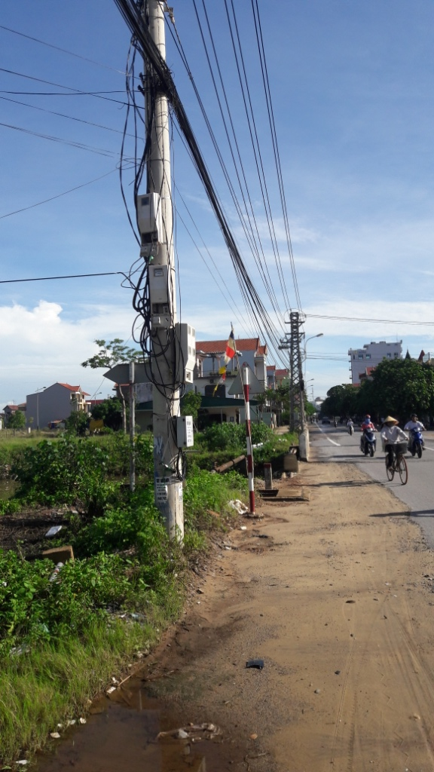
Ảnh 3. Cột điện bê tông và đường dây điện bị ảnh hưởng khi thi công cầu Cống Mười
BQL dự án cùng với đơn vị Tư vấn đã làm việc với công ty Điện lực Quảng Bình, được biết khoảng cách tối đa hai cột điện để đảm bảo khả năng chịu lực và độ căng của đường dây là 60m, thiết bị thi công thấp hơn đường dây điện tối thiểu 3m và cách tối thiểu trụ cột là 3m. BQL Dự án cùng với Công ty điện lực Quảng Bình đã thống nhất phương án di dời cột điện bê tông và đường dây điện trên cầu Cống Mười như sau:
- Bổ sung 02 trụ tạm, đường dây tạm tránh vị trí thi công cầu;
- Tháo dỡ 01 trụ bê tông và đường dây trong phạm vi cầu;
- Bổ sung 01 trụ (vĩnh cữu) để hoàn trả lại đường điện qua cầu, trụ thép vẫn giữ nguyên.
Chi tiết như sau:
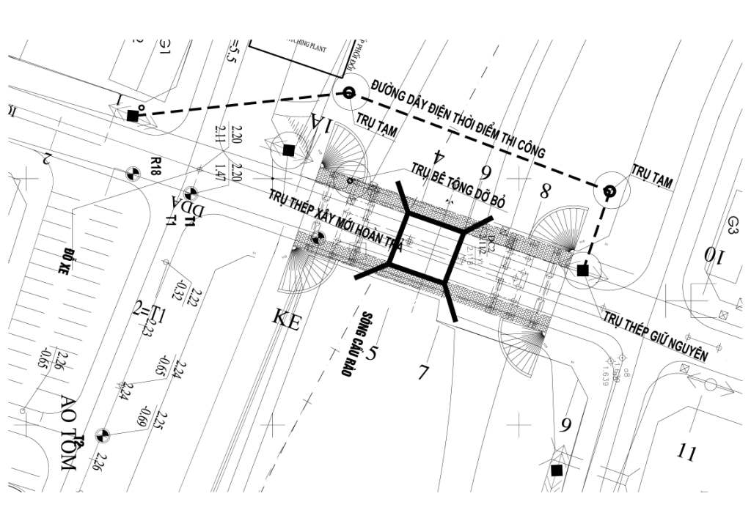
Ảnh 4. Phương án đề xuất di dời cột điện và dây điện trên cầu Cống Mười
Khi thi công tuyến đường và cầu nối từ cầu Nhật Lệ 2 đến đường tránh thành phố, có 4 cột điện bê tông bị ảnh hưởng phải di dời. Việc di dời các cột điện này là dịch chuyển ngang sang phần vỉa hè tuyến đường mới.
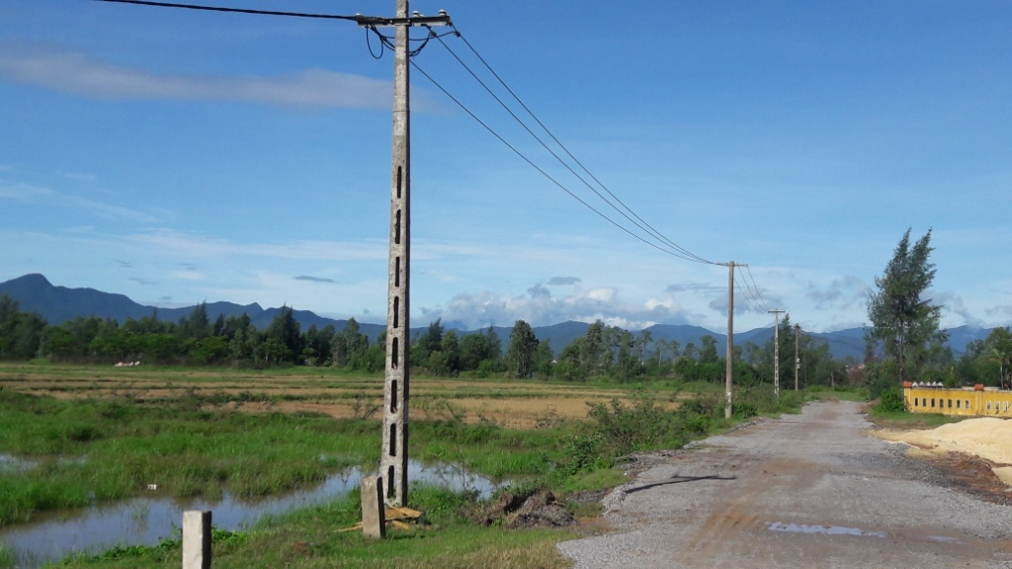Ảnh 5. Vị trí 4 cột điện bị ảnh hưởng khi thi công tuyến đường và cầu
từ cầu Nhật Lệ 2 đến đường tránh thành phố

Trong quá trình thi công, các trụ điện tạm thời và cột điện mới được thi công xong mới tiến hành di dời đường điện cũ, đảm bảo việc cấp điện được duy trì liên tục.

7.2. Tổng quan chương trình phục hồi sinh kế
Mục đích chung của chương trình này là nhằm khôi phục sinh kế của những người bị ảnh hưởng ở mức trước khi có dự án hoặc cao hơn và sẽ đảm bảo rằng những người bị ảnh hưởng thích nghi với điều kiện mới.
Thực hiện bước tiếp theo của Kế hoạch Tái định cư (RP), Ban quản lý Dự án Vệ sinh Môi trường TP. Đồng Hới sẽ kết hợp cùng cơ quan chính quyền địa phương các cấp, các tổ chức xã hội như Trung tâm dịch vụ việc làm phụ nữ Quảng Binh, Trung tâm giới thiệu việc làm Thanh niên... tiến hành các hoạt động nhằm phục hồi thu nhập cho các hộ bị ảnh hưởng bởi dự án. Các hoạt động ở đây chủ yếu là đào tạo nghề và giới thiệu việc làm.

7.3. Phân tích nhu cầu của các hộ dân bị ảnh hưởng
Theo kết quả khảo sát, có tổng số 85 hộ ảnh hưởng đến đất sản xuất; trong đó có 81 hộ bị ảnh hưởng nặng (bị mất trên 20% điện tích đất nông nghiệp hoặc trên 10% với các hộ dễ bị tổn thương).
Qua kết quả tham vấn, khi bị thu hồi đất sản xuất, có đến 94,1% các hộ gia đình bị ảnh hưởng (80/85 hộ) mong muốn được nhận phương án bồi thường bằng tiền mặt, chỉ có 5 hộ lựa chọn phương án nhận đất đổi đất (nếu có đất thay thế tại phường, xã) để tiếp tục sản xuất.
Trong số 80 hộ muốn nhận tiền mặt khi bồi thường, các hộ có kế hoạch sử dụng tiền như sau:
    - 50% số hộ muốn nhận tiền mặt để gửi tiết kiệm;
    - 25% số hộ (20 hộ) muốn nhận tiền mặt để sửa chữa nhà cửa, mua sắm thiết bị và trang trải cho cuộc sống, sau đó sẽ đi làm thuê hoặc tìm kiếm công việc khác phù hợp với năng lực bản thân;
    - Chỉ có 20 hộ (chiếm 25%) muốn nhận tiền để buôn bán, mở cửa hàng kinh doanh.
Cũng theo kết quả điều tra và tham vấn trực tiếp các hộ gia đình, các gia đình đều có các thành viên tham gia sản xuất nông nghiệp nhưng đây chỉ là ngành nghề phụ, không phải là nguồn thu nhập chính của gia đình. Chỉ thế hệ trung và cao tuổi mới sản xuất nông nghiệp (ông/bà trên 50 tuổi) vì họ đã gắn bó với nghề nông đã quá lâu và vì họ có nhiều thời gian rảnh rỗi. Thế hệ trẻ có nguồn thu nhập từ lao động làm thuê tại các nhà máy/văn phòng (các nhà máy nằm gần đó), xưởng sửa chữa nhỏ và lao động tự do (lái xe, dịch vụ). Và tính đến thời điểm hiện tại thì đây là những nguồn thu nhập chính cho gia đình họ.
Do vậy, khi được hỏi về giải pháp phục hồi thu nhập (đối với những người làm nông nghiệp) thì tất cả những người được hỏi đều mong muốn được nhận tiền bồi thường thỏa đáng và có thêm những hỗ trợ ổn định cuộc sống để giúp họ phục hồi những thiệt hại (từ thu hồi đất nông nghiệp). Cụ thể nguyện vọng hỗ trợ về ổn định đời sống của người dân được thể hiện trong bảng sau:
Bảng 18: Nguyện vọng được hỗ trợ của người bị ảnh hưởng
 | Hỗ trợ ổn định cuộc sống |  |  |  | Tổng cộng
 | Dạy nghề | Vay vốn | Giới thiệu việc làm | Khác | Tổng cộng
Tỷ lệ | 45,9% | 21,2% | 30,6% | 2,4% | 100%
Thứ tự ưu tiên | 1 | 3 | 2 | 4
Nguồn: Khảo sát tái định cư

7.4. Chương trình phục hồi cuộc sống đề xuất

7.4.1. Nguồn ngân sách
Phục hồi thu nhập được xem như một hạng mục đặc biệt giúp những hộ bị ảnh hưởng có lại được nguồn thu nhập hoặc cải thiện được tình hình kinh tế của họ. Những người có thu nhập thấp được xác định là những người không có tay nghề hoặc cơ hội để cải thiện khả năng kiếm tiền của họ. Chương trình tái định cư tìm kiếm những những khả năng khả quan để đảm bảo tất cả những khu vực tái định cư đều nằm trong những vị trí tạo điều kiện thuận lợi để nâng cao tay nghề, tăng cơ hội nâng cao thu nhập hoặc lý tưởng nhất là có thể kết hợp cả hai. Thông tin chi tiết về các hoạt động đào tạo nghề và tạo việc làm được trình bày trong phần dưới đây.
Ngân sách cho chương trình phục hồi cuộc sống sẽ được trích từ vốn đối ứng và được đính kèm trong tổng mức chi phí bồi thường của dự án.
Các hạng mục hỗ trợ phục hồi sinh kế của dự án như sau:
Bảng 19: Các hạng mục hỗ trợ phục hồi sinh kế
TT | Hạng mục | Đơn vị tính | Mức hỗ trợ/đơn vị | Căn cứ xác định
1 | Hỗ trợ ổn định đời sống và sản xuất
1.1 | Thu hồi từ 20% đến 70% đất nông nghiệp (hoặc từ 10% đến 70% đối với các nhóm dễ bị tổn thương và người nghèo) | Khẩu | 2.160.000 | 30 kg gạo/thángtrong 6 tháng - QĐ 22/2014/QĐ-UBND Quảng Bình
1.2 | Thu hồi trên 70% đất nông nghiệp | Khẩu | 4.320.000 | 30 kg gạo/tháng trong 12 tháng - QĐ 22/2014/QĐ-UBND QB
2 | Hỗ trợ chuyển đổi nghề nghiệp và tìm kiếm việc làm | VNĐ/m² | 210.000 | Năm lần giá đất nông nghiệp  + Hỗ trợ một vụ tiếp theo- QĐ 22/2014/QĐ-UBND QB
3 | Hỗ trợ ngư cụ (lưới, máy bơm, sục khí) cho các hộ NTTS |  | Hỗ trợ 50% giá trị tài sản | QĐ 22/2014 QĐ-UBND Quảng Bình
4 | Hỗ trợ các hộ kinh doanh BAH dọc tuyến thi công ống thoát nước | VNĐ/hộ | Mức hỗ trợ bằng 30% một năm thu nhập sau thuế | QĐ 22/2014 QĐ-UBND Quảng Bình

7.4.2. Mô tả chương trình
Theo kết quả khảo sát và tham vấn cộng đồng (các hộ ảnh hưởng kinh doanh, bị mất đất nông nghiệp) đa số các hộ có mong muốn được dự án hỗ trợ đào tạo nghề và giải quyết việc làm cho con em trong độ tuổi lao động của các hộ gia đình.
Đào tạo nghề
Hiện nay, trên địa bàn Thành phố Đồng Hới có hai (02) đơn vị đang có chức năng đào tạo nghề và giới thiệu việc làm, bao gồm (i) Trung tâm Giới thiệu việc làm Thanh niên Quảng Bình và (ii) Trung tâm Dịch vụ việc làm phụ nữ Quảng Bình.
Trung tâm dịch vụ việc làm phụ nữ Quảng Bình: Qua làm việc với đại diện của Trung tâm Dịch vụ việc làm phụ nữ Quang Bình, được biết Trung tâm đang tổ chức tuyển sinh các ngành nghề miễn phí cho các con em các hộ bị thu hồi đất của các số dự án trên địa bàn thành phố Đồng Hới, các ngành nghề tuỳ thuộc vào sự lựa chọn của người dân.
Các ngành nghề: Trung tâm đang tuyển sinh bao gồm: May dân dụng, may công nghiệp, nấu ăn, chăm sóc sắc đẹp.
Đối tượng: lao động là đối tượng chính sách ưu đãi người có công với cách mạng, lao động là hộ nghèo, hộ trong diện thu hồi đất sản suất, và lao động là người dân tộc thiểu số, người khuyết tật...
Kinh phí: định mức hỗ trợ đào tạo nghề miễn phí cho trình độ sơ cấp được thể hiện như sau:
 | May Công nghiệp: | 3 tháng | 1.000.000 đồng/học viên
 | May dân dụng | 4 tháng | 1.400.000 đồng/học viên
 | Nấu ăn | 3 tháng | 1.100.000 đồng/học viên
 | Chăm sóc sắc đẹp | 3 tháng | 900.000 đồng/học viên
Trung tâm Giới thiệu việc làm Thanh niên Quảng Bình: đang áp dụng chương trình dạy nghề miễn phí cho các đối tượng tương tự như Trung tâm dịch vụ việc làm phụ nữ Quang Binh, các ngành nghề và thời gian đào tạo được thể hiện như sau:
 | Điện dân dụng | 4 tháng | Miễn phí
 | Điện công nghiệp | 4 tháng | Miễn phí
 | May công nghiệp | 3 tháng | Miễn phí
 | Điện tử | 6 tháng | Miễn phí
 | Cơ khí | 5 tháng | Miễn phí
Bố trí việc làm
Căn cứ theo danh sách học viên tham gia các khóa học và căn cứ theo nhu cầu của từng học viên, Ban QLDA sẽ phối hợp với các Trung tâm đào tạo nghề, theo sự chỉ đạo của UBND tỉnh/thành phố sẽ tiến hành làm việc với các Khu công nghiệp nhằm giới thiệu việc làm cho các học viên tham gia.
Các trung tâm đào tạo nghề sẽ liên kết với các khu công nghiệp nhằm đào tạo nghề cho người dân theo nhu cầu của khu công nghiệp.
Trong suốt quá trình thực hiện dự án, BQLDA sẽ phối hợp với nhà thầu thuê lao động tại địa phương nhằm tạo việc làm cho người dân địa phương.

7.4.3. Sắp xếp thể chế
Ban Quản lý dự án: Ban Quản lý dự án sẽ tiến hành khảo sát chi tiết nhu cầu đào tạo nghề của từng hộ dân bị ảnh hưởng, từ đó liên hệ với các Trung tâm đào tạo nghề để tiến hành các khóa đào tạo.
Trung tâm đào tạo nghề: sẽ tiến hành các khóa đào tạo cho các học viên có nhu cầu và phối hợp với Ban quản lý dự án trong việc sắp xếp/giới thiệu việc làm cho các học viên tham gia khóa tập huấn/đào tạo.
Các hộ dân: tham gia các đợt khảo sát, các khóa tập huấn và thực hiện theo các hướng dẫn của Ban quản lý dự án và Trung tâm đào tạo nghề.

chương vIiI. TỔ CHỨC THỰC HIỆN
Việc thực hiện tái định cư yêu cầu có sự tham gia của các cơ quan, tổ chức địa phương các cấp (tỉnh, thành phố, huyện và xã/phường). Ủy ban Nhân dân mỗi tỉnh tham gia Dự án sẽ chịu trách nhiệm tổng thể về việc thực hiện Khung Chính sách tái định cư chung và Kế hoạch hành động tái định cư cụ thể của tiểu dự án thuộc tỉnh mình. Các Hội đồng Bồi thường, hỗ trợ và Tái định cư sẽ được thành lập ở cấp tỉnh/huyện phù hợp với quy định của Nghị định 47/2014/CP. Các điều khoản và chính sách của Khung chính sách tái định cư này và của các Kế hoạch hành động tái định cư sẽ là cơ sở pháp lý để thực hiện các hoạt động bồi thường, hỗ trợ và tái định cư của Dự án môi trường bền vững các thành phố Duyên hải.
Trách nhiệm của các bên liên quan trong dự án được cụ thể như sau:

8.1. Cấp tỉnh
- UBND tỉnh là cơ quan thẩm quyền cao nhất ở cấp tỉnh. UBND tỉnh của mỗi tỉnh tham gia Dự án chịu trách nhiệm toàn bộ về việc tiến hành công tác bồi thường, giải phóng mặt bằng và tái định cư trong phạm vi tỉnh. UBND tỉnh có trách nhiệm:
- Phê duyệt Khung chính sách tái định cư (nếu Chính phủ ủy quyền);
- Ban hành Thông báo hoặc ủy quyền cho UBND các huyện thông báo về thu hồi đất ngay sau khi lựa chọn vị trí các tiểu dự án;
- Thẩm định và phê duyệt các Kế hoạch hành động tái định cư sau khi bản thảo cuối cùng của chúng được Ngân hàng thông qua;
- Phê duyệt việc thu hồi và cấp đất trong dự án;
- Ra quyết định cuối cùng và ban hành đơn giá bồi thường, mức hỗ trợ, trợ cấp, và các chính sách hỗ trợ cho người bị ảnh hưởng và các nhóm dễ bị tổn thương bị ảnh hưởng, theo Khung Chính sách và Kế hoạch hành động TĐC đã phê duyệt;
- Chỉ đạo sự phối hợp giữa các cơ quan có liên quan và các sở thuộc tỉnh để thực hiện bồi thường, TĐC theo Kế hoạch hành động TĐC đã phê duyệt;
- Cấp đầy đủ ngân sách cho các hoạt động tái định cư;
- Đảm bảo để các hoạt động tái định cư của Tiểu Dự án được thực hiện phù hợp với Khung Chính sách và Kế hoạch hành động TĐC đã được duyệt. Đảm bảo những mục tiêu của kế hoạch tái định cư được thực hiện sau khi những thiếu sót được phát hiện thông qua theo dõi nội bộ hay độc lập việc trong việc thực hiện kế hoạch hành động tái định cư;
- Xem xét về địa điểm tái định cư cho người bị ảnh hưởng nếu được yêu cầu.

8.2. Ban Quản lý Dự án
- Ban Quản lý Dự án là cơ quan chịu trách nhiệm thường trực về thực hiện Kế hoạch Tái định cư của Dự án. Trách nhiệm của Ban QLDA bao gồm:
- Thay mặt Chủ đầu tư hoặc thành phố, thực hiện và giám sát tất cả các hoạt động Tái định cư trong phạm vi Dự án, dưới sự quản lý của UBND tỉnh hoặc thành phố. (Nếu không đủ năng lực thì ký kết hợp đồng thực hiện một số hợp phần việc để thực hiện bồi thường, giải phóng mặt bằng và Tái định cư);
- Chuẩn bị kế hoạch, điều phối và giám sát chung về chương trình tái định cư;
- Cập nhật hoặc chuẩn bị các kế hoạch tái định cư phù hợp với Kế hoạch Tái định cư và Khung chính sách đã được duyệt, trình ủy ban Nhân dân tỉnh/thành phố và Ngân hàng Thế giới phê chuẩn trước khi thực hiện Kế hoạch Tái định cư đã duyệt;
- Hướng dẫn tất cả các hoạt động Tái định cư của thành phố, phường/xã, thực hiện theo các chính sách và hướng dẫn của Kế hoạch Tái định cư của dự án;
- Thiết lập các thủ tục/quy trình mẫu về chiến dịch thông tin và việc tổ chức tham vấn có liên quan như thư thông báo hàng tháng tới các cộng đồng về hoạt động dự án. Điều phối với các hợp phần khác và các cơ quan khác tham gia vào kế hoạch Tái định cư, thực hiện và giám sát Tái định cư;
- Kiểm tra và tư vấn cho UBND tỉnh về đơn giá bồi thường đất và các tài sản khác, phối hợp với các sở, ban ngành liên quan của tỉnh, dựa trên những nguyên tắc của Khung Chính sách tái định cư này;
- Phối hợp, giám sát, theo dõi thực hiện các hoạt động TĐC trong dự án của mình;
- Tham mưu cho UBND thành phố, Hội đồng bồi thường/tái định cư thành phố về việc thành lập tổ chuyên gia giúp việc cho Hội đồng BT-GPMB và tái định cư để thực hiện các quá trình đo đạc kiểm kê chi tiết, hoàn chỉnh các phương án bồi thường, chuẩn bị các bảng biểu tổng hợp bồi thường, lập phương án bồi thường hỗ trợ TĐC để trình lên Hội đồng bồi thường/tái định cư thành phố thẩm định; Tổ chuyên gia tái định cư chịu sự chỉ đạo và giám sát của BQLDA và Hội đồng bồi thường/tái định cư thành phố;
- Chuẩn bị xây dựng các khu TĐC và các thủ tục về đất để Tái định cư các hộ bị di dời; quản lý các khu đất TĐC để phục vụ đất Tái định cư cho các hộ gia đình cá nhân bị di dời nằm trong phạm vi dự án;
- Thiết lập cơ chế liên lạc để đảm bảo trợ giúp kỹ thuật và hậu cần thích hợp cho việc các cơ quan thực hiện bồi thường, tái định cư;
- Thành lập các tiêu chuẩn cơ sở dữ liệu về những người bị ảnh hưởng của từng hợp phần, cũng như cho toàn bộ dự án;
- Thành lập thủ tục về thực hiện giám sát nội bộ để theo dõi việc tuân thủ chính sách của dự án;
- Thiết lập thủ tục phối hợp giám sát giữa nhà thầu với cộng đồng địa phương và đảm bảo xác định và bồi thường nhanh chóng cho các tác động về tài sản công cộng và của tư nhân trong thời gian thi công;
- Tuyển chọn, giám sát và thực hiện theo kiến nghị của tổ chức giám sát độc lập;
- Lập thủ tục để nhanh chóng thực hiện các biện pháp điều chỉnh cần thiết và tham mưu cho chủ đầu tư giải quyết các khiếu nại;
- Phối hợp với các cơ quan có liên giới thiệu việc làm liên quan tới dự án cho những người bị ảnh hưởng (tư vấn với nhà thầu về cơ hội nghề nghiệp cho dân địa phương, thông tin cho người bị ảnh hưởng về cơ hội và cách đạt được những cơ hội đó).
- Nhận mặt bằng bị thu hồi của các hộ bị ảnh hưởng và chuyển giao mặt bằng cho các đơn vị thi công;
- Phối hợp chặt chẽ với tổ chức giám sát độc lập; và
- Báo cáo định kỳ về các hoạt động TĐC lên Ngân hàng Thế giới.

8.3. Cấp thành phố
- UBND thành phố có các trách nhiệm sau:
- Thông báo thu hồi đất nếu được UBND tỉnh ủy quyền;
- Phê duyệt các phương án bồi thường, hỗ trợ, tái định cư do đơn vị thực hiện công tác bồi thường lập và trình UBND tỉnh xem xét cho ý kiến;
- Ra quyết định thu hồi đất của các cá nhân, hộ gia đình;
- Giải quyết các khiếu nại và khiếu kiện của người BAH trong phạm vi thẩm quyền.
- Đơn vị thực hiện công tác bồi thường, hỗ trợ và tái định cư cấp thành phố (gọi tắt là Hội đồng bồi thường cấp thành phố) có trách nhiệm thực hiện công tác bồi thường và GPMB cho các công trình trên địa bàn thành phố, bao gồm:
- Lập kế hoạch và thực hiện các hoạt động TĐC thường nhật trong phạm vi thành phố;
- Chịu trách nhiệm về kiểm kê thu hồi đất, hoàn chỉnh biểu bồi thường, chuẩn bị các bảng biểu tổng hợp bồi thường để trình lên cấp có thẩm quyền phê duyệt và trả tiền bồi thường trực tiếp cho từng người bị ảnh hưởng sau khi nhận được vốn bồi thường;
- Chuẩn bị đất và các thủ tục về đất để TĐC các hộ bị di dời;
- Cử người hoà giải để giải quyết các khiếu nại của người bị ảnh hưởng bởi dự án về chính sách bồi thường và các quyền bồi thường;
- Thành lập hội đồng bồi thường thiệt hại cấp phường/xã (nếu cần thiết) và chỉ đạo hoạt động của họ trong thực hiện các hoạt động TĐC;
- Dành sự quan tâm đặc biệt tới nhu cầu và nguyện vọng của những nhóm đặc biệt, dễ tổn thương (trẻ em, người già, chủ hộ là nữ/độc thân);
- Phối hợp chặt chẽ với các tổ chức giám sát độc lập.

8.4. Cấp xã/phường
- UBND xã/phường chịu trách nhiệm:
- Thành lập các tổ công tác cấp xã/phường, hỗ trợ Hội đồng bồi thường thành phố và Ban QLDA lập Khảo sát đo đạc chi tiết, chuẩn bị hồ sơ thu hồi đất cho dự án, chuẩn bị Kế hoạch hành động TĐC và thực hiện các hoạt động tái định cư;
- Chứng thực các giấy tờ hợp pháp hoặc quá trình sử dụng, chuyển nhượng đất đai cho người bị ảnh hưởng nhằm đáp ứng các yêu cầu của các kế hoạch bồi thường cho họ;
- Hỗ trợ các đơn vị, tổ chức khác trong đó có Ban QLDA, tiến hành đăng tải phổ biến thông tin, và tổ chức các cuộc họp gặp cộng đồng và tham vấn ý kiến những người bị ảnh hưởng;
- Hỗ trợ các đơn vị tổ chức khác trong việc khảo sát điều tra nhân khẩu hộ gia đình, khảo sát chi phí/giá thay thế, khảo sát điều tra đo đạc chi tiết và các hoạt động tái định cư khác;
- Tham gia vào mọi hoạt động thu hồi, phân bổ đất, tái định cư, hỗ trợ phục hồi và các hoạt động hỗ trợ phát triển xã hội;
- Hỗ trợ những người BAH trong tất cả các hoạt động TĐC và Khôi phục mức sống;
- Thông báo cho những người BAH về lịch trình bồi thường và giám sát việc thực hiện bồi thường. Đồng thời ký vào các văn bản bồi thường với người BAH;
- Đảm bảo việc thực hiện đấy đủ cơ chế giải quyết khiếu nại đối với người BAH. Ghi chép tất cả các khiếu nại và lưu hồ sơ về tất cả các khiếu nại. Hỗ trợ và tư vấn người BAH, nhanh chóng giải quyết các khiếu nại.

8.5. Người bị ảnh hưởng bởi dự án (người BAH)
- Người bị ảnh hưởng có trách nhiệm:
- Phối hợp với các nhóm nghiên cứu kiểm tra và xác nhận các tài sản và đất đai bị ảnh hưởng cũng như các quyền lợi của mình;
- Tham gia trong tất cả các giai đoạn của quá trình chuẩn bị và thực hiện Kế hoạch TĐC và đưa ra các ý kiến phản hồi để cải thiện chất lượng Kế hoạch TĐC có hiệu quả; và
- Di chuyển đến địa điểm mới theo đúng kế hoạch sau khi được bồi thường đầy đủ các quyền lợi.

chương IX. THAM VẤN cỘng đỒng và phỔ BIẾN THÔNG TIN

9.1. Mục tiêu của tham vấn cộng đồng và phổ biến thông tin
- Phổ biến thông tin cho những người bị ảnh hưởng bởi Dự án và những cơ quan tham gia là một phần quan trọng trong công tác chuẩn bị, thực hiện Dự án. Tham vấn những người bị ảnh hưởng và đảm bảo cho họ tham gia tích cực sẽ giảm khả năng phát sinh mâu thuẫn, giảm thiểu rủi ro làm chậm dự án. Điều này cũng cho phép Dự án thiết kế chương trình tái định cư và khôi phục như một chương trình phát triển tổng hợp, phù hợp với nhu cầu của người bị ảnh hưởng, do đó tăng tối đa hiệu ích kinh tế và xã hội của nguồn vốn đầu tư. Các mục tiêu của chương trình thông tin và tham vấn cộng đồng bao gồm:
- Đảm bảo rằng, cấp có thẩm quyền ở địa phương cũng như đại diện của những người bị ảnh hưởng, sẽ được tham gia vào quá trình lập kế hoạch và ra quyết định. Ban QLDA sẽ hợp tác chặt chẽ với UBND Thành phố/phường/xã tham gia Dự án trong quá trình thực hiện dự án. Sự tham gia của những người bị ảnh hưởng trong khi thực hiện sẽ được tiếp tục bằng cách đề nghị từng phường/xã mời đại diện của những người bị ảnh hưởng làm thành viên trong Hội đồng Bồi thường, Tái định cư của Thành phố và tham gia vào các hoạt động tái định cư (đánh giá tài sản, bồi thường, tái định cư, giám sát);
- Chia sẻ toàn bộ thông tin về các hạng mục và hoạt động dự kiến của tiểu Dự án với người bị ảnh hưởng;
- Thu thập thông tin về nhu cầu và ưu tiên của những người bị ảnh hưởng, cũng như nhận thông tin về phản ứng của họ về chính sách và hoạt động dự kiến;
- Đảm bảo rằng những người bị ảnh hưởng có thể được thông báo đầy đủ các quyết định trực tiếp ảnh hưởng tới thu nhập, mức sống của họ và họ có cơ hội tham gia vào các hoạt động, ra quyết định về các vấn đề trực tiếp ảnh hưởng tới họ;
- Đạt được sự phối hợp, tham gia của những người bị ảnh hưởng và cộng đồng trong các hoạt động cần thiết cho lập kế hoạch thực hiện tái định cư;
- Đảm bảo sự minh bạch ở tất cả các hoạt động liên quan tới thu hồi đất, bồi thường, tái định cư và Khôi phục.

9.2. Tham vấn cộng đồng trong giai đoạn chuẩn bị dự án
- Trong giai đoạn chuẩn bị Dự án, việc phổ biến thông tin, tham vấn cộng đồng nhằm mục đích thu thập thông tin để đánh giá những tác động tái định cư của Dự án và đưa ra các khuyến nghị về các phương án lựa chọn. Điều này nhằm làm giảm hoặc loại bỏ những tác động tiêu cực tiềm ẩn của dự án đối với cư dân địa phương và chuẩn bị trước để đối phó với những vấn đề có thể nảy sinh trong quá trình thực hiện;
- Phương pháp phổ biến thông tin và tham vấn cộng đồng có thể gồm phương pháp đánh giá nhanh có sự tham gia và tham vấn của các bên liên quan, sử dụng các kỹ thuật như tới thăm hộ gia đình và nơi bị ảnh hưởng, họp cộng đồng, họp nhóm, thảo luận nhóm tập trung, cùng điều tra kinh tế - xã hội;
- Ngay trong giai đoạn bắt đầu chuẩn bị Dự án, chính quyền địa phương, các hội/đoàn thể địa phương, dân cư khu vực dự án, các hộ gia đình/tổ chức bị ảnh hưởng được thông báo về Dự án, về mục tiêu và các hoạt động của Dự án. Họ được tham khảo ý kiến và tham gia một cách tích cực vào các cuộc thảo luận về nhu cầu phát triển của địa phương họ. Các hộ được tham vấn đánh giá về tác động tiêu cực có thể có của Dự án và các biện pháp giảm thiểu chúng và biện pháp tăng lợi ích của Dự án đối với họ.

Kết quả tham vấn trong quá trình chuẩn bị:
Đây là một dự án loại A, do đó theo yêu cầu của WB, việc tham vấn phải được thực hiện 2 lần trong quá trình thực hiện đánh giá môi trường và xã hội. Tư vấn thiết kế và tư vấn môi trường, xã hội sẽ phối hợp với Ban QLDA, chính quyền và cộng đồng địa phương trong khu vực bị ảnh hưởng để thực hiện việc tham vấn cộng đồng theo đúng yêu cầu của WB.
a. Tham vấn lần 1
Việc tham vấn lần 1 được thực hiện ở giai đoạn đầu tiên của việc chuẩn bị FS để hoàn thiện điều khoản tham chiếu cho báo cáo. Mục đích của đợt tham vấn này là nhằm công bố thông tin về dự án, công bố về nhiệm vụ và kế hoạch thực hiện báo cáo. Các ý kiến của các ban ngành, địa phương và cộng đồng sẽ được thu thập và đánh giá nhằm hoàn thiện các nhiệm vụ của tư vấn.
Tham vấn lần 1 đã được tổ chức liên tục 12 cuộc trong đầu tháng 5 năm 2016 và lần lượt từ cấp thành phố cho tới 11 phường xã thuộc vùng dự án; bao gồm 3 nội dung chính: (i) Giới thiệu tổng quát về quy mô, phạm vi và các hạng mục đầu tư của dự án; nhiệm vụ lập các báo cáo ban đầu cho dự án; (ii) thảo luận, tham gia đóng góp ý kiến đối với các nội dung liên quan đến dự án cũng như những lưu ý đối với nhiệm vụ lậpcác báo cáo ban đầu; (iii) đại biểu ghi nhận ý kiến vào phiếu tham vấn được chủ dự án phát ngay tại hội nghị bộ phận tư vẫn lập biên bản và gửi yêu cầu trả lời bằng văn bản tới các UBND phường xã thuộc vùng dự án;
Thành phần tham dự bao gồm: Đại diện Sở TNMT tỉnh Quảng Bình, UBND thành phố Đồng Hới, UBND các xã/phường và cộng đồng dân cư các địa phương trong khu vực dự án; Các ý kiến cụ thể sẽ được tổng hợp tại bảng 20 của báo cáo.
b. Tham vấn lần 2
Sau khi bản dự thảo báo cáo đánh giá môi trường và xã hội, báo cáo kế hoạch tái định cưđã được chuẩn bị với mục đích nhằm nhận được các thông tin phản hồi từ các hộ bị ảnh hưởng cũng như chính quyền, tổ chức tại địa phương về các tác động được đánh giá và các biện pháp giảm thiểu được đề xuất trong báo cáo dự thảo; trên cơ sở đó để xây dựng bản báo cáo chính thức.
Trong các cuộc họp tham vấn cộng đồng có sự tham gia của 224 người, đại diện cho hộ gia đình bị ảnh hưởng; Đại diện UBND các phường/xã, Các tổ chức xã hội (Hội nông dân, Hội phụ nữ). Nội dung cuộc họp nhằm thảo luận về đề xuất tiểu dự án, thu thập ý kiến cộng đồng về các phương án thiết kế khác nhau.
Những thông tin chính được phổ biến trong cuộc họp bao gồm: (i) Phạm vi, mục đích của tiểu dự án; (ii) trình tự, quy trình, thủ tục liên quan đến công tác bồi thường, hỗ trợ và tái định cư; (iii) các tác động tái định cư.
c. Tóm tắt cách thực hiện và kết quả các cuộc họp tham vấn cộng đồng
- Cách thực hiện:
Các cuộc họp tham vấn được chuẩn bị bởi nhóm tư vấn dự án kết hợp với PMU và chính quyền địa phương các phường xã trong vùng dự án. Giấy mời được gửi tới từng hộ dân thông qua các cán bộ của UBND phường và các tổ trưởng tổ dân phố theo danh sách đã điều tra của tư vấn lập trong các lần khảo sát thực địa và viết báo cáo.Thành phần tham dự bao gồm các hộ dân BAH, đại diện tư vấn DA, đại diện PMU, đại diện chính quyền địa phương và các cán bộ địa phương có liên quan.
- Tổng hợp các ý kiến về vấn đề bồi thường và giải phóng mặt bằng:
- Kinh tế của gia đình bị ảnh hưởng như thế nào khi công trình thu hồi đất thi công?
- Khi thu hồi đất phục vụ dự án, phần đất bị thu hồi tạm và vĩnh viễn là đất nông nghiệp (lúa, nuôi thủy sản) nên kinh tế của các hộ gia đình phụ thuộc vào trang trại, nuôi thủy sản, trồng lúa tại xã Đức Ninh, phường Đức Ninh Đông và Phú Hải bị ảnh hưởng nặng nề.
- Tại phường Đồng Phú và Bắc Lý, đất nông nghiệp do các hộ dân đứng tên đều thuộc sự quản lý của HTX nông nghiệp, đa số đất bị bỏ hoang do nằm xen kẹp giữa khu đô thị (hệ thống kênh tưới, kênh tiêu thoát nước không còn/hoặc không hoàn chỉnh), vì vậy khi thu hồi đất sẽ không ảnh hưởng đến việc canh tác hoặc hoạt động kinh doanh sản xuất của người dân.
- Đối với câu hỏi “Ông /bà có kiến nghị gì với chính quyền địa phương liên quan đến tác động của dự án tới gia đình?”hầu hết người dân đều kiến nghị như sau: (i) Hỗ trợ đào tạo nghề, giới thiệu việc làm do giảm đất sản xuất và (ii) Hỗ trợ vay vốn.
Rất ít người được hỏi có câu trả lời liên quan đến các vấn đề sau:
- Được thông tin và tham vấn về dự án, các tác động và quyền lợi liên quan;
- Tập huấn, nâng cao kỹ thuật, khuyến nông, khuyến ngư.
Tuy nhiên, 100% số người được hỏi đều ủng hộ việc xây dựng các công trình trên địa bàn bởi khi có công trình người dân vừa được hưởng lợi lại vừa có tiền đền bù cho đất đai và tài sản.
- 100% số người được hỏi đều cho biết các công trình được xây dựng thật sự cần thiết cho địa phương.
- Các kiến nghị khác của người dân trước khi triển khai dự án:
- Công khai minh bạch trong vấn đề đền bù (giá đền bù phải sát với giá thị trường, mất loại đất nào, diện tích ra sao? cây cối trên đất như thế nào?);
- Phải đền bù xong trước khi thực hiện dự án; với các phần công trình lấy đất tạm thời thì khi thi công xong phải hoàn trả lại mặt bằng như lúc ban đầu;
- Lựa chọn nhà thầu có uy tín để thi công (có đủ máy móc trang thiết bị, có năng lực tài chính). Không chọn nhà thầu không có năng lực để thi công; Đảm bảo chất lượng công trình xây dựng, đảm bảo đúng với các thông số kỹ thuật;
- Quá trình thi công, nếu nhà thầu xây dựng làm hư hỏng cơ sở hạ tầng tại địa phương sẽ phải bồi hoàn, sửa chữa lại cho địa phương. Sau khi sửa chữa, nhà thầu phải bảo hành các sửa chữa đó ít nhất 6 tháng;
- Quá trình thi công nên có sự phối hợp nhịp nhàng giữa Chủ dự án, chính quyền địa phương và quan trọng là có sự giám sát của cộng đồng, người dân địa phương;
- Dự án cần có các biện pháp bảo vệ môi trường và an toàn trong quá trình thi công.
- Các ý kiến của các hộ dân đều đã được tiếp thu và chú ý đến trong các báo cáo kế hoạch tái định cư, báo cáo đánh giá tác động môi trường và xã hội của dự án.

Bảng 20: Kết quả tham vấn cộng đồng lần 1 tại vùng TDA
Đơn vị tổ chức | Thời gian | Thành phần  tham dự |  | Tóm tắt ý kiến cộng đồng và đại diện UBND các phường xã | Phản hồi của  PMU/Tư vấn
Đơn vị tổ chức | Thời gian | CQ địa phương | Cộng đồng | Tóm tắt ý kiến cộng đồng và đại diện UBND các phường xã | Phản hồi của  PMU/Tư vấn
UBND Phường  Bắc Nghĩa | 10/5/2016 | 3 | 10 | Các ý kiến chính của cộng đồng:  - Phải hoàn thành công tác đền bù, GPMB trước khi thi công;  - Giá đền bù phải phù hợp với giá thị trường;  - Hỗ trợ các hộ dân bị mất đất sản xuất, mất sinh kế trong việc chuyển đổi sinh kế mới để duy trì cuộc sống;  - Đồng thời đơn vị thi công phải thực hiện đầy đủ các biện pháp BVMT trong suốt quá trình thi công DA để tránh ảnh hưởng đến sức khỏe, đời sống, đường xá và mặt tiền kinh doanh của các hộ dân xung quanh các khu vực thi công đường, cầu, trạm bơm, lắp đặt các tuyến cống;  - Tiếp nhận người dân địa phương làm công nhân trong quá trình thực hiện dự án  - Có thông báo sớm nhất cho những hộ gia đình đang có đất canh tác và nuôi trồng thủy sản trong khu vực ảnh hưởng của dự án.  - Là chủ chương đầu tư của nhà nước nên chúng tôi hoàn toàn đồng ý triển khai dự án  Đại diện lãnh đạo địa phương:  -Đề nghị hoàn trả các tuyến đường giao thông bị ảnh hưởng bởi dự án.  -Có biện pháp khảo sát kỹ trước khi thiết kế thi công.  -Các cửa xả cần phải xử lý sao cho không phát sinh mùi như một số công xả hiện nay.  -Đảm bảo không sụt lún nhà dân khu vực thi công cống nếu gây hậu quả phải bồi thường.  -Chính quyền các phường /xã cũng như người dân địa phương hoàn toàn đồng tình với dự án và mong dự án sớm được hoàn thành, đưa vào hoạt động. | - Thực hiện đúng công tác đền bù GPMB theo quy định của chính phủ Việt Nam và WB;  - Hỗ trợ người dân trong việc chuyển đổi sinh kế;  - Bố trí lao động địa phương phù hợp trong hoạt động của dự án;  - Thực hiện đúng các biện pháp BVMT như đã cam kết trong báo cáo ĐTM;  -Giám sát và đôn đốc các đơn vị tư vấn và đơn vị thi công để dự án được thi công an toàn bảo đảm chất lượng và tiến độ.
UBND Phường  Đồng Sơn | 11/5/2016 | 4 | 2
UBND Phường  Nam Lý | 11/5/2016 | 2 | 15
UBND Phường  Đức Ninh Đông | 12/5/2016 | 3 | 39
UBND Phường  Đồng Mỹ | 12/5/2016 | 2 | 20
UBND Phường  Bắc Lý | 13/5/2016 | 2 | 30
UBND Phường  Phú Hải | 13/5/2016 | 3 | 35
UBND Phường  Hải Thành | 16/5/2016 | 2 | 20
UBND xã  Đức Ninh | 16/5/2016 | 2 | 30
UBND Phường  Đồng Phú | 17/5/2016 | 2 | 25
UBND Phường  Hải Đình | 17/5/2016 | 3 | 20

Bảng 21: Kết quả tham vấn cộng đống lần 2 tại vùng TDA
TT | Đơn vị tham gia | Thời gian/  Địa điểm | Thành phần  tham dự |  | Tóm tắt ý kiến cộng đồng và đại diện UBND các phường xã | Phản hồi của  PMU/Tư vấn
TT | Đơn vị tham gia | Thời gian/  Địa điểm | CQ địa phương | Cộng đồng | Tóm tắt ý kiến cộng đồng và đại diện UBND các phường xã | Phản hồi của  PMU/Tư vấn
1 | Đại diện Chủ dự án; UBMTTQ, Đảng ủy, UBND, HĐND phường: Bắc Lý, Nam Lý,Đồng Mỹ,Hải Thành, Hải Đình,Đồng Phú và các hộ dân bị ảnh hưởng bởi dự án. | UBND Phường Bắc Lý | 18 | 72 | Các ý kiến chínhcủa cộng đồng:  - Đồng thuận với các vấn đề về môi trường, giảm thiểu tác động và các tác động của dự án đã được trình bày.  - Đồng ý với chủ chương xây dựng các công trình mà dự án đưa ra vì đều là những công trình thiết thực không lãng phí và có nhiều lợi ích cho đời sống của người dân.  - Đồng thuận với cá vấn đề về bổi thường hỗ trợ người dân khi mất đất mà dự án đưa ra.  - Các vấn đề cần quan tâm khi triển khai dự án giai đoạn tiếp theo là.  - Cần tính toán kiểm đếm chi tiết hơn về tài sản và diện tích đền bù cho những hộ BAH.  - Thông báo kế hoạch giải phóng mặt bằng càng sớm càng tốt để người dân chuẩn bị.  - Chính quền địa phương tạo điều kiện để các hộ muốn có thể thuê đất ở địa điểm khác không quá xa địa điểm mất đất.  Các hộ có công trình cống thoát nước đi qua đều đồng thuận với thiết kế của dự án và đồng ý đấu nối nếu được phép.  Đại diện lãnh đạo địa phương:  - Đơn vị thi công phải tuân thủ những cam kết bảo vệ môi trường mà chủ dự án đã nêu trong báo cáo. Nếu đơn vị thi công không thực hiện, chủ dự án phải ngay lập tức thay thế đơn vị khác.  - Chủ dự án phải cam kết với chính quyền, nhân dân hoàn thành công tác đền bù, GPMB trước khi thi công, giá đền bù phải sát với giá thị trường.  - Trong thiết kế nhà WC cần quan tâm tới đường nước cấp.  - Khi thi công gần khu vực dân cư cần quan tâm tới độ rung phát sinh từ các máy thi công và xe ô tô.  - Biện pháp thi công phải rút kinh nghiệm từ gian đoạn 1 đảm bảo khi thi công không làm ảnh hưởng tới các hộ gia đình có công trình đi qua.  -Để giảm thiểu các tranh cãi khi có vấn đề phát sinh như làm hư hại tài sản nhà cửa do thi công cần có khảo sát hiện trạng các vị trí nhạy cảm các vị trí thi công đào đắp đi qua khu dân cư...để từ đó có căn cứ khi vấn đề phát sinh.  - Hoàn trả các tuyến đường nguyên trạng kể cả đường dùng làm tuyến vận chuyển vật liệu và phế thải.  - Đảm bảo an toàn lao động an toàn giao thông nhất là khi có bão ngập lụt...  - Khi thiết kế chi tiết cần áp dụng các công nghệ mới các cải tiến mới nhất cho cầu công và các cửa xả.  - Quản lý các đầu nối xả thải tránh việc các hộ dân, các nhà hàng khách sạn đấu nối thẳng cống xả chưa qua xử lý.  - Có biện pháp dự phòng khi các máy bơm thu gom nước thải bị hỏng mất điện hoặc trục trặc kỹ thuật. | - Tư vấn và PMU tiếp thu tất cả các ý kiến phản hồi, PMU trực tiếp xử lý điều hành và yêu cầu các đơn vị tư vấn, đơn vị thi công thực hiện đúng theo các ý kiến phản hồi của các bên liên quan.  -Thực hiện đúng công tác đền bù GPMB theo quy định của chính phủ Việt Nam và WB;  - Hỗ trợ người dân trong việc chuyển đổi sinh kế;  - Bố trí lao động địa phương phù hợp trong hoạt động của dự án;  - Thực hiện đúng các biện pháp BVMT như đã cam kết trong báo cáo ĐTM;  -Giám sát và đôn đốc các đơn vị tư vấn và đơn vị thi công để dự án được thi công an toàn bảo đảm chất lượng và tiến độ.
2 | Đại diện Chủ dự án; UBMTTQ, Đảng ủy, UBND, HĐND phường, xã: Đức Ninh,Phú Hải,Bắc Nghĩa, Đồng Sơn, Đức Ninh Đông và các hộ dân bị ảnh hưởng bởi dự án. | UBND Phường Đức Ninh Đông | 16 | 59

9.3.Tham vấn cộng đồng trong giai đoạn thực hiện dự án
- Phổ biến thông tin và tham vấn cộng đồng: Trong quá trình thực hiện dự án, Ban Quản lý Dự án, Hội đồng Bồi thường cấp Thành phố với sự hỗ trợ của tư vấn dự án, sẽ đảm nhận những nhiệm vụ sau:
- Cung cấp thông tin cho các cơ quan liên quan ở tất cả các cấp thông qua các hội thảo đào tạo. Cung cấp thông tin chi tiết về chính sách Dự án và thủ tục thực hiện.
- Tổ chức phổ biến thông tin và tham vấn cho tất cả những người bị ảnh hưởng trong suốt quá trình dự án.
- Sau khi có kết quả kiểm đếm chi tiết, cập nhật đơn giá bồi thường trong Kế hoạch hành động tái định cư cập nhật. Hội đồng Bồi thường cấp thành phố sẽ khẳng định lại quy mô thu hồi đất, tác động tài sản sẽ tiến hành tham vấn và hoàn chỉnh Phương án bồi thường cho từng hộ gia đình bị ảnh hưởng.
- Phương án bồi thường nêu rõ các tài sản bị ảnh hưởng và quyền được bồi thường của hộ gia đình, sẽ phải được người bị ảnh hưởng ký để thể hiện sự đồng thuận của họ với kết quả đánh giá. Bất kỳ thắc mắc nào của người bị ảnh hưởng về nội dung phương án đều phải được ghi nhận lúc này.
- Cần gửi các phương án tái định cư tới tất cả những người bị di chuyển (a) để thông báo cho họ về các phương án tái định cư (giải thích rõ ràng về việc lựa chọn từng phương án), (b) đề nghị người bị ảnh hưởng khẳng định lựa chọn của họ về phương án tái định cư và khẳng định sơ bộ của họ về địa điểm khu tái định cư, và (c) đề nghị người bị ảnh hưởng nêu rõ các dịch vụ mà họ hiện đang sử dụng như giáo dục/ y tế/ thị trường và khoảng cách tiếp cận các dịch vụ đó. nhằm đảm bảo phát triển các dịch vụ cơ sở hạ tầng trong tương lai.
- Tham vấn người bị ảnh hưởng về mong muốn của họ đối với phương án hỗ trợ khôi phục cuộc sống. Phần này áp dụng cho những người bị ảnh hưởng nặng và nhóm người dễ bị tổn thương. Hội đồng Bồi thường Tái định cư sẽ thông báo cho người bị ảnh hưởng về phương án và quyền nhận hỗ trợ kỹ thuật trước khi đề nghị họ nêu rõ mong muốn về hỗ trợ khôi phục đó.
- Tham vấn cộng đồng: Trước khi bắt đầu thực hiện Kế hoạch tái định cư, Ban QLDA hoặc Hội đồng bồi thường - tái định cư cấp Thành phố sẽ tổ chức họp cộng đồng ở từng phường/xã bị ảnh hưởng để cung cấp thông tin bổ sung cho người bị ảnh hưởng và tạo cơ hội cho họ tham gia thảo luận công khai về chính sách, thủ tục tái định cư. Gửi giấy mời cho tất cả những người bị ảnh hưởng trước khi tổ chức cuộc họp ở nơi đó. Mục đích cuộc họp này là làm rõ thông tin đã có tới ngày họp và tạo cơ hội cho người bị ảnh hưởng thảo luận những vấn đề quan tâm và làm rõ thông tin. Cùng với thư thông báo cho người bị ảnh hưởng, phải sử dụng các biện pháp thông tin khác để thông tin cho người bị ảnh hưởng và công chúng nói chung, ví dụ như áp phích quảng cáo ở những khu vực dễ nhìn tại trụ sở UBND phường/xã, nơi mà người bị ảnh hưởng đang sống, thông báo qua đài, báo địa phương. Cả nam và nữ của hộ bị ảnh hưởng cũng như các thành viên trong cộng đồng có quan tâm đều được khuyến khích tham gia. Trong cuộc họp sẽ giải thích về dự án, quyền lợi và quyền được hưởng của hộ gia đình, cuộc họp sẽ là cơ hội để nêu ra các câu hỏi liên quan. Các cuộc họp tương tự sẽ được tổ chức định kỳ trong suốt chu kỳ dự án. Việc tổ chức lấy ý kiến phải được lập thành biên bản có xác nhận của UBND phường/xã, đại diện Ủy ban Mặt trận Tổ quốc Việt Nam cấp phường/xã và đại diện những người có đất bị thu hồi.

Họp cộng đồng
- Một cuộc họp với cộng đồng tại mỗi phường/xã sẽ tổ chức trước khi bước vào giai đoạn thiết kế chi tiết để cung cấp cho những người BAH các thông tin bổ sung và tạo cơ hội thảo luận công khai về các chính sách và thủ tục tái định cư tại mỗi xã bị ảnh hưởng. Thư mời sẽ được gửi đến tất cả những người BAH trước khi có cuộc họp ở khu vực của họ. Cuộc họp này nhằm làm rõ những thông tin được đưa ra đến nay, đồng thời để những người BAH có cơ hội thảo luận các vấn đề họ quan tâm cũng như làm sáng tỏ những vấn đề đó. Ngoài thư thông báo, các phương tiện khác cũng sẽ được sử dụng để thông báo cho những người BAH và người dân nói chung được biết như có các áp phích tại các địa điểm dễ nhận biết ở các phường/xã và Thành phố nơi người BAH cư trú. Các thông tin qua đài phát thanh, báo cũng được sử dụng để truyền đạt thông tin. Thư, các thông báo sẽ chỉ rõ thời gian, địa điểm tổ chức cuộc họp và những người có thể tham dự. Các thành viên nam, nữ từ các hộ bị ảnh hưởng, cũng như các thành viên khác của cộng đồng có quan tâm đều được khuyến khích tham dự. Cuộc họp sẽ giải thích về Dự án, các quyền và quyền lợi của các hộ gia đình, đồng thời sẽ tạo cơ hội để những người tham dự họp đặt câu hỏi. Những cuộc họp như thế sẽ được tổ chức định kỳ trong suốt thời gian dự án.
- Những thông tin có liên quan sẽ được cung cấp cho những người BAH tại các cuộc họp (bằng lời nói, hình ảnh hoặc trên các tờ tin được in ấn). Tờ tin sẽ được cung cấp tại văn phòng Thành phố, phường/xã vùng dự án. Dự kiến các cuộc họp sẽ được thực hiện theo hình thức sau:
- Những giải thích bằng lời nói, hình ảnh, bao gồm những thông tin bằng văn bản và các bản vẽ thiết kế đề xuất cho các công trình xây lắp được Dự án hỗ trợ;
- Người BAH sẽ có cơ hội đầy đủ để đưa ra câu hỏi, bình luận và sẽ được khuyến khích để đóng góp ý kiến cho các phương án khôi phục cho người BAH;
- Hội đồng Bồi thường, Tái định cư cấp Thành phố sẽ lập một danh sách hoàn chỉnh tất cả những người BAH có mặt trong cuộc họp;
- CRC sẽ ghi chép đầy đủ tất cả câu hỏi, bình luận, ý kiến và quyết định phát sinh tại các cuộc họp cung cấp thông tin tham vấn và có báo cáo về tất cả các cuộc họp trên gửi đến Ban QLDA.
Những thông tin sau sẽ được cung cấp cho người BAH:
- Các hợp phần và tiểu dự án của Dự án. Bao gồm các địa điểm mà họ có thể có được những thông tin chi tiết về dự án.
- Những tác động của dự án. Những tác động đối với người sinh sống và làm việc trong khu vực bị ảnh hưởng của dự án, bao gồm giải trình về sự cần thiết phải tiến hành thu hồi đất cho dự án.
- Các quyền và quyền lợi của người BAH. Quyền và quyền lợi của người BAH sẽ được xác định. Ngày khóa sổ sẽ được thông báo để xác định tính đầy đủ điều kiện. Các quyền và quyền lợi cho các tác động khác nhau đối với người BAH sẽ được giải thích, trong đó bao gồm các quyền lợi đối với những người bị mất công việc kinh doanh, việc làm và thu nhập. Các phương pháp gồm đất đổi đất với giá trị tương đương, đền bù bằng tiền mặt, các phương án tổ chức lại cho tái định cư cá nhân, những hỗ trợ và quyền lợi sẽ được cung cấp cho từng người BAH, quyền lợi đối với hỗ trợ phục hồi và các cơ hội việc làm liên quan đến Dự án sẽ được thảo luận và giải thích đầy đủ.
- Cơ chế khiếu nại và giải quyết khiếu nại. Những người BAH sẽ được thông báo rằng các chính sách và thủ tục của Dự án là nhằm đảm bảo mức sống của họ sẽ được khôi phục như mức trước khi có dự án. Người BAH cũng sẽ được thông báo rằng Hội đồng tái định cư có thể giúp giải quyết nếu có bất kỳ sự không rõ ràng hay hiểu lầm nào về bất kỳ khía cạnh nào của dự án. Nếu người BAH có thắc mắc về bất kỳ khía cạnh nào liên quan tới việc thu hồi đất, bồi thường, tái định cư và quá trình khôi phục, kể cả mức bồi thường cho những tổn thất của họ thì họ có quyền khiếu nại và được giải quyết khiếu nại. Những người BAH sẽ được giải thích về cách thức tiếp cận với các thủ tục giải quyết khiếu nại. Họ sẽ có thông tin về chi tiết liên lạc các cơ quan và các điểm liên lạc tại địa phương nhằm giải quyết khiếu nại.
- Quyền tham gia và quyền được tham vấn. Những người BAH sẽ được thông báo về việc họ có quyền tham gia vào việc lập kế hoạch và thực hiện quá trình tái định cư. Những người BAH sẽ có đại diện trong Hội đồng tái định cư cấp huyện và đại diện này sẽ có mặt bất cứ khi nào Hội đồng Bồi thường, tái định cư xã/huyện/tỉnh họp để đảm bảo những người BAH được tham gia vào mọi khía cạnh của dự án.
- Các hoạt động tái định cư. Những người BAH sẽ được giải thích về phương pháp tính toán mức bồi thường và phương thức thanh toán tiền đền bù; quy trình giám sát sẽ bao gồm việc phỏng vấn chọn mẫu trong số những người BAH; việc di dời tới các địa điểm độc lập hoặc tự di dời; thông tin sơ bộ về các thủ tục đối với các công trình xây lắp.
- Trách nhiệm của các cơ quan. Những người BAH sẽ được thông báo về các tổ chức. các cấp chính quyền và trách nhiệm của các cơ quan này liên quan đến hoạt động tái định cư, cũng như tên và chức vụ của các cán bộ cùng số điện thoại, địa chỉ cơ quan và giờ làm việc, nếu có.
- Kế hoạch thực hiện. Những người BAH sẽ nhận được kế hoạch đề xuất cho các hoạt động tái định cư chính và được thông báo rằng các công trình xây lắp sẽ chỉ được bắt đầu sau khi hoàn thành tất cả các hoạt động tái định cư và giải phóng mặt bằng khu vực dự án. Cần thông báo rõ là người BAH sẽ chỉ di dời sau khi đã nhận đủ các đền bù cho tài sản bị mất. Các kế hoạch và sơ đồ thực hiện sẽ được cung cấp cho Hội đồng tái định cư các cấp.
Tờ rơi Dự án: Một tờ rơi cung cấp các thông tin về Dự án sẽ được thiết kế và cung cấp tới người dân bị ảnh hưởng của Dự án trong giai đoạn chuẩn bị Dự án cũng như giai đoạn thực hiện Dự án để đảm bảo rằng người dân nắm bắt, nhận thức rõ về các lợi ích mà Dự án đem lại. Tờ rơi dự án cung cấp các chính sách bồi thường, hỗ trợ chi tiết nêu trong Khung chính sách tái định cư này nhằm xây dựng các biện pháp giảm thiểu tác động xã hội khi tiểu Dự án có thu hồi đất và giải phóng mặt bằng.

9.4. Công bố thông tin
- Theo yêu cầu của Ngân hàng, Khung chính sách tái định cư sẽ được công bố bằng tiếng Việt ở cấp địa phương, đặc biệt tại trụ sở Ban QLDA, UBND thành phố, phường/xã, và Trung tâm thông tin phát triển Việt Nam (VDIC) tại Hà Nội trước và sau khi được Chính phủ Việt Nam phê duyệt. Phiên bản tiếng Anh của Khung chính sách tái định cư này cũng sẽ được công bố tại Cơ sở thông tin Ngân hàng Thế giới ở Washington D.C. trước khi phê duyệt dự án.

chương X. CƠ CHẾ KHIẾU NẠI
- Để đảm bảo rằng tất cả các thắc mắc khiếu nại của người bị ảnh hưởng về bất kỳ khía cạnh nào của việc thu hồi đất, bồi thường và tái định cư đều được giải quyết một cách kịp thời và thỏa đáng. và đảm bảo rằng người dân bị ảnh hưởng có thể thoải mái đưa ra thắc mắc khiêu nại của mình, một cơ chế giải quyết khiếu nại cần phải được thiết lập. Tất cả người bị ảnh hưởng có thể gửi bất cứ câu hỏi nào cho các cơ quan thực hiện về quyền lợi của họ liên quan đến vấn đề bồi thường, chính sách bồi thường, tỷ giá, thu hồi đất, tái định cư, trợ cấp và phục hồi thu nhập. Ngoài ra, người bị ảnh hưởng không phải trả bất kỳ khoản phí liên quan tới thủ tục giải quyết khiếu nại kể cả việc giải quyết khiếu nại đó cần có hành động pháp lý của một tòa án theo luật định. Chi phí này được bao gồm trong ngân sách để thực hiện Kế hoạch hành động TĐC.
- Thủ tục khiếu nại và giải quyết khiếu nại sẽ được thực hiện như sau:
Cấp thứ nhất UBND phường/xã. Một hộ bị ảnh hưởng không hài lòng sẽ nêu khiếu nại của họ tới bất kỳ một thành viên nào trong UBND phường/xã, thông qua tổ trưởng dân phố/trưởng thôn hoặc trực tiếp tới UBND phường/xã, bằng văn bản hoặc lời nói. Thành viên của UBND hay tổ trưởng dân phố/trưởng thôn nói trên sẽ phải thông báo với UBND phường/xã về việc khiếu nại đó. UNBD phường/xã sẽ làm việc cá nhân với hộ bị ảnh hưởng có khiếu nại và sẽ có 5 ngày để giải quyết sau khi nhận được khiếu nại (khiếu nại có thể giải quyết trong vòng 15 ngày). Ban thư ký của UBND phường/xã chịu trách nhiệm lập hồ sơ và lưu trữ toàn bộ khiếu nại mà họ đang xử lý.
Khi UBND phường/xã ban hành quyết định, hộ gia đình có thể kháng cáo trong vòng 30 ngày. Nếu quyết định lần hai đã được ban hành mà hộ vẫn chưa thỏa mãn với quyết định đó, họ có thể khiếu nại lên UBND Thành phố.
Cấp thứ hai UBND Thành phố. Khi nhận được khiếu nại của hộ, UBND Thành phố sẽ có 15 ngày (hoặc 30 ngày) kể từ khi nhận khiếu nại để giải quyết trường hợp đó. UBND Thành phố chịu trách nhiệm đối với việc lập hồ sơ và lưu trữ tài liệu về toàn bộ các khiếu nại mà họ đang xử lý.
Khi UBND Thành phố ban hành quyết định, hộ gia đình có thể kháng cáo trong vòng 30 ngày. Nếu quyết định lần hai đã được ban hành mà hộ vẫn chưa thỏa mãn với quyết định đó, họ có thể khiếu nại lên UBND tỉnh.
Cấp thứ ba UBND tỉnh. Khi nhận được khiếu nại của hộ, UBND tỉnh sẽ có 30 ngày (hoặc 45 ngày) kể từ khi nhận khiếu nại để giải quyết trường hợp đó. UBND tỉnh chịu trách nhiệm đối với việc lập hồ sơ và lưu trữ tài liệu về toàn bộ các khiếu nại được trình lên.
Khi UBND tỉnh ban hành quyết định, hộ gia đình có thể kháng cáo trong vòng 45 ngày. Nếu quyết định lần hai đã được ban hành mà hộ vẫn chưa thỏa mãn với quyết định đó, họ có thể khiếu nại lên tòa án trong vòng 45 ngày. UBND tỉnh khi đó phải nộp tiền thanh toán bồi thường vào một tài khoản lưu giữ.
Cấp thứ tư Tòa án tỉnh. Nếu người khiếu nại nộp hồ sơ của vụ việc lên tòa án và toàn án ra quyết định đứng về phía người khiếu nại, khi đó chính quyền tỉnh sẽ phải tăng mức bồi thường lên mức mà tòa án quyết định. Trong trường hợp tòa án đứng về phía UBND tỉnh, người khiếu nại sẽ nhận được khoản tiền đã nộp cho tòa án.
- Quyết định giải quyết khiếu nại sẽ phải được gửi cho người khiếu nại và các bên có liên quan và phải được niêm yết công khai tại trụ sở của UBND của cấp giải quyết khiếu nại. Sau 03 ngày có quyết định/kết quả giải quyết khiếu nại tại cấp phường/xã và sau 07 ngày tại cấp thành phố hoặc tỉnh.
- Để giảm thiểu các khiếu nại lên cấp tỉnh, Ban QLDA sẽ phối hợp với Hội đồng bồi thường cấp thành phố để tham gia và tư vấn giải quyết, trả lời các khiếu nại;
- Nhân sự: Cán bộ Môi trường và tái định cư do Ban QLDA lựa chọn sẽ thiết kế và duy trì một cơ sở dữ liệu về các khiếu nại liên quan đến dự án của các hộ bị ảnh hưởng bao gồm các thông tin như: Bản chất của khiếu nại, nguồn và ngày nhận khiếu nại, tên và địa chỉ của người khiếu nại, hành động cần thực hiện, tình trạng hiện tại.
- Đối với các khiếu nại bằng miệng, ban tiếp nhận/hòa giải sẽ ghi lại những yêu cầu này trong một mẫu đơn khiếu nại tại cuộc họp đầu tiên với người bị ảnh hưởng.
- Tư vấn giám sát độc lập có trách nhiệm kiểm tra các thủ tục và các quyết định giải quyết khiếu nại. Tư vấn giám sát độc lập có thể đề nghị thêm các biện pháp khác để giải quyết những khiếu nại còn tồn đọng. Trong quá trình làm việc liên quan đến nhiệm vụ kiểm tra các thủ tục giải quyết khiếu nại và xem xét các quyết định giải quyết khiếu nại, cơ quan giám sát độc lập cần phối hợp chặt chẽ với Mặt trận Tổ quốc Việt Nam và các thành viên của Mặt trận có trách nhiệm giám sát việc thi hành pháp luật về khiếu nại tại địa phương;
- Quy trình giải quyết khiếu nại quá trình của dự án yêu cầu phải có tên và chi tiết liên lạc của cán bộ tiếp nhận và giải quyết khiếu nại. Những thông tin này sẽ được phổ biến thông qua các tờ rơi thông tin và dán trong các văn phòng của UBND các phường/xã, Thành phố và Ban QLDA
- Đồng thời, để tránh sư chậm trễ của dự án trong quá trình giải quyết khiếu nại, tài khoản ký qũy để thanh toán tái định cư nên được sử dụng đảm bảo thanh toán bồi thường sau khi khiếu nại đã được giải quyết.
- Để đảm bảo rằng cơ chế khiếu nại mô tả ở trên là thiết thực và chấp nhận được đối với người BAH, cơ chế đó đã được tham vấn với chính quyền và cộng đồng địa phương có tính đến đặc điểm văn hóa riêng biệt cũng như các cơ chế văn hóa truyền thống trong việc nêu và giải quyết khiếu nại và những vấn đề mâu thuẫn. Những đối tượng và nỗ lực của các dân tộc thiểu số cũng được xác định và quyết định những cách thức chấp nhận được về văn hóa để tìm ra cách giải quyết.

chương xi. KẾ HOẠCH THỰC HIỆN

11.1. Các bước triển khai
Với căn cứ pháp lý đã nêu ở chương 4 và cơ cấu tổ chức, phối hợp các bên liên quan như đã trình bày ở chương 8, các hoạt động cơ bản của công tác bồi thường và tái định cư được tiến hành theo các bước sau:
Bước 1: Giới thiệu địa điểm và thông báo thu hồi đất
Việc xác định và thông báo thu hồi đất được căn cứ theo văn bản thẩm định nhu cầu sử dụng đất của Sở Tài nguyên và Môi trường trình UBND tỉnh Quảng Bình phê duyệt và ban hành thông báo thu hồi đất (bao gồm lý do thu hồi đất, diện tích và vị trí khu đất thu hồi trên cơ sở hồ sơ địa chính hiện có hoặc quy hoạch chi tiết xây dựng được duyệt; giao nhiệm vụ cho UBND thành phố công bố thông báo thu hồi đất, chỉ đạo Bồi thường, hỗ trợ, tái định cư cấp thành phố thực hiện nhiệm vụ kiểm kê, lập phương án bồi thường). UBND thành phố có trách nhiệm chỉ đạo phổ biến rộng rãi chủ trương thu hồi đất, các quy định về thu hồi đất, về bồi thường, hỗ trợ và tái định cư khi thu hồi đất sử dụng vào mục đích quốc phòng, an ninh, lợi ích quốc gia, lợi ích công cộng và phát triển kinh tế.
UBND các phường/xã có trách nhiệm niêm yết công khai chủ trương thu hồi đất tại trụ sở UBND phường/xã và tại các điểm sinh hoạt khu dân cư nơi có đất bị thu hồi, thông báo rộng rãi trên hệ thống đài truyền thanh cấp phường/xã.
Bước 2: Chuẩn bị hồ sơ địa chính cho khu đất bị thu hồi
Căn cứ vào văn bản về việc thu hồi đất của UBND tỉnh, Sở Tài nguyên và Môi trường chỉ đạo Văn phòng đăng ký quyền sử dụng đất cùng cấp thực hiện việc chuẩn bị hồ sơ địa chính;
Chỉnh lý bản đồ địa chính cho phù hợp với hiện trạng và làm trích lục bản đồ địa chính đối với những nơi đã có bản đồ địa chính chính quy hoặc trích đo địa chính đối với nơi chưa có bản đồ địa chính chính quy;
Hoàn chỉnh và trích sao hồ sơ địa chính (sổ địa chính) để gửi cho Ban tái định cư thành phố;
Lập danh sách các thửa đất bị thu hồi với các nội dung: Số hiệu tờ bản đồ, số hiệu thửa đất, tên người sử dụng đất, diện tích của phần thửa đất có cùng mục đích sử dụng, mục đích sử dụng đất.
Bước 3: Xác định giá tại thời điểm bồi thường
Trong Kế hoạch Hành động Tái định cư này đã xác định chi phí bồi thường và hỗ trợ tại thời điểm điều tra, khảo sát, xác định các ảnh hưởng của dự án. Tuy nhiên, những chi phí này là được tạm tính ở thời điểm khảo sát, lập báo cáo và có thể thay đổi tại thời điểm chi trả đền bù. Chi phí về giá thay thế và chính sách hỗ trợ của tỉnh cũng có thể thay đổi, do đó chi phí bồi thường sẽ được cập nhật tại thời điểm chi trả đền bù.
Ban đền bù, giải phóng mặt phòng thành phố sẽ khảo sát và cập nhật lại giá đất đai và tài sản bị ảnh hưởng, chi phí bồi thường và hỗ trợ cho người dân bị ảnh hưởng tại thời điểm bồi thường.
Bước 4: Cắm mốc chỉ giới giải phóng mặt bằng
Sau khi dự án đầu tư được cấp có thẩm quyền phê duyệt, Chủ đầu tư căn cứ vào thiết kế cơ sở để tiến hành cắm mốc chỉ giới GPMB, bàn giao cho Tổ chức làm nhiệm vụ bồi thường quản lý và tổ chức thực hiện các bước tiếp theo của công tác GPMB. Trong giai đoạn lập, duyệt thiết kế kỹ thuật(hoặc thết kế bản vẽ thi công) nếu có sự điều chỉnh về phạm vi GPMB, Chủ đầu tư phối hợp với Ban đền bù, giải phóng mặt bằng kịp thời chuẩn xác lại và thông báo ngay cho địa phương về các nội dung đã điều chỉnh.
Bước 5: Cập nhật tác động
Các tác động của dự án đã được xác định trong giai đoạn điều tra, khảo sát, lập báo cáo Kế hoạch Hành động Tái định cư. Tuy nhiên, đến thời điểm bồi thường, có thể có các tác động phát sinh hoặc các tác động cũ không còn nữa do các yếu tố chủ quan và khách quan. Do đó, đến thời điểm bồi thường, Ban đền bù, giải phóng mặt bằng thành phố sẽ cập nhật các tác động của dự án làm căn cứ cho việc bồi thường, hỗ trợ và giảm thiểu các tác động không mong muốn.
Bước 6:Kiểm tra, kiểm đếm tại hiện trường
Căn cứ thông báo thu hồi đất, chỉ giới GPMB của dự án, Tổ chức làm nhiệm vụ bồi thường thực hiện việc lập biên bản kiểm kê chi tiết của từng trường hợp bị thu hồi đất (gọi tắt là biên bản kiểm kê khối lượng bồi thường), trong biên bản phải thể hiện cụ thể những nội dung sau: Họ tên, nơi đăng ký hộ khẩu thường trú, tạm trú, nơi ở hiện nay của người bị thu hồi đất; số nhân khẩu, số lao động, đối tượng thuộc diện chính sách xã hội (nếu có); diện tích, vị trí thửa đất thu hồi; số lượng cây trồng, vật nuôi; hình dạng, kích thước, khối lượng, kết cấu, những đặc điểm cơ bản của tài sản trên đất, các công trình nổi và ngầm gắn liền với đất bị thu hồi.
Bước 7: Xác định nguồn gốc đất đai của từng thửa đất bị thu hồi
Tổ chức làm nhiệm vụ bồi thường phối hợp với Văn phòng Đăng ký quyền sử dụng đất, UBND cấp phường/xã căn cứ các giấy tờ liên quan đến việc sử dụng đất, hồ sơ địa chính, bản đồ địa chính và các loại sổ mục kê, sổ địa chính, sổ đăng ký thống kê, sổ theo dõi cấp giấy chứng nhận quyền sử dụng đất, sổ bộ thuế của thửa đất bị thu hồi xác định nguồn gốc đất đai của từng thửa đất bị thu hồi; xác định chủ sử dụng đất hợp pháp của thửa đất.
Bước 8: Lập phương án bồi thường, hỗ trợ
Căn cứ biên bản kiểm kê khối lượng bồi thường, nguồn gốc đất đai của từng thửa đất bị thu hồi, đơn giá và các chính sách bồi thường theo quy định, Tổ chức làm nhiệm vụ bồi thường thực hiện việc lập phương án bồi thường, hỗ trợ với các nội dung sau:
- Tên, địa chỉ của người bị thu hồi đất;
- Diện tích, loại đất, vị trí, nguồn gốc của đất bị thu hồi;
- Các căn cứ tính toán số tiền bồi thường, hỗ trợ như giá đất tính bồi thường, giá nhà, công trình tính bồi thường, số nhân khẩu, số lao động trong độ tuổi, số lượng người được hưởng trợ cấp xã hội;
- Số tiền bồi thường, hỗ trợ;
- Việc bố trí đất đền bù;
- Việc di dời các công trình của nhà nước, của tổ chức, của cơ sở tôn giáo, của cộng đồng dân cư;
- Việc di chuyển mồ mả.
Bước 9: Lấy ý kiến về phương án bồi thường và hỗ trợ
- Niêm yết công khai phương án bồi thường và hỗ trợ tại trụ sở UBND cấp phường/xã và tại các điểm sinh hoạt khu dân cư nơi có đất bị thu hồi để người bị thu hồi đất và những người có liên quan tham gia ý kiến;
- Việc niêm yết phải được lập thành văn bản có xác nhận của đại diện UBND cấp phường/xã, đại diện Ủy ban Mặt trận tổ quốc cấp phường/xã, đại diện những người có đất bị thu hồi;
- Thời gian niêm yết và tiếp nhận ý kiến đóng góp ít nhất là hai mươi ngày (20), kể từ ngày đưa ra niêm yết.

Bước 10: Hoàn chỉnh phương án bồi thường và hỗ trợ
- Hết thời hạn niêm yết và tiếp nhận ý kiến, Tổ chức làm nhiệm vụ bồi thường, GPMB có trách nhiệm tổng hợp ý kiến đóng góp bằng văn bản, nêu rõ số lượng ý kiến đồng ý, số lượng ý kiến không đồng ý, số lượng ý kiến khác đối với phương án bồi thường và hỗ trợ; hoàn chỉnh và gửi phương án đã hoàn chỉnh kèm theo bản tổng hợp ý kiến đóng góp đến cơ quan tài nguyên và môi trường để thẩm định.
- Trường hợp còn nhiều ý kiến không tán thành phương án bồi thường và hỗ trợ thì Tổ chức làm nhiệm vụ bồi thường, GPMB cần giải thích rõ hoặc xem xét, điều chỉnh trước khi chuyển cơ quan tài nguyên và môi trường thẩm định.
Bước 11: Thẩm định và trình duyệt phương án bồi thường, hỗ trợ
Phòng Tài nguyên và Môi trường có trách nhiệm chủ trì, phối hợp với các phòng có liên quan cấp thành phố thẩm định phương án bồi thường, hỗ trợ theo quy định; trình UBND thành phố phê duyệt phương án bồi thường, hỗ trợ theo quy định.
Bước 12: Quyết định thu hồi đất và giải quyết khiếu nại đối với quyết định thu hồi đất
- Căn cứ vào thông báo thu hồi đất, phương án bồi thường, hỗ trợ được cơ quan có thẩm quyền lập và thẩm định, bản trích lục hoặc bản trích đo địa chính thửa đất. UBND thành phố quyết định thu hồi đất đối với hộ gia đình, cá nhân, cộng đồng dân cư BAH.
- Trong quá trình thực hiện việc thu hồi đất, nếu có thắc mắc khiếu nại từ phía người dân thì UBND phường/xã thực hiện dự án sẽ tập hợp ý kiến và đơn thư khiếu nại của người dân gửi lên cơ quan có thẩm quyền xem xét.
Trong khi chưa có quyết định giải quyết khiếu nại thì vẫn phải tiếp tục thực hiện quyết định thu hồi đất. Trường hợp cơ quan nhà nước có thẩm quyền giải quyết khiếu nại có kết luận việc thu hồi đất là trái pháp luật thì phải dừng thực hiện quyết định thu hồi đất; cơ quan nhà nước đã ban hành quyết định thu hồi đất phải có quyết định hủy bỏ quyết định thu hồi đất đã ban hành và bồi thường thiệt hại do quyết định thu hồi đất gây ra (nếu có). Trường hợp cơ quan nhà nước có thẩm quyền giải quyết khiếu nại có kết luận việc thu hồi đất là đúng pháp luật thì người có đất bị thu hồi phải chấp hành quyết định thu hồi đất.
Bước 13: Phê duyệt và công khai phương án bồi thường, hỗ trợ
- UBND thành phố phê duyệt phương án bồi thường, hỗ trợ theo quy định.
- Trong thời hạn không quá ba (03) ngày kể từ ngày nhận được phương án bồi thường, hỗ trợ đã được phê duyệt, Tổ chức làm nhiệm vụ bồi thường, GPMB có trách nhiệm phối hợp với UBND cấp phường/xã phổ biến và niêm yết công khai quyết định phê duyệt phương án bồi thường, hỗ trợ tại trụ sở UBND cấp phường/xã và tại các điểm sinh hoạt khu dân cư nơi có đất bị thu hồi; gửi quyết định bồi thường, hỗ trợ cho người có đất bị thu hồi, trong đó nêu rõ về mức bồi thường, hỗ trợ, về bố trí đất đền bù (nếu có), thời gian, địa điểm chi trả tiền bồi thường, hỗ trợ và thời gian bàn giao đất đã bị thu hồi cho Tổ chức làm nhiệm vụ bồi thường, giải phóng mặt bằng.
Bước 14: Chi trả tiền bồi thường, hỗ trợ
Hội đồng bồi thường, hỗ trợ và tái định cư thực hiện chi trả tiền sau khi có quyết định phê duyệt phương án bồi thường, hỗ trợ.
Bước 15: Bàn giao đất
Trong thời hạn hai mươi (20) ngày kể từ ngày Tổ chức làm nhiệm vụ bồi thường, GPMB thanh toán xong tiền bồi thường, hỗ trợ cho người bị thu hồi đất theo phương án đã được xét duyệt thì người có đất bị thu hồi phải bàn giao đất cho Tổ chức làm nhiệm vụ bồi thường, GPMB.

11.2. Kế hoạch thực hiện
Kế hoạch thực hiện cho các hoạt động bồi thường và hỗ trợ của dự án sẽ được theo bảng dưới đây bao gồm: (i) Các hoạt động tham vấn; (ii) các hoạt động đã được hoàn thành để chuẩn bị thực hiện RAP; (iii) và các hoạt động giám sát bên ngoài.
Bảng 22: Kế hoạch thực hiện
Hoạt động | Cơ quanchịu trách nhiệm | Kế hoạch thực hiện
Chuẩn bị thực hiện
Phê duyệt Kế hoạch TĐC của dự án | NHTGvà UBND tỉnh | Quý 3/2016
Tải lên website của UBND tỉnh các Khung chính sách an toàn | Ban Quản lý dự án tỉnh | Quý 3/2016
Đào tạo tăng cường năng lực cho cán bộ dự án và Hội đồng bồi thường thành phố | Ban quản lý dự án tỉnh và Tư vấn TĐC | Quý 4/2016
Tuyển cơ quan giám sát độc lập | Ban Quản lý dự án tỉnh | Quý 4/2016
Thực hiện RAP
Phổ biến thông tin dự án cho người BAH | Hội động bồi thường thành phố và UBND các phường/xã | Quý 4/2016
Kiểm đếm tài sản BAH và lập phương án bồi thường | Hội động bồi thường thành phố và UBND các phường/xã | Quý 4/2016
Chi trả bồi thường và GPMB | Ban QLDA tỉnh, Hội động bồi thường thành phố và UBND các phường/xã | Quý 1/2017
Giám sát nội bộ TĐC hàng tháng và lập báo cáo quý | UBND thành phố | Quý 4/2016
Giám sát độc lập TĐC định kỳ 3-6 tháng và lập báo cáo giám sát | Cơ quan Tư vấn giám sát độc lập | Quý 1/2017

chương xIi. NGÂN SÁCH VÀ ƯỚC TÍNH CHI PHÍ

12.1. Nguồn ngân sách
Tất cả các chi phí cho đền bù và hỗ trợ cho các hộ gia đình bị ảnh hưởng về đất đai, tài sản trên đất của dự án được sử dụng từ nguồn ngân sách đối ứng của tỉnh.

12.2. Ước tính chi phí đền bù và hỗ trợ

12.2.1. Đền bù theo giá thay thế
Giá đền bù đã được thành lập trong mỗi phường/xã của dự án với chi phí thay thế dựa trên giá thị trường tại thời điểm xây dựng RAP. Giá được thiết lập dựa trên khảo sát chi phí thay thế để cập nhật các chi phí thay thế và phương pháp để cập nhật tỷ lệ theo yêu cầu khi giá cả thị trường thay đổi. Tỷ lệ bồi thường sẽ được sự chấp thuận của Ủy ban nhân dân cấp tỉnh cho khảo sát dự án.
Cập nhật giá thay thế sẽ được thực hiện ngay lập tức sau khi kết quả của khảo sát đo đạc chi tiết được hoàn thành. Điều này nhằm mục đích cho phép có sự so sánh giữa mức giá bồi thường đề xuất (dựa trên quy định bồi thường nhân dân cấp tỉnh của Ủy ban) và chi phí thay thế (được xác định thông qua cuộc khảo sát). So sánh này nhằm mục đích để xác định sự khác biệt về giá bồi thường (giữa tỉnh và các kết quả khảo sát chi phí thay thế) và cho phép điều chỉnh (để phản ánh chi phí thay thế) và tạo điều kiện thuận lợi cho việc tham vấn và sự đồng thuận trong người dân bị ảnh hưởng. Giá sẽ được cập nhật để đưa vào việc tăng chi phí, đặc biệt nếu khi thực hiện tái định cư bị trì hoãn.
Hiện nay, các chính sách về đơn giá bồi thường, hỗ trợ cho đất đai, cây cối, hoa màu của UBND tỉnh Quảng Bình được ban hành hàng năm và luôn được các cơ quan chức năng trong tỉnh như Sở Tài chính, Sở Tài nguyên - Môi trường, Sở Xây dựng... và các cấp chính quyền tiến hành cập nhật liên tục. Tư vấn đã tiến hành so sánh giá thị trường khảo sát được và đơn giá bồi thường đã được nêu trong các Quyết định, văn bản và các chính sách mới nhất của tỉnh.
Giá được tính toán trước khi thu hồi đất đai và cây cối, tài sản trên đất BAH, không trừ thuế, chi phí thực hiện theo các loại sau:
  - Với đất sản xuất thì dựa vào giá thị trường tương ứng với giá bán đất gần đây và nếu không có giá bán gần đây, thì dựa trên giá trị sản xuất;
  - Cây hàng năm tương đương với sản lượng cao nhất trong 3 năm trước nhân với giá trị thị trường hiện tại ở thời điểm bồi thường;
  - Cây lâu năm bồi thường tương đương với giá thị trường hiện tại tuỳ theo loại, tuổi và giá trị sản xuất tại thời điểm bồi thường;
  - Cây lấy gỗ, dựa vào đường kính, chiều cao, năm tuổi tương đương theo giá thị trường hiện tại.
Giá do UBND tỉnh ban hành để tính bồi thường cho đất, công trình, vật kiến trúc, cây cối hoa màu theo các quyết định của các tỉnh. Việc đánh giá giá thay thế được thực hiện để so sánh đơn giá trong quyết định này với giá thị trường.
Báo cáo khảo sát giá thay thế được mô tả chi tiết trong phụ lục 1.

12.2.2. Ước tính chi phí
Bảng dưới đây tổng hợp các chi phí tái định cư của dự án, bao gồm kinh phí đền bù cho đất bị chiếm dụng vĩnh viễn, kinh phí đền bù cho cây cối và các chi phí hỗ trợ, chương trình phục hồi sinh kế.
Tổng kinh phí bồi thường cho đất đai, vật kiến trúc và cây cối khi tiến hành thu hồi đất để thực hiện dự án là 71.862.554.500 VNĐ, tương đương với 3.193.891 USD.
Bảng 23: Tổng hợp chi phí đền bù của dự án
TT | Mục | Đơn vị | Đơn giá (VNĐ/Đơn vị) | Số  lượng | Thành tiền  (VNĐ) | Ghi chú
A | Bồi thường đất |  |  |  | 4.157.258.000
I | Đất Lúa
1.1 | Phường Phú Hải | VNĐ/m² | 35.000 | 7.753,4 | 271.369.000 | Kết quả  KS Giá thay thế-PL1
1.2 | P. Đức Ninh Đông | VNĐ/m² | 35.000 | 17.933,0 | 627.655.000 | Kết quả  KS Giá thay thế-PL1
1.3 | Xã Đức Ninh | VNĐ/m² | 35.000 | 140,0 | 4.900.000 | Kết quả  KS Giá thay thế-PL1
1.4 | Phường Đồng Phú | VNĐ/m² | 35.000 | 9.364,2 | 327.747.000 | Kết quả  KS Giá thay thế-PL1
1.5 | Phường Bắc Lý | VNĐ/m² | 35.000 | 24.333,0 | 851.655.000 | Kết quả  KS Giá thay thế-PL1
II | Đất Nuôi trồng thủy sản
2.1 | Phường Phú Hải | VNĐ/m² | 35.000 | 14.681,2 | 513.842.000 | Kết quả  KS Giá thay thế-PL1
2.2 | Phường Đức Ninh Đông | VNĐ/m² | 35.000 | 16.729,0 | 585.515.000 | Kết quả  KS Giá thay thế-PL1
2.3 | Xã Đức Ninh | VNĐ/m² | 35.000 | 21.300,0 | 745.500.000 | Kết quả  KS Giá thay thế-PL1
2.4 | Phường Bắc Lý | VNĐ/m² | 35.000 | 6.545,0 | 229.075.000 | Kết quả  KS Giá thay thế-PL1
B | Bồi thường nhà, vật kiến trúc, tài sản khác |  |  |  | 11.420.080.000
1 | Nhà tạm | VNĐ/m² | 3.000.000 | 500,0 | 1.500.000.000 | Kết quả  KS Giá thay thế-PL1
2 | Đào ao TS sâu >1,5m | VNĐ/m² | 150.000 | 59.255,2 | 8.888.280.000 | Kết quả  KS Giá thay thế-PL1
3 | Đường điện | VNĐ/km | 15.000.000 | 10,0 | 150.000.000 | Kết quả  KS Giá thay thế-PL1
4 | Đồng hồ điện | VNĐ/cái | 300.000 | 6,0 | 1.800.000 | Kết quả  KS Giá thay thế-PL1
5 | Cống lấy nước | VNĐ/cái | 8.000.000 | 50,0 | 400.000.000 | Kết quả  KS Giá thay thế-PL1
6 | Hàng rào BT xung quanh | VNĐ/m  dài | 400.000 | 1.200,0 | 480.000.000 | Kết quả  KS Giá thay thế-PL1
C | Bôi thường cây cối |  |  |  | 272.000.000
1 | Bạch đàn, phi lao, keo, tràm, xoan | VNĐ/Cây | 300.000 | 182,0 | 54.600.000 | Kết quả  KS Giá thay thế-PL1
3 | Tre, mai, vầu, luồng, hóp, mây | VNĐ/Bụi | 300.000 | 20,0 | 6.000.000 | Kết quả  KS Giá thay thế-PL1
4 | Lộc vừng | VNĐ/Cây | 4.000.000 | 15,0 | 60.000.000 | Kết quả  KS Giá thay thế-PL1
5 | Xưa | VNĐ/Cây | 10.000.000 | 5,0 | 50.000.000 | Kết quả  KS Giá thay thế-PL1
6 | Cỏ voi | VNĐ/m² | 1.000.000 | 100,0 | 100.000.000 | Kết quả  KS Giá thay thế-PL1
7 | Sả, ớt | VNĐ/Bụi | 10.000 | 140,0 | 1.400.000 | Kết quả  KS Giá thay thế-PL1
D | Bồi thường Sản phẩm nông nghiệp (Lúa) |  |  |  | 193.698.000
1 | Phường Phú Hải | VNĐ/m² | 7.500 | 7.753,4 | 58.150.500 | QĐ số  08/2015/QĐ-UBND  Quảng Bình
2 | P. Đức Ninh Đông | VNĐ/m² | 7.500 | 17.933,0 | 134.497.500 | QĐ số  08/2015/QĐ-UBND  Quảng Bình
3 | Xã Đức Ninh | VNĐ/m² | 7.500 | 140,0 | 1.050.000 | QĐ số  08/2015/QĐ-UBND  Quảng Bình
E | Bồi thường giá trịthủy sản (một vụ) |  |  |  | 553.457.100
1 | Phường Phú Hải | VNĐ/m² | 10.500 | 14.681,2 | 154.152.600 | QĐ số  08/2015/QĐ-UBND  Quảng Bình
2 | P. Đức Ninh Đông | VNĐ/m² | 10.500 | 16.729,0 | 175.654.500 | QĐ số  08/2015/QĐ-UBND  Quảng Bình
3 | Xã Đức Ninh | VNĐ/m² | 10.500 | 21.300,0 | 223.650.000 | QĐ số  08/2015/QĐ-UBND  Quảng Bình
G | Hỗ trợ, di dời công trình công cộng và thưởng tiến độ |  |  |  | 44.803.502.000
H | Tổng (A+B+C+D+E+G) |  |  |  | 61.399.995.100
K | Chi phí Quản lý vàthực hiện (2% của H) |  |  |  | 1.227.999.902 | 2% của H
L | Đào tạo tăng cường năng lực |  |  |  | 245.599.980 | 0.4% của H
M | Chi phí giám sát độc lập(4% của H) |  |  |  | 2.455.999.804 | 4% của H
N | Tổng (H+K+L+M) |  |  |  | 65.329.594.786
O | Chi phí dự phòng(10% của N) |  |  |  | 6.532.959.479
 | Tổng chi phí (VNĐ) |  |  |  | 71.862.554.265
 | Tổng chi phí (USD) |  | 1USD = 22,500VNĐ |  | 3.193.891
Trong đó, chi phí hỗ trợ được tính chi tiết như bảng dưới đây:
Bảng 24: Tổng hợp chi phí hỗ trợ, di dời công trình công cộngvà thưởng tiến độ của DA
TT | Hạng mục | Đơn vị  tính | Số lượng | Đơn giá | Thành tiền (VNĐ) | Ghi chú
1 | Hỗ trợ ổn định đời sống và sản xuất
1.1 | Thu hồi từ 20% đến 70% đất nông nghiệp (hoặc từ 10% đến 70% đối với các nhóm dễ bị tổn thương và người nghèo) | Khẩu | 249 | 2.160.000 | 537.840.000 | 30 kg gạo/tháng  trong 6 tháng - QĐ 22/2014/QĐ-UBND Quảng Bình
1.2 | Thu hồi trên 70% đất nông nghiệp | Khẩu | 142 | 4.320.000 | 613.440.000 | 30 kg gạo/tháng  trong 12 tháng - QĐ 22/2014/QĐ-UBND Quảng Bình
2 | Hỗ trợ chuyển đổi nghề nghiệp vàtìm kiếm việc làm | VNĐ/m² | 118.778,8 | 210.000 | 24.943.548.000 | Năm lần giá đất nông nghiệp + Hỗ trợ một vụ tiếp theo
3 | Hỗ trợ ngư cụ (lưới, máy bơm, sục khí) cho các hộ NTTS |  |  |  | 6.000.000.000 | QĐ 22/2014 QĐ-UBND Quảng  Bình, hỗ trợ 50% giá trị tài sản, giá trị ước tính
4 | Hỗ trợ các hộ kinh doanh BAH dọc tuyến thi công ống thoát nước | VNĐ/hộ | 200 | 30.000.000 | 6.000.000.000 | QĐ 22/2014 QĐ-UBND Quảng  Bình, mức hỗ trợ bằng 30% một năm thu nhập sau thuế, ước tính thu nhập trung bình
5 | Hỗ trợ sửa chữa công trình bị hư hỏng do quá trình thi công |  |  |  | 3.000.000.000 | 100% giá trị công trình bị hư hỏng do quá trình thi công, dự trù kinh phí
6 | Di dời các công trình công cộng (cột điện, đường ống nước....) |  |  |  | 2.000.000.000 | Đã thống nhất với công ty điện lực về phương án và dự trù kinh phí di dời
7 | Hỗ trợ thu hồi đất công ích của xã,  phường | VNĐ/m² | 22.876,40 | 35.000 | 800.674.000 | Bằng 100% mức bồi thườngtheo quyết định 22/2014/QĐ-UBND
8 | Hỗ trợ cho các hộ nghèo | Khẩu | 95 | 5.000.000 | 475.000.000 | Theo quyết định 22/2014/QĐ-UBND Quảng Bình
9 | Hỗ trợ hộ gia đình chính sách (thương binh và liệt sỹ) | Hộ | 2 | 4.000.000 | 8.000.000 | Theo quyết định 22/2014/QĐ-UBND Quảng Bình
10 | Thưởng tiến độ | Hộ | 85 | 5.000.000 | 425.000.000 | Theo quyết định 22/2014/QĐ-UBND Quảng Bình
 | Tổng chi phí hỗ trợ và thưởng tiến độ |  |  |  | 44.803.502.000

Những chi phí trên được tạm tính tại thời điểm hiện tại và có thể thay đổi tại thời điểm chi trả đền bù. Chi phí về giá thay thế và chính sách hỗ trợ của tỉnh cũng có thể thay đổi, do đó chi phí bồi thường sẽ được cập nhật tại thời điểm chi trả đền bù.

chương xiIi. GIÁM SÁT VÀ ĐÁNH GIÁ

13.1. Giám sát
- Giám sát là một quá trình liên tục của việc đánh giá thực hiện Dự án, liên quan tới lịch thực hiện đã được thống nhất, về việc sử dụng các đầu vào, hạ tầng cơ sở và dịch vụ của dự án. Giám sát cung cấp cho tất cả các bên liên quan những phản ảnh liên tục về tình hình thực hiện. Nó xác định được thực tế và khả năng thành công và khó khăn nảy sinh ngay khi có thể, để tạo điều kiện có thể chấn chỉnh kịp thời trong giai đoạn hoạt động Dự án.
- Giám sát có 2 mục đích:
- Giám sát các hoạt động của Dự án đó có hoàn thành một cách hiệu quả hay không, kể cả về số lượng, chất lượng và thời gian.
- Đánh giá những hoạt động này có đạt được mục tiêu và mục đích Dự án đề ra hay không, và mức độ đạt được như thế nào.
- Các cơ quan thực hiện (Ban QLDA) cũng như tư vấn giám sát độc lập do Ban QLDA thuê tuyển sẽ theo dõi, giám sát thường xuyên việc thực hiện các Kế hoạch hành động tái định cư.

13.2. Giám sát nội bộ
- Giám sát Nội bộ việc thực hiện Kế hoạch hành động tái định cư của tiểu dự án là trách nhiệm của cơ quan thực hiện, với sự hỗ trợ của tư vấn dự án. Các tổ chức thực hiện sẽ giám sát tiến độ của việc chuẩn bị và thực hiện TĐC thông qua các báo cáo tiến độ thường xuyên.
- Giám sát nội bộ nhằm mục đích:
- Đảm bảo thanh toán bồi thường cho người bị ảnh hưởng theo loại hình tổn thất và tác động được thực hiện theo chính sách bồi thường đã thống nhất trong Khung chính sách TĐC và Kế hoạch hành động TĐC.
- Đảm bảo các hoạt động tái định cư được thực hiện theo chính sách bồi thường đã thống nhất trong Khung chính sách TĐC và Kế hoạch hành động TĐC.
- Xác định xem quá trình chuyển đổi, các biện pháp phục hồi thu nhập và hỗ trợ tái định cư yêu cầu được cung cấp đúng thời hạn hay không.
- Đánh giá xem các hỗ trợ phục hồi thu nhập đã được cung cấp chưa và đề xuất các biện pháp khắc phục nếu các mục tiêu phục hồi thu nhập của các hộ gia đình không đạt được.
- Phổ biến công khai thông tin và thủ tục tham vấn.
- Xác định xem các thủ tục khiếu nại có được tuân thủ hay không và có các vấn đề tồn đọng cần sự chú ý của cấp quản lý hay không.
- Ưu tiên cho các mối quan tâm và nhu cầu của người bị ảnh hưởng, đặc biệt là các hộ gia đình nghèo và dễ bị tổn thương
- Đảm bảo sự chuyển tiếp giữa di dời và giải phóng mặt bằng và bắt đầu thi công công trình dân dụng nhịp nhàng và rằng các khu vực thi công sẽ không được bàn giao cho các công trình dân dụng cho đến khi các hộ gia đình bị ảnh hưởng đã được bồi thường, hỗ trợ và tái định cư thỏa đáng.
- Cơ quan thực hiện sẽ thu thập thông tin hàng tháng từ Hội đồng bồi thường. Một cơ sở dữ liệu về thông tin theo dõi thực hiện tái định cư của Dự án sẽ được duy trì và cập nhật hàng tháng gồm cả việc giải quyết các đơn thư khiếu nại nếu có.
- Cơ quan thực hiện sẽ gửi báo cáo giám sát nội bộ về tình hình thực hiện Kế hoạch hành động Tái định cư lên Nhà tài trợ như một phần của báo cáo quý mà họ phải nộp cho bên cho vay. Các báo cáo Giám sát nội bộ phải chứa đựng các thông tin sau:
- Số lượng các hộ BAH theo loại hình bị ảnh hưởng và theo hợp phần Dự án và tình trạng chi trả bồi thường, di dời và khôi phục nguồn thu nhập cho mỗi hạng mục.
- Số kinh phí được phân bổ cho các hoạt động hoặc cho chi trả bồi thường và kinh phí đã giải ngân cho từng hoạt động.
- Danh sách các kiến nghị.
- Kết quả cuối cùng về giải quyết các khiếu nại và bất cứ vấn đề tồn tại nào đòi hỏi cơ quan quản lý các cấp giải quyết.
- Những vấn đề nảy sinh trong quá trình thực hiện.
(vi) Tiến độ thực hiện tái định cư thực tế đã cập nhật.

13.3. Giám sát độc lập
- Mục tiêu. Mục tiêu chung của giám sát độc lập là để cung cấp định kỳ kết quả đánh giá và xem xét độc lập về kết quả thực hiện các mục tiêu tái định cư, những thay đổi về mức sống, việc làm, việc khôi phục nguồn thu nhập và cơ sở xã hội của những người bị ảnh hưởng, hiệu quả, tác động, tính bền vững của quyền được hưởng của người dân, sự cần thiết có thêm các biện pháp giảm thiểu thiệt hại nếu có và để rút ra những bài học chiến lược cho việc lập chính sách và kế hoạch sau này.
- Cơ quan chịu trách nhiệm. Theo các yêu cầu của NHTG về thuê tư vấn, Ban QLDA sẽ thuê một tổ chức để giám sát và đánh giá độc lập việc thực hiện Kế hoạch hành động tái định cư. Tổ chức này, được gọi là Tư vấn giám sát độc lập (TVGSĐL), có chuyên môn về khoa học xã hội và có kinh nghiệm về giám sát độc lập Tái định cư. TVGSĐL nên bắt đầu công việc của mình ngay khi Dự án bắt đầu thực hiện.
- Mục tiêu giám sát và đánh giá. Các chỉ tiêu dưới đây sẽ do TVGSĐL giám sát và đánh giá:
- Chi trả bồi thường: a) toàn bộ tiền bồi thường được chi trả đầy đủ cho những người bị ảnh hưởng trước khi lấy đất hay không; b) chi trả đầy đủ có tương xứng với việc thay thế các tài sản bị ảnh hưởng.
- Hỗ trợ những người phải xây lại nhà của mình trên diện tích đất còn lại, hoặc những người bị di dời phải xây dựng lại nhà ở những địa điểm mới do dự án thu xếp, hoặc được giao mới.
- Hỗ trợ khôi phục thu nhập, sinh kế.
- Tham vấn cộng đồng và phổ biến công khai về chính sách bồi thường: a) người bị ảnh hưởng phải được thông tin và tham vấn một cách đầy đủ về thu hồi đất, các hoạt động thuê đất và thay đổi vị trí; b) TVGSĐLphải tham dự ít nhất một cuộc họp tham vấn cộng đồng để giám sát thủ tục tham vấn cộng đồng, các vấn đề nảy sinh trong quá trình họp và đề xuất các giải pháp; c) đánh giá về nhận thức cộng đồng đối với các chính sách và quyền được bồi thường được thực hiện với những người bị ảnh hưởng bởi Dự án; và d) đánh giá nhận thức về các phương án khác nhau dành cho người bị ảnh hưởng được quy định trong Kế hoạch hành động tái định cư.
- Những người bị ảnh hưởng sẽ được giám sát về khía cạnh phục hồi các hoạt động sản xuất.
- Mức độ thoả mãn của người bị ảnh hưởng về những khía cạnh khác nhau của Kế hoạch hành động tái định cư sẽ được giám sát và ghi chép lại. Hoạt động của cơ chế giải quyết khiếu nại và tốc độ giải quyết khiếu nại cũng được giám sát.
- Qua quá trình thực hiện, những xu hướng về mức sống được quan sát và điều tra. Bất cứ vấn đề tiềm tàng nào trong việc khôi phục mức sống đều được báo cáo và các biện pháp phù hợp sẽ được đề xuất để đảm bảo mục tiêu dự án.

13.4. Phương pháp giám sát độc lập
- Khảo sát điều tra mẫu
- Cần có một cuộc khảo sát điều tra kinh tế xã hội trước, trong và sau khi thực hiện Tái định cư để có sự so sánh rõ ràng về thành công hoặc vướng mắc của Kế hoạch hành động tái định cư. Giám sát sẽ tiến hành trên cơ sở mẫu. Vì số hộ bị ảnh hưởng không lớn, nên chọn quy mô mẫu là tất cả các hộ bị ảnh hưởng của dự án(85 hộ).
- Cuộc khảo sát điều tra này cần điều tra cả nữ giới, người già, và các nhóm dễ bị tổn thương khác. Cần có sự đại diện bình đẳng của cả nam và nữ.
- Lưu trữ dữ liệu
- TVGSĐLsẽ duy trì một cơ sở dữ liệu về thông tin giám sát tái định cư. Cơ sở dữ liệu này chứa đựng các hồ sơ kết quả giám sát, các hộ được giám sát và được cập nhật thông tin được thu thập trong các đợt tiếp theo. TVGSĐL có thể truy cập đến tất cả các cơ sở dữ liệu đã được tổng hợp bởi Nhà tài trợ và Ban QLDA.
- Báo cáo
- TVGSĐLphải trình báo cáo định kỳ 6 tháng một lần và nêu những phát hiện trong quá trình giám sát. Các báo cáo giám sát này sẽ được nộp cho Ban QLDA sau đó Ban QLDA sẽ nộp cho Ngân hàng Thế giới dưới hình thức phụ lục của các báo cáo tiến độ.
- Báo cáo sẽ gồm (i) một báo cáo về tiến độ thực hiện Kế hoạch hành động tái định cư; (ii) sự chệch hướng, nếu có, với các điều khoản và nguyên tắc của Kế hoạch hành động tái định cư; (iii) xác định các vấn đề tồn tại và các giải pháp được đề xuất, qua đó các cơ quan thực hiện được thông báo về tình hình đang diễn ra và có thể giải quyết khó khăn một cách kịp thời; và (iv) một báo cáo về diễn biến của các khó khăn và vấn đề đã được xác định trong báo cáo trước.
- Báo cáo giám sát tiếp theo
- Các báo cáo giám sát sẽ được thảo luận trong một cuộc họp giữa cơ quan giám sát độc lập và các Ban QLDA. Cuộc họp này được tổ chức ngay sau khi Ban QLDA nhận được báo cáo. Những hoạt động tiếp theo sẽ được tiến hành dựa trên những khó khăn và các vấn đề đã được xác định trong báo cáo và kết quả của các cuộc thảo luận giữa các bên.
- Báo cáo đánh giá cuối cùng
- Trên thực tế, đây là việc đánh giá tại thời điểm đã quy định về tác động của tái định cư và các mục tiêu đã đạt được. Giám sát độc lập sẽ thực hiện một đánh giá về quá trình tái định cư và tác động sau từ 6 đến 12 tháng sau khi hoàn thành tất cả các hoạt động tái định cư. Hệ thống câu hỏi đánh giá được sử dụng dựa trên những cơ sở dữ liệu trong hệ thống cơ sở dữ liệu dự án và những câu hỏi mẫu đã được sử dụng trong các hoạt động giám sát.
- Cuối cùng, một báo cáo tóm tắt công tác hậu đánh giá tái định cư thuộc Báo cáo hoàn thành của Dự án sẽ được chuẩn bị trước khi kết thúc Dự án. Việc đánh giá bao gồm các tác động của dự án (số hộ bị ảnh hưởng, phạm vi thu hồi đất của tiểu dự án, tiền bồi thường cho người bị ảnh hưởng), bất kỳ vấn đề cấp phát sinh từ việc thu hồi đất và cung cấp thông tin nếu đời sống của người bị ảnh hưởng được khôi phục, hoặc ít nhất là bằng mức trước khi thực hiện dự án.
- Kế hoạch tái định cư này sẽ chưa được coi là kết thúc, đến khi một cuộc đánh giá cuối cùng hoặc kiểm toán kết thúc dự án khẳng định rằng tất cả các hộ bị ảnh hưởng đã nhận đủ các khoản bồi thường, hỗ trợ và quá trinh phục hồi cuộc sống được thực hiện theo đúng kế hoạch.
- Lưu ý rằng: Điều khoản tham chiếu của gói thầu Giám sát tái định cư độc lập của Tiểu dự án phải được NHTG chấp thuận.

PHỤ LỤC

PHỤ LỤC 1: BÁO CÁO KHẢO SÁT GIÁ THAY THẾ
1. Mục tiêu của cuộc khảo sát
Mục tiêu của cuộc khảo sát này về giá thay thế là xác định giá đền bù cho tất cả các loại đất, cây và cây trồng của hộ gia đình bị ảnh hưởng của dự án. Giá thay thế là tương tự giá phổ biến trên thị trường để đảm bảo rằng không có hộ gia đình bị ảnh hưởng sẽ có tình hình tồi tệ hơn trước khidự án. Ngược lại, ít nhất là tất cả các hộ bị ảnh hưởng sẽ duy trì hoặc cải thiện mức sống so với trước khi có dự án. Cuộc điều tra tiến hành trong tháng 5/2016.
2. Phương pháp
2.1. Phương pháp tiếp cận
Phương pháp đánh giá nhanh sẽ được dùng để nghiên cứu giá thay thế. Thông tin dùng để thành lập giá đền bù được thu thập từ các tài liệu và phỏng vấn trực tiếp người dân trong vùng bị ảnh hưởng, bao gồm cả người bị ảnh hưởng và người không bị ảnh hưởng.
Việc này được thực hiện nhằm mục đích đưa ra chi phí thay thế một cách hợp lý cho các loại đất và cây cối bị ảnh hưởng, giá thị trường là yếu tố cơ bản để xây dựng nên giá thay thế. Ngoài ra việc phỏng vấn trực tiếp người dân trong khu vực ảnh hưởng, những người có đất đai bị ảnh hưởng và cả những người không có đất bị ảnh hưởng cũng là cơ sở đáng tin cậy cho việc thành lập giá thay thế.
Nhómnghiên cứubao gồmcácchuyên giagiàu kinh nghiệm về tái định cư, kinh tế và các nhà hoạch địnhkế hoạch của tư vấn và địa phương thực hiện.
2.2. Phương pháp
a. Chi phí thay thế giá đất đai
Phương pháp hiệu quả nhất đem lại những chi phí thay thế giá đất đai một cách thực tế, thị trường giá đất đai là thị trường thu thập các dữ liệu vừa mới diễn ra.Tuy nhiên, việc chuyển giao quyền sử dụng đất không phải luôn luôn đi cùng với doanh số bán hàng. Vì vậy, để hỗ trợ cho việc buôn bán cần thu thập các bằng chứng về giá cả. Ngoài ra, cơ sở của các thông tin cần thu thập sẽ được phỏng vấn trực tiếp từ chủ sở hữu đất đai trên dọc tuyến công trình. Cuộc phỏng vấn bao gồm:
- Đất được chuyển quyền sở hữu gần đây nhất nằm trong khu vực dự án;
- Giá đất mà chủ sở hữu (người bị ảnh hưởng hoặc không bị ảnh hưởng) sẵn sàng bán.
Ngoài chi phí về giá đất, thì các chi phí có liên quan như chi phí vận hành, thuế, đăng ký cũng sẽ được xác định. Các chi phí thay thế đối với từng loại tài sản cùng với phí giao dịch được định rõ ràng.
b. Giá thay thế cho vật kiến trúc
Mục tiêu của việc thành lập này là để xác định liệu giá của tỉnh đưa ra có đủ để cho các hộ bị ảnh hưởng xây dựng lại các công trình bị ảnh hưởng của họ. Việc thành lập ban đền bù cho các công trình bị ảnh hưởng dựa trên chi phí thay thế. Các thông tin cơ bản được thu thập từ các cuộc phỏng vấn trực tiếp với chủ sở hữu của các công trình, các nhà thầu xây dựng nằm trong khu vực tiểu dự án. Các cuộc phỏng vấn được tiến hành theo tài liệu hướng dẫn phỏng vấn, trong đó sẽ bao gồm các vấn đề sau:
b.1 Phỏng vấn chủ sở hữu các công trình
Nguyên vật liệu xây dựng:
- Các nguyên vật liệu chính mà họ sử dụng để xây dựng các công trình hiện tại.Cửa hàng đã mua nguyên vật liệu xây dựng đó;
- Quãng đường vận chuyển;
- Nguồn gốc của vật liệu (ở địa phương hay từ nước ngoài);
- Chi phí các nguyên vật liệu khác.
b.2 Phỏng vấn các nhà thầu xây dựng:
- Nguyên vật liệu chính được sử dụng nhiều nhất để xây dựng công trình;
- Chi phí cho những nguyên vật liệu chính;
- Chi phí nhân công;
- Chi phí trung bình (chi phí cho mỗi tầng/m) cho từng loại nhà ở theo hạng mục khác nhau;
- Xác nhận của tỉnh về giá xây dựng (theo hạng mục mỗi tầng/m²).
Các công trình này sẽ bao gồm (nhưng không giới hạn) sau:
- Nhà tạm;
- Các công trình khác liên quan đến nhà: đối với tài sản công cộng như cột điện, hệ thống cấp nước, tương tự như trong trường hợp chi phí để xây dựng các cơ sở được xem xét xem liệu việc bồi thường này là có thể xây dựng lại được chúng hay không. Thông tin đánh giá cơ bản sẽ được thực hiện cùng với các cơ quan phụ trách xây dựng các cơ sở đó để xác định chi phí nguyên vật liệu và chi phí nhân công.
c. Giá thị trường cho các loại cây cối
a) Nguồn phụ:
- Các ấn phẩm của văn phòng thống kê Quốc gia;
- Các ấn phẩm của hội đồng giá cả.
b) Các nguồn chính:
- Tại địa phương phỏng vấn những hộ có cùng loại cây cối để bàn về giá cả từng loại cây mà chủ muốn bán. Giá cho cây lâu năm phân biệt theo độ tuổi của cây.
- Nhóm nghiên cứu sẽ khảo sát giá bán ra của loại cây khác nhau trên thị trường.
Chi phí thay thế = Giá trị thị trường hiện tại + Chi phí giao dịch
Ngoài việc xác định giá đất và các tài sản nêu trên. Nhóm nghiên cứu sẽ xác định chi phí giao dịch liên quan như chi phí hành chính, thuế, đăng ký và giấy phép xây dựng.
Các chi phí thay thế cho đất và các tài sản sẽ được phổ biến chi tiết tới xã.
3. Chọn mẫu để khảo sát
Hộ gia đình bị ảnh hưởng sẽ được ưu tiên cho việc lựa chọn mẫu cho cuộc khảo sát. Thông qua đó, nhu cầu của họ về đơn giá bồi thường được phản ánh. Tuy nhiên, để có kết quả khách quan, hộ gia đình không bị ảnh hưởng là những người có đặc tính tương tự về vị trí địa lý, các loại tài sản... cũng được chọn cho cuộc khảo sát. Đối với các hộ gia đình không có đất chuyển nhượng, giá dự kiến của họ mà họ muốn chuyển cho các hộ khác hoặc họ có thể mua thì sẽ được điều tra. Trong thời gian khảo sát, các hộ gia đình là những người đã chỉ chuyển giao đất, cây, hoa màuthì sẽ được ưu tiên, vì họ là bằng chứng rõ ràng cho giá hiện tại.
Phạm vi của các mẫu được lựa chọn phụ thuộc vào số hộ bị ảnh hưởng ở xã và mức độ ảnh hưởng tới tài sản của họ.
4. Xử lý thông tin
Thông tin thu thập thông qua khảo sát sẽ được ghi nhận và lưu giữ cẩn thận của từng khu vực, sau đó chúng được tổng hợp và phân tích. Từ đó, mức giá xấp xỉ với giá thị trường của từng tài sản trong mỗi khu vực sẽ được xác định.
5. Kết quả khảo sát
Khu vực dự án có một số các vụ giao dịch và chuyển nhượng đất đai. Hơn 30% dân số trong khu vực làm việc trong lĩnh vực nông nghiệp. Các kết quả điều tra cho thấy giá của đất sản xuất cao hơn một chút so với giá do UBND các tỉnh ban hành. Các loại cây cối, thủy sảncó giá cao hơn tương đối nhiều so với giá của tỉnh.
Sau đây là bảng tổng hợp kết quả điều tra giá thay thế trong khu vực dự án.
Bảng 25: Kết quả điều tra giá thay thế
TT | Các hạng mục | Đơn vị | Đơn giá theo quyết định của tỉnh | Giá thị  trường | Mức độ chênh lệch giữa giá thị trường và đơn giá của tỉnh (%) | Giá thay thế  đề xuất
1 | Đất | Quyết định số 36/2014/QĐ-UBND ngày 22/12/2014 của UBND tỉnh Quảng Bình quy định về mức giá các loại đất trên địa bàn tỉnh Quảng Bình giai đoạn 2015 - 2019
 | Đất nông nghiệp  Trồng cây hàng năm | VND/m² | 33.000 | 35.000 |  | 35.000
 | Đất nông nghiệp  Trồng cây lâu năm | VND/m² | 35.000 | 35.000 |  | 35.000
 | Đất bãi bồi ven sông | VND/m²
 | Đất nuôi trồng thủy sản | VND/m² | 27.000 | 35.000 |  | 35.000
2 | Vật kiến trúc chính (nhà) | Quyết định số 37/2014/QĐ-UBND ngày 31/12/2014 của UBND tỉnh Quảng Bình về việc ban hành Bảng đơn giá chuẩn 1m² nhà và công trình, kiến trúc xây dựng mới trên địa bàn tỉnh
 | Nhà tạmkết cấu bằng tranh, tre, nứa, lá; cửa tạm, đơn giản hoặc không cửa; nền đất; bao che xung quanh bằng cót hoặc tranh lá. | VND/m²xây dựng | 641.000 | 3.000.000 |  | 3.000.000
 | Cống lấy nước | VND/cái |  | 8.000.000 |  | 8.000.000
 | Đường điện | VND/km |  | 15.000.000 |  | 15.000.000
 | Đồng hồ điện | VND/cái |  | 300.000 |  | 300.000
 | Hàng rào BT xung quanh | VND/m dài |  | 400.000 |  | 400.000
 | Đào ao TS sâu > 1,5 m | VND/m² | 28.000 | 150.000 |  | 150.000
2 | Cây cối | Quyết định số 08/2015/QĐ-UBND ngày 10/2/2015 của UBND tỉnh Quảng Bình về Ban hành bảng giá các loại cây trồng
 | Bạch đàn, phi lao, keo, tràm, xoan | VND/Cây | 4.500-12.500 | 300.000 |  | 300.000
 | Tre, mai, vầu, luồng, hóp, mây | VND/Bụi | 42.000-92.000 | 300.000 |  | 300.000
 | Lộc vừng | VND/Cây |  | 4000.000 |  | 4.000.000
 | Xưa | VND/Cây |  | 10.000.000 |  | 10.000.000
 | Cỏ voi | VND/M² |  | 1.000.000 |  | 1.000.000
 | Sả, ớt | VND/Bụi | 6.000-7.000 | 10.000 |  | 10.000

PHỤ LỤC 2:BẢNG KHẢO SÁT CHI PHÍ HỖ TRỢ TÁI ĐỊNH CƯ
TIỂU DỰ ÁN THÀNH PHỐ ĐỒNG HỚI
Theo Quyết định số 22/2014/QD-UBND ngày 09/09/2014 của UBND tỉnh Quảng Bình về các quy định về bồi thường, hỗ trợ và tái định cư khi Nhà nước thu hồi đất trong khu vực của tỉnh Quảng Bình. (Kết quả khảo sát chi tiết như trong bảng 21 – Tổng hợp chi phí hỗ trợ và thưởng tiến độ của dự án).

TT | Hạng mục | Đơn vị tính | Đơn giá | Ghi chú
1 | Hỗ trợ ổn định đời sống và sản xuất
1.1 | Thu hồi từ 20% đến dưới 30% diện tích đất ở và từ 30% đến 70% diện tích đất nông nghiệp đang sử dụng | Khẩu
A | Không phải di chuyển chỗ ở
B | Phải di chuyển chỗ ở
1.2 | Thu hồi trên 70% diện tích đất nông nghiệp đang sử dụng | Khẩu
A | Không phải di chuyển chỗ ở
B | Phải di chuyển chỗ ở
2 | Hỗ trợ chuyển đổi nghề nghiệp và tạo việc làm | VNĐ/m2
3 | Hỗ trợ xã hội | VNĐ/chủ sd
4 | Thưởng tiến độ
 | Đất sản xuất | VNĐ/m²
5 | Hỗ trợ ngừng sản xuất kinh doanh (Ước tính doanh thu) | Hộ

PHỤ LỤC 3:MẪU BẢNG HỎI ĐIỀU TRA KTXH VÀ ĐIỀU TRA THIỆT HẠI
ỦY BAN NHÂN DÂN TỈNH QUẢNG BÌNH
TIỂU DỰ ÁN THÀNH PHỐ ĐỒNG HỚI

BẢNG HỎI KHẢO SÁT KINH TẾ XÃ HỘI VÀ KIỂM KÊ
-----------------------------------
Chào Ông/Bà,
Dự án Môi trường bền vững các thành phố duyên hải, tiểu dự án thành phố Đồng Hới được UBND tỉnh Quảng Bình xây dựng vay vốn ODA của NHTG và nguồn vốn đối ứng của tỉnh, nhằm nâng cấp và hoàn thiện cơ sở hạ tầng, cải thiện vệ sinh môi trường theo tiêu chí phát triển bền vững trên cơ sở xây dựng đồng bộ và có sự tham gia của cộng đồng.
Rất mong Ông/bà cung cấp một số thông tin liên quan đến điều kiện kinh tế, sinh hoạt và sản xuất của gia đình để làm căn cứ đánh giá mức độ ảnh hưởng/tác động của Dự án. Các thông tin được cung cấp cam kết chỉ phục vụ cho hoạt động khảo sát, đánh giá của Dự án.
Trân trọng cảm ơn sự hợp tác của Ông/ Bà!

Ngày khảo sát: ____ /__ /2016

I. KHẢO SÁT KINH TẾ XÃ HỘI

- Họ và tên chủ hộ: ………………………………...………
- Địa chỉ nhà:Tổ/Khu phố:................................Phường/xã:.............................TP. Đồng Hới
- Đối tượng dễ bị tổn thương: [ ]
Phụ nữ đơn thân làm chủ hộ=1; Dân tộc thiểu số=2; Người tàn tật=3;
Hộ nghèo=4; Hộ gia đình chính sách XH=5; Hộ người già neo đơn=6

A. Thông tin chung về hộ
A1. Thông tin về các thành viên hộ gia đình (đang ở chung hay có đóng góp/tham gia vào thu nhập chính/chi tiêu chính cua gia đình)
(nhớ khoanh tròn số thứ tự người trả lời)
TT | 1.1  Họ tên | 1.2Quan hệ  với chủ hộ  (Ghi mã số)  0: chủ hộ  1.Chồng/Vợ  2.Cha/Mẹ  3.Con trai/Con gái  4.Con rể/Con dâu  5.Cháu ruột  6.Cháu họ (trai/gái)  7.Quan hệ khác | 1.3  Giới tính  1=Nam  2=Nữ | 1.4  Năm sinh | 1.5  Dân tộc | 1.6  Học vấn  (Ghi lớp đã học xong hoặc đang học) | (Hỏi người sinh từ 1992 - 2009)Tình trạng đi học |  |  | 1.10 Người này có BHYT không?  1 = có  2 = không | 1.11 Việc làm chính hiện nay của các thành viên  1.Cán bộ CNVC (Cán bộ, Công nhân, Giáo viên) 2.Bộ đội/Công an  3.Kinh doanh/dịch vụ buôn bán  4.Nông dân (bao gồm cả người đánh bắt cá/làm muối)  5.Nội trợ  6.Làm thuê/công việc không ổn định.  7.Khác, ghi rõ:  8.Không làm việc (bao gồm cả người tàn tật, người già không lương, trẻ con, người ốm lâu năm)
 |  |  |  |  |  |  | 1.7  1=Đang đi học >>2.1  2=Đã nghỉ học >>1.10 | 1.8  Năm nghỉ học | 1.9  Lý do nghỉ học  (Chọn tối đa 2 ý)  Xem Mã dưới bảng | 1.10 Người này có BHYT không?  1 = có  2 = không
1
2
3
4
5
6
7
8
9
10
Điều tra viên tự ghi: 1a. Số thế hệ : ...................... 1b. Tổng số nhân khẩu : ....................……
Mã cột: 1.9 = Khó khăn kinh tế , 2=Bỏ học để lao động sản xuất, 3= Trường học xa/đi lại khó khăn , 4 =Các cháu không muốn học, 5= Học lực kém/không đỗ 6 = Con trai không cần học cao, 7= Con gái không cần học cao, 8= Khác (ghi cụ thể).................

B. Tài sản
- Loại nhà
- Kiên cố (Nhà xây từ 1 tầng trở lên/ tường gạch, mái bê tông cốt thép)
- Bán kiên cố (Nhà tường gạch, mái ngói/tôn ...)
- Nhà gỗ, lợp lá (nhà cột/vách gỗ, mái gỗ/lá ...)
- Nhà tạm (nhà tranh tre, che chắn tạm bằng gỗ/tôn ...)
- Không có nhà
- Khác (nhà chung cư) ghi rõ:............................................................................
- Hộ gia đình có giấy chứng nhận quyền sử dụng đất ở không ?
- Có
- Không
- Gia đình dùng nước ăn uống và nước tắm giặt từ nguồn nào?(chọn 1 nguồn chính)
Nước ăn uống Nước tắm giặt
- Có vòi nước riêng vào nhà 1□ 1□
- Dùng vòi/ bể nước công cộng 2□ 2□
- Nước giếng đào/khoan 3□ 3□
- Ao hồ, sông suối, kênh mương 4□ 4□
- Bể nước mưa 5□ 5□
- Mua nước 6□ 6□
- Khác (ghi rõ) 7□ 7□
- Gia đình hiện đang sử dụng nhà vệ sinh (hố xí, cầu tiêu) loại nào? (chọn 1 PA)
- Không có nhà vệ sinh  - Nhà vệ sinh tự hoại/bán tự hoại  - Nhà vệ sinh hai ngăn | - Nhà cầu đơn giản (đào hố trong vườn)  - Nhà cầu trên ao, sông, suối, kênh mương  - Loại khác (ghi rõ):……………….........
- Hiện gia đình dùng nguồn năng lượng nào để thắp sáng/sản xuất? (Chọn PA chính)
Điện sinh hoạt Điện sản xuất
- Dầu hoả 1□ 1□
- Gas, hơi đốt 2□ 2□
- Điện lưới 3□ 3□
- Điện ắc quy, máy nổ 4□ 4□
- Nguồn khác (ghi rõ)………… 5□ 5 □
- Trong nhà có những đồ dùng/thiết bị sau đây không? (ĐTV: hỏi từng loại đồ một)
Tên loại đồ dùng | Có | Không | Tên loại đồ dùng | Có | Không
1. Vô tuyến truyền hình |  |  | 8. Xe ô tô (trừ công nông)
2. Internet |  |  | 9. Tủ lạnh
3. Ghe xuồng/ Vỏ lái |  |  | 10. Điều hoà nhiệt độ
4. Xe máy/ xe đạp điện |  |  | 11. Máy tính
5. Điện thoại cố định |  |  | 12. Máy giặt
6. Điện thoại di động |  |  | 13. Bình nóng lạnh
7. Bếp gas |  |  | 14. Khác (ghi rõ):................

C- THU NHẬP VÀ CHI TIÊU
- Ông/bà cho biết thu nhập của gia đình trong 12 tháng qua từ các nguồn thu sau?
TT | Nguồn thu nhập | Tổng thu nhập(nghìn đồng)
1 | Các hoạt động sản xuất nông nghiệp (trồng trọt, chăn nuôi, nuôi trồng thủy sản, trồng rừng)
2 | Buôn bán, dịch vụ, kinh doanh
3 | Tiểu thủ công nghiệp
4 | Lương/tiền công
5 | Tiền tiết kiệm, tiền cho/biếu, tiền gửi
6 | Tiền hỗ trợ gia đình chính sách/có công cách mạng
 | Tổng cộng
- Ông/bà có thể cho biết ước tính chi phí của gia đình trong năm qua?
TT | Các khoản chi | Chi phí 12 tháng(nghìn đồng)
1 | Chi tiêu dùng hàng ngày (ăn, uống, điện, nước)
2 | Xây dựng, sửa chữa nhà cửa
3 | Giáo dục (học hành/đào tạo)
4 | Chăm sóc sức khoẻ (thuốc, khám chữa bệnh)
5 | Chi phí cộng đồng (hiếu, hỉ, đóng góp xây dựng)
6 | Chi phi cho hoạt động sản xuất của gia đình
7 | Khác, ghi cụ thể:________________
 | Tổng chi (nghìn đồng)
- Nhìn chung, so với các gia đình khác ở địa phương mức sống hộ gia đình của ông/bà thuộc loại nào:
1. Khá giả 4. Nghèo đói
2. Trung bình 5. Không thể nói/Không biết
3. Có túng thiếu
- Điều kiện sống của hộ gia đình có thay đổi trong 3 năm gần đây không?
- Không thay đổi
- Tốt hơn
- Kém hơn
D-TIẾP CẬN CÁC DỊCH VỤ XÃ HỘI
- Xin ông bà đánh giá về một số lĩnh vực ở địa phương so với cách đây 3 năm?
TT | Vấn đề | Tốt hơn | Như cũ | Kém hơn
1 | Dịch vụ y tế/chăm sóc sức khỏe
2 | Giáo dục/trường học
3 | Cung cấp nước ăn uống/sinh hoạt
4 | Cung cấp nước tưới cho sản xuất
5 | Cơ sở hạ tầng (cầu, cống, đường xá giao thông)
6 | Dịch bệnh trong hoạt động sản xuất
7 | Thiên tai (bão lụt, hạn hán, rét hại...)
8 | Dịch vụ khuyến nông/hỗ trợ sản xuất nông nghiệp
- Trong khoảng 1 tháng vừa qua ông/bà hoặc các thành viên khác trong gia đình có các hoạt động nào sau?

TT | Hoạt động | Thường xuyên | Thỉnh thoảng | Hiếm khi | Không bao giờ
1 | Đọc sách, báo
2 | Xem tivi
3 | Nghe đài
4 | Đi du lịch
5 | Đi chùa/ nhà thờ
6 | Tham gia lễ hội
7 | Khác (ghi rõ)...............
(Lưu ý: Được coi là thường xuyên đối với xem tivi, nghe đài đọc sách báo là hoạt động hàng ngày; đối với các phương án còn lại được coi là thường xuyên là hoạt động hàng tháng; từ đó suy ra các mức độ khác để điều tra viên đánh dấu vào ô thích hợp)
E-SỨC KHỎE
- Trong 12 tháng qua gia đình có ai bị ốm đau không?
- Có
- Không Chuyển sang câu E4
- Nếu có, vấn đề sức khỏe của những người đó mắc phải là gì?
1. Cảm cúm
2. Bệnh hô hấp
3. Sốt rét
4. Bệnh tả/lỵ
5. Viêm gan
6. Nhiễm chất độc/ ngộ độc
7. Tai nạn thương tích
8. Khác: ……………….

- Khi bị bệnh các thành viên của gia đình đã đến đâu để khám và điều trị (chọn nhiều ý)
- Trạm y tế xã | - Tự mua thuốc tại hiệu thuốc
- Phòng khám liên | - Chữa bằng thuốc đông y
- Bệnh viện huyện | - Tự chữa ở nhà bằng các loại lá/truyền thống
- Bệnh viện tỉnh | - Khác (ghi rõ): .................................................
- Bệnh viện trung ương | - Không khám chữa gì/tự khỏi
- Cơ sở y tế tư nhân tại xã

- Hiện nay, ở địa phương theo ông/bà những yếu tố nào đang tác động xấu, làm giảm sức khỏe người dân?
- Các loại thực phẩm, rau quả không an toàn
- Ô nhiễm nguồn nước ăn uống, sinh hoạt
- Nước nhiễm mặn
- Thiếu nước sinh hoạt
- Ô nhiễm môi trường không khí/tiếng ồn
- Địa phương xuất hiện nhiều loại dịch bệnh
- Khác (ghi rõ): ..............................................
F-HOẠT ĐỘNG SẢN XUẤT
- Xin cho biết thêm vài chi tiết về số diện tích sản xuất của gia đình ông/bà:
Loại đất | Tại địa phương  (m²) | Quyền sử dụng đất  1.Có2.Chưa | Nơi khác (kể cả đất thuê)  (m²) | Quyền sử dụng đất  1. Có 2.chưa
Đất ở
Đất vườn/ trồng cây lâu năm
Đất nông nghiệp
Đất nuôi trông thủy sản
Đất lâm nghiệp
Đất diêm nghiệp (làm muối...)
- Trong vòng một hay hai năm tới ông/bà có dự định gì sau đây cho hoạt động kinh tế của gia đình (có thể lựa chọn nhiều phương án)?
- Tiếp tục duy trì hoạt động như hiện nay
- Mở rộng mô hình sản xuất, kinh doanh hiện nay
- Thu hẹp mô hình sản xuất kinh doanh hiện nay
- Dừng sản xuất kinh doanh
- Chuyển đổi mô hình sản xuất kinh doanh
- Chưa có định hướng gì
2.b. Nếu có thay đổi cho biết lý do tại sao (ghi cụ thể)
………………………………………………………………………………………………………………………………………………………………………………………………………………………………………………………………………………………………………
- Nếu bị thu hồi đất sản xuất, Ông/bà hoặc các thành viên khác của gia đình đã làm gì để tạo thu nhập thay thế cho thu nhập bị mất do bị thu hồi đất? (chọn 1 hoặc nhiều phương án)
- Tiếp tục làm nghề cũ
- Tìm nghề mới phù hợp với khả năng và điều kiện nơi ở mới
- Làm mướn
- Chưa biết làm gì
- Khác (ghi rõ):……………………………………………………………..…
- Hiện gia đình có khoản vay nợ nào không?
      - Có với …………………….đồng
      - Không => chuyển sang câu 10
- Nếu bị thu hồi đất sản xuất bởi dự án, gia đình có thay đổi gì trong hoạt động vay nợ hay không?
1. Có 2. Không
- Nếu có thay đổi, thì sự thay đổi đó như thế nào?
1. Tăng 2. Như cũ 3. Giảm 4. Khó trả lời
- Gia đình vay nợ của những ai?

      - Ngân hàng
      - Tổ chức tín dụng
      - Tổ chức đoàn thể chính trị
      - Gia đình, họ hàng
      - Bạn bè
      - Đối tác làm ăn/bạn hàng
      - Nguồn khác: …………………..

- Hình thức vay mượn chủ yếu của gia đình?
      - Vay thế chấp 2. Vay tín chấp 3. Cả hai hình thức trên
- Gia đình vay để làm gì? (ghi những phương án phù hợp)
- 1. SX nông nghiệp  - 2. Chăn nuôi  - 3. Nghề thuỷ sản (nuôi trồng, đánh bắt)  - 4. Lâm nghiệp (trồng rừng)  - 5. Tiểu thủ công nghiệp  - 6. Mua sắm đồ dùng lâu bền  - 7. Chi tiêu hàng ngày | - Đầu tư buôn bán/dịch vụ  - Khám, chữa bệnh  - Học hành  - Mua đất sản xuất  - Mua đất thổ cư  - Xây dựng, sửa chữa nhà cửa  - Mục đích khác (ghi rõ):………
- Tại sao gia đình không vay vốn trong vòng 12 tháng qua? (chọn 1 phương án)
      - Không có nhu cầu vay
      - Cần vốn, nhưng không biết nguồn vay
      - Cần vốn, nhưng không có nguồn vay
      - Muốn vay nhưng không đủ điều kiện (ghi rõ) ………………………………………
      - Lý do khác (ghi rõ).....................................................................
- Lúc gia đình cần hỗ trợ (vật chất/tinh thần), ai là người đầu tiên mà ông/bà nghĩ có thể hỗ trợ? (chỉ chọn 3 phương án)
Vật chất | Tinh thần
1. Bố mẹ hai bên | 1. Bố mẹ hai bên
2. Anh chị em ruột hai bên | 2. Anh chị em ruột hai bên
3. Con cái | 3. Con cái
4. Họ hàng/Bà con khác | 4. Họ hàng/Bà con khác
5. Hàng xóm | 5. Hàng xóm
6. Bạn bè | 6. Bạn bè
7. Chính quyền, đoàn thể | 7. Chính quyền, đoàn thể
8. Không có ai | 8. Không có ai
9. Khác (ghi rõ):………………… | 9. Khác (ghi rõ):…………………
- Nếu gia đình ông/bà trong diện bị ảnh hưởng của dự án, ông/bà dự định sử dụng số tiền hỗ trợ từ dự án như thế nào: (chọn các phương án phù hợp)
- Mua đất sản xuất  - Mua đất thổ cư  - Xây mới nhà ở  - Sửa chữa, nâng cấp nhà ở  - Đầu tư cho buôn bán, dịch vụ, SX phi nông nghiệp  - Đầu tư sản xuất nông, lâm, ngư nghiệp  - Học thêm nghề khác (phi nông nghiệp) | - Gửi tiết kiệm  - Trả nợ  - Chi tiêu hàng ngày  - Mua sắm đồ dùng gia đình đắt tiền  - Chữa bệnh  - Đầu tư cho con cái học hành  - Chia cho con và những người thân khác  - Khác (ghi cụ thể)

Cảm ơn sự hợp tác của ông/bà!

II. KIỂM KÊ VÙNG ẢNH HƯỞNG
Họ và tên chủ hộ: ………………………………...………
Địa chỉ nhà:Tổ/Khu dân phố: .........................Phường/xã:............................Tp Đồng Hới
- Tình trạng sử dụng đất của hộ gia đình (đất BAH chỉ tính là đất nằm trong khu vực cần thu hồi cho xây dựng dự án)
Loại đất |  | Đất trong và ngoài khu vực dự án  (m²) |  | Mức độ ảnh hưởng đối với từng thửa đất |  | Hiện trạng sử dụng | Tình trạng pháp lý của lô đất | Loại ảnh hưởng
1= Đất thổ cư  2=Đất trồng lúa  3=Đất vườn  4=Đất nuôi trồng thủy hải sản  5=Đất rừng  6=Đất kinh doanh phi NN  7=Các loại đất khác |  |  |  | Tổng diện tích bị ảnh hưởng  (m²) | (1) Ảnh hưởng một phần  (2) Toàn bộ | 1=Chủ lô đất  2=Đất thuê | 1=Có sổ đỏ  2=Chưa có sổ đỏ nhưng có điều kiện pháp nhân để làm sổ  3= Không đủ điều kiện làm sổ đỏ  4= Nằm trong khu quy hoạch của nhà nước  5=Thuê đất dài hạn của nhà nước  6=Thuê đất của tư nhân | 1= Vĩnh viễn  2= Tạm thời
 |  | Trong | Ngoài
Thửa 1
Thửa 2
Thửa 3
Thửa 4
Thửa 5
Tổng

- Nhà cửa bị ảnh hưởng bởi dự án
Loại nhà | Tổng diện tích sàn hiện có  (m² ) | Tình trạng pháp lý | Mức độ ảnh hưởng |  | Ghi Chú  (Nếu có kinh doanh tại nhà thì ghi chú, trừ mục 7)
1. Biệt thự  2. Cấp 1  3. Cấp 2  4. Cấp 3  5. Cấp 4  6. Nhà tạm  7. Cửa hàng độc lập ngoài nhà | Tổng diện tích sàn hiện có  (m² ) | 1. Có giấy chứng nhận  2. Không có giấy chứng nhận  3. Xây dựng trên đất nông nghiệp  4. Nhà thuê | Diện tích sàn xuất bị ảnh hưởng  (m²) | (Ảnh hưởng 1 phần=1; Ả/hưởng hoàn toàn=2) | Ghi Chú  (Nếu có kinh doanh tại nhà thì ghi chú, trừ mục 7)
Lưu ý: Một hộ có thể bị ảnh hưởng nhiều nhà, cần điền đầy đủ các thông tin của tất cả các căn nhà bị ảnh hưởng
- Thông tin các căn nhà nằm ngoài vùng dự án (nếu có):
- Số căn nhà: [ ]
- Diện tích các căn nhà nằm ngoài vùng dự án (m²): ……………. m²
C. CÂU HỎI THAM VẤN
- Gia đình thuộc diện bị ảnh hưởng nào sau đây?
- Bị ảnh hưởng đất sản xuất Chuyển câu 7
- Bị ảnh hưởng đất thổ cư Chuyển câu 8
- Cả hai phương án trên Hỏi tiếp câu 7
- Nếu bị ảnh hưởng (thu hồi) đất nông nghiệp hoặc đất sản xuất khác, gia đình sẽ lựa chọn phương án bồi thường nào?
- Muốn nhận đất-đổi-đất (nếu có đất thay thế tại xã) có cùng loại đất và diện tích/tính chất đất tương đương
- Muốn nhận tiền mặt
- Chưa quyết định
- Diện tích đất thổ cư còn lại ngoài khu vực dự án của gia đình có đủ để xây dựng lại nhà không?
  - Có b) Không
- Nếu phải tái định cư thì gia đình mong muốn hình thức TĐC nào?
- Tự di dời đến mảnh đất khác của gia đình
- Tự di dời đến nơi khác mà gia đình tự chọn
- Di dời đến khu tái định cư của dự án
- Di dời đến khu tái định cư do địa phương bố trí
- Chưa quyết định
- Gia đình dự định sử dụng tiền bồi thường như thế nào?
- Xây hoặc sửa chữa lại nhà cửa  - Mua đất mới  - Mua tài sản khác (Tên tài sản_____________________________________)  - Đầu tư vào kinh doanh nhỏ | - Gửi tiết kiệm ở ngân hàng  - Chi cho việc học của con cái  - Dự định khác (Mô tả____________________________________________)
- Kinh tế của gia đình có bị ảnh hưởng như thế nào khi công trình thu hồi đất thi công?
- Mất đất nông nghiệp
- Dừng hoạt động buôn bán/kinh doanh/dịch vụ
- Cả hai phương án trên
- Gia đình có kế hoạch nào để phục hồi sản xuất kinh doanh do bị ảnh hưởng bởi dự án?
- Mua đất nông nghiệp mới để sản xuất
- Tái lập cơ sở kinh doanh ở nơi mới
- Buôn bán
- Mở cửa hàng nhỏ
- Làm thủ công
- Tìm việc mới
- Khác Mô tả ___________________________________________
- Ông /bà có kiến nghị gì với chính quyền địa phương liên quan đến tác động của dự án tới gia đình?
- Được thông tin và tham vấn về dự án, các tác động và quyền lợi liên quan
- Hỗ trợ đào tạo nghề, giới thiệu việc làm do giảm đất sản xuất
- Tập huấn, nâng cao kỹ thuật, khuyến nông, khuyến ngư
- Hỗ trợ vay vốn
- Khác: ……………………………………
- Ông/bà cho biết CT được xây dựng có thật sự cần thiết cho địa phương không?
……………………………………………………………………………………………
……………………………………………………………………………………………
- Ông/bà cho biết mức độ ủng hộ việc XD công trình tại của người dân địa phương?
……………………………………………………………………………………………
……………………………………………………………………………………………
……………………………………………………………………………………………
- Theo ông/ bà dự án khi xây dựng cần lưu ý vấn đề gì để đảm bảo an toàn, phát huy hiệu quả đầu tư?
……………………………………………………………………………………………
……………………………………………………………………………………………
……………………………………………………………………………………………
……………………………………………………………………………………………
……………………………………………………………………………………………
Người khảo sát | Đại diện hộ gia đình

PhỤ lỤc 4: Danh sách các hỘ bỊ mẤt đẤt đưỢc điỀu tra KTXH và điỀu tra thiỆt hẠi và thỐng kê sỐ liỆu mẤt đẤt
TT | Tên chủ hộ | Phường, xã | Tổng diện tích đất hiện có (m²) | Diện tích mất đất  (m²) | Hộ BAH nặng |  | Loại đất
 |  |  |  |  | 20-70% | Trên 70% | Loại đất
1 | Nguyễn Văn Truyện | Phú Hải | 933,4 | 933,4 | 0 | 1 | NN
2 | Nguyễn Thị Thời | Phú Hải | 1.597 | 1.597,0 | 0 | 1 | NN
3 | Nguyễn Thị Hải | Phú Hải | 750 | 521,8 | 1 | 0 | NN
4 | Đinh Xuân Hiên | Phú Hải | 892 | 892,0 | 0 | 1 | NN
5 | Nguyễn Văn Tuyên | Phú Hải | 1.400 | 933,7 | 1 | 0 | NN
6 | UBND phường  (Nguyễn Văn Khẩn thuê) | Phú Hải | 4.236,5 | 4.236,5 | 0 | 1 | TS
7 | Đặng Khắc Lụy | Phú Hải | 3.586,3 | 3.586,3 | 0 | 1 | TS
8 | Đặng Khắc Phi | Phú Hải | 720 | 36,2 | 0 | 0 | TS
 | UBND phường | Phú Hải | 514,7 | 514,7 |  |  | NN
9 | Nguyên Văn Thô | Phú Hải | 864 | 207,2 | 1 | 0 | NN
10 | Hoàng Văn Kế | Phú Hải | 1.353,2 | 1.353,2 | 0 | 1 | NN
11 | Hoàng Văn Cường | Phú Hải | 1.200 | 800,4 | 1 | 0 | NN
12 | UBND phường  (Hoàng Hải Đăng thuê) | Phú Hải | 6.822,2 | 6.822,2 | 0 | 1 | TS
13 | Bùi Thị Xuê | Đức Ninh Đông | 1.440 | 740,0 | 1 | 0 | NN
14 | Nguyễn Ngọc Tỉnh | Đức Ninh Đông | 1.008 | 683,0 | 1 | 0 | NN
15 | Đoàn Văn Hướng | Đức Ninh Đông | 864 | 469,0 | 1 | 0 | NN
16 | Trần Văn Phục | Đức Ninh Đông | 840 | 840,0 | 0 | 1 | NN
17 | Nguyễn Văn Huy | Đức Ninh Đông | 767 | 767,0 | 0 | 1 | NN
18 | Nguyễn Xuân Hòa | Đức Ninh Đông | 1.200 | 700,0 | 1 | 0 | NN
19 | Nguyễn Văn Đước | Đức Ninh Đông | 1.100 | 635,0 | 1 | 0 | NN
20 | Mai Văn Chi | Đức Ninh Đông | 1.500 | 799,0 | 1 | 0 | NN
21 | Nguyễn Văn Châu | Đức Ninh Đông | 576 | 397,0 | 1 | 0 | NN
22 | Đoàn Văn Công | Đức Ninh Đông | 2.000 | 1.119,0 | 1 | 0 | NN
23 | Mai Ngọc Thịnh | Đức Ninh Đông | 864 | 487,0 | 1 | 0 | NN
24 | Mai Văn Hựu | Đức Ninh Đông | 864 | 165,0 | 0 | 0 | NN
25 | Mai Văn Thị | Đức Ninh Đông | 600 | 359,0 | 1 | 0 | NN
26 | Đoàn Thanh Nam | Đức Ninh Đông | 720 | 350,0 | 1 | 0 | NN
27 | Đoàn Thế Vững | Đức Ninh Đông | 506 | 506,0 | 0 | 1 | NN
28 | Đoàn Bình Trị | Đức Ninh Đông | 1.200 | 770,0 | 1 | 0 | NN
29 | Nguyễn Văn Đồng | Đức Ninh Đông | 1.100 | 649,0 | 1 | 0 | NN
30 | Đoàn Văn Việt | Đức Ninh Đông | 864 | 361,0 | 1 | 0 | NN
31 | Đoàn Văn Anh | Đức Ninh Đông | 2.000 | 1.091,0 | 1 | 0 | NN
32 | Đoàn Văn Tình | Đức Ninh Đông | 1.296 | 383,0 | 1 | 0 | NN
33 | Đoàn Thị A | Đức Ninh Đông | 1.600 | 801,0 | 1 | 0 | NN
34 | Đoàn Văn Vụ | Đức Ninh Đông | 1.152 | 526,0 | 1 | 0 | NN
35 | Đoàn Văn Thành | Đức Ninh Đông | 432 | 246,0 | 1 | 0 | NN
36 | Nguyễn Văn Cảnh | Đức Ninh Đông | 713 | 713,0 | 0 | 1 | NN
37 | Đoàn Văn Thì | Đức Ninh Đông | 1.100 | 606,0 | 1 | 0 | NN
38 | Nguyễn Nam Nhi | Đức Ninh Đông | 1.115 | 1.115,0 | 0 | 1 | NN
39 | Nguyễn Văn Hải | Đức Ninh Đông | 576 | 319,0 | 1 | 0 | NN
40 | Nguyễn Thị Thu | Đức Ninh Đông | 1.050 | 693,0 | 1 | 0 | NN
41 | Nguyễn Thị Toán | Đức Ninh Đông | 644 | 644,0 | 0 | 1 | NN
 | UBND phường ĐNĐ | Đức Ninh Đông | 16.729 | 16.729,0 |  |  | TS
 | UBND xã | Đức Ninh | 140 | 140,0 |  |  | NN
42 | UBND xã  (Phan Tuấn Vũ thuê) | Đức Ninh | 8.300 | 8.300,0 | 0 | 1 | TS
43 | UBND xã  (Đặng Ngọc Anh thuê) | Đức Ninh | 20.000 | 13.000,0 | 1 | 0 | TS
44 | Hà Văn Thắng | Đồng Phú | 1.008 | 519,0 | 1 | 0 | NN
45 | Nguyễn Thị Nguyệt | Đồng Phú | 932,4 | 932,4 | 0 | 1 | NN
46 | Nguyễn Thị Thanh | Đồng Phú | 850 | 588,8 | 1 | 0 | NN
47 | Lê Văn Cơ | Đồng Phú | 864 | 407,1 | 1 | 0 | NN
48 | Hà Công Thắng | Đồng Phú | 758,7 | 758,7 | 0 | 1 | NN
49 | Hà Công Chắn | Đồng Phú | 851,7 | 851,7 | 0 | 1 | NN
50 | Trần Công Vinh | Đồng Phú | 864 | 679,8 | 0 | 1 | NN
51 | Nguyễn Thị Hồng | Đồng Phú | 1.008 | 483,2 | 1 | 0 | NN
52 | Nguyễn Thị Hương | Đồng Phú | 720 | 245,6 | 1 | 0 | NN
53 | Hoàng Ố | Đồng Phú | 900 | 177,3 | 0 | 0 | NN
54 | Nguyên Minh | Đồng Phú | 1.152 | 280,5 | 1 | 0 | NN
55 | Trần Thị Loan | Đồng Phú | 600 | 150,0 | 1 | 0 | NN
56 | Bùi Thị Dược | Đồng Phú | 864 | 329,8 | 1 | 0 | NN
57 | Nguyễn Đình Côi | Đồng Phú | 576 | 341,5 | 1 | 0 | NN
58 | Hà Thị Cúc | Đồng Phú | 720 | 358,6 | 1 | 0 | NN
59 | Hà Thị Phép | Đồng Phú | 864 | 486,6 | 1 | 0 | NN
60 | Trần Thị Hà | Đồng Phú | 1.008 | 488,5 | 1 | 0 | NN
61 | Hoàng Cung | Đồng Phú | 1.041 | 1.041,0 | 0 | 1 | NN
62 | Trần Văn Ngọc | Đồng Phú | 864 | 244,1 | 1 | 0 | NN
63 | Ngô Đình Xơn | Bắc Lý | 1.554 | 1.554,0 | 0 | 1 | NN
64 | Ngô Đình Xừng | Bắc Lý | 1.008 | 1.008,0 | 0 | 1 | NN
 | Ngô Đình Xừng | Bắc Lý | 871 | 871,0 | 0 | 1 | NN
65 | Ngô Đình Triếm | Bắc Lý | 1.168 | 1.168,0 | 0 | 1 | NN
66 | Ngô Đình Đáp | Bắc Lý | 2.457 | 2.457,0 | 0 | 1 | NN
 | UBND phường Bắc Lý | Bắc Lý | 6.545 | 6.545,0 | 0 | 1 | TS
67 | Lê Thị Kim Oanh | Bắc Lý | 864 | 256,0 | 1 | 0 | NN
68 | Lê Thị Hém | Bắc Lý | 1.024 | 1.024,0 | 0 | 1 | NN
69 | Lê Thị Lài | Bắc Lý | 1.103 | 1.103,0 | 0 | 1 | NN
70 | Trương Dỷ | Bắc Lý | 1.008 | 486,0 | 1 | 0 | NN
71 | Ngô Đình Quân | Bắc Lý | 4.946 | 4.946,0 | 0 | 1 | NN
72 | Ngô Đình Khai | Bắc Lý | 2.257 | 2.257,0 | 0 | 1 | NN
73 | Trương Việt Dũng | Bắc Lý | 1.423 | 1.423,0 | 0 | 1 | NN
74 | Nguyễn Anh Mạnh | Bắc Lý | 720 | 401,0 | 1 | 0 | NN
75 | Nguyễn Lương Quyền | Bắc Lý | 864 | 489,0 | 1 | 0 | NN
76 | Nguyễn Lương Viện | Bắc Lý | 1.152 | 350,0 | 1 | 0 | NN
77 | Nguyễn Lương Thoản | Bắc Lý | 720 | 350,0 | 1 | 0 | NN
78 | Nguyễn Lương San | Bắc Lý | 576 | 350,0 | 1 | 0 | NN
79 | Nguyễn Thị Thương | Bắc Lý | 1.119 | 1.119,0 | 0 | 1 | NN
80 | Nguyễn Thị Lãnh | Bắc Lý | 1.008 | 124,0 | 0 | 0 | NN
81 | Phạm Thị Lạng | Bắc Lý | 576 | 358,0 | 1 | 0 | NN
82 | Nguyễn Lương Khuân | Bắc Lý | 720 | 337,0 | 1 | 0 | NN
83 | Nguyễn Văn Cẩn | Bắc Lý | 864 | 371,0 | 1 | 0 | NN
84 | Nguyễn Thị Lan | Bắc Lý | 950 | 645,0 | 1 | 0 | NN
85 | Trương Thanh | Bắc Lý | 886 | 886,0 | 0 | 1 | NN
 | Tổng cộng: |  |  | 118.778,8
 | Đất Đường Giao thông, mương TL |  |  | 22.876,4
 | Tổng diện tích mất đất |  |  | 141.655,2

PHỤ LỤC 5: Câu hỎI THAM VẤN SỞ TNMT, PHÒNG TNMT TP. ĐỒNG HỚI
VÀ UBND CÁC PHƯỜNG, XÃ BỊ ẢNH HƯỞNG
1. Các Quyết định về giá đất, giá nhà nhà cửa, vật kiến trúc, giá cây trồng thành phố đang áp dụng cho bồi thường giải phóng mặt bằng? Các Quy định mức hỗ trợ người dân thực hiện TĐC?
2. Khảo sát giá các loại đất, cây trồng, nhà cửa, vật kiến trúc ở các phường, xã bị ảnh hưởng mất đất.
3. Thành phố có quỹ đất nông nghiệp để đền bù cho các hộ bị ảnh hưởng mất đất nông nghiệp không? Vị trí, diện tích?
4. Các biện pháp Giảm thiểu các tác động tiêu cực (BP công trình và BP phi công trình)?
5. Các chiến lược phục hồi thu nhập, tạo công ăn việc làm mới cho người dân bị mất đất sản xuất?
6. Cơ chế khiếu nại và giải quyết khiếu nại đối với bồi thường giải phóng MB được thực hiện như thế nào?
7. Tổ chức thực hiện Tái định cư như thế nào ở cấp tỉnh, Ban quản lý dự án, cấp thành phố, cấp phường, xã và cộng đồng BAH?
8. Việc giám sát nội bộ và độc lập hoạt động tái định cư được thực hiện như thế nào?

PHỤ LỤC 6:DAnh sách các cán bỘ ĐÃ GẶP VÀ HỌP THAM VẤN
Cơ quan | TT | Ông/Bà | Họ tên | Vị trí, chức vụ
URENCO Quảng Bình | 1 | Ông | Nguyễn Văn Thuận | Chủ tịch HĐQT URENCO Quảng Bình kiêm Giám đốc PMU
URENCO Quảng Bình | 2 | Ông | Lê Anh Tuân | Phó Giám đốc PMU
URENCO Quảng Bình | 3 | Ông | Nguyễn Anh Tuấn | Phó Giám đốc PMU
URENCO Quảng Bình | 4 | Ông | Trương Tấn Lâm | Phó Giám đốc PMU
URENCO Quảng Bình | 5 | Ông | Nguyễn Quang Hòa | Chuyên viên URENCO Quảng Bình
URENCO Quảng Bình | 6 | Bà | Đào Ngọc Phương | Chuyên viên URENCO Quảng Bình
Sở TNMT | 7 | Ông | Phạm Văn Lương | Phó Giám đốc Sở TNMT tỉnh Quảng Bình
Phòng TNMT  TP Đồng Hới | 8 | Ông | Phạm Văn Long | Phó phòng TNMT thành phố Đồng Hới
Phòng TNMT  TP Đồng Hới | 9 | Ông | Lê Tấn Lợi | Chuyên viên phòng TNMT thành phố Đồng Hới
Phòng TNMT  TP Đồng Hới | 10 | Ông | Nguyễn Hải Nguyên | Chuyên viên phòng TNMT thành phố Đồng Hới
UBND Phường  Đức Ninh Đông | 11 | Ông | Bùi Minh Triển | Chủ tịch UBND phường
UBND Phường  Đức Ninh Đông | 12 | Ông | Hoàng Hải Phận | Cán bộ địa chính phường
UBND xã Đức Ninh | 13 | Bà | Đặng Thị Hùng Vương | Chủ tịch UBND xã
UBND phường Phú Hải | 14 | Ông | Nguyễn Thanh Hào | Chủ tịch UBND phường
UBND phường Phú Hải | 15 | Bà | Nguyễn Thị Hoa | Phó chủ tịch UBND phường
UBND phường Phú Hải | 16 | Ông | Võ Văn Quý | Phó chủ tịch UBND phường
UBND phường Phú Hải | 17 | Ông | Hoàng Trung Thông | Cán bộ địa chính phường
UBND Bắc Lý | 18 | Ông | Hoàng Bá Trọng | Chủ tịch UBND phường
UBND Bắc Lý | 19 | Bà | Cao Thị Bích Hạnh | Cán bộ địa chính phường
UBND Đồng Phú | 20 | Ông | Hoàng Ngọc Vũ | Phó Chủ tịch UBND phường
UBND Đồng Phú | 21 | Ông | Nguyễn Trung Chính | Cán bộ địa chính phường

PHỤ LỤC 7: BIÊN BẢN THAM VẤN CỘNG ĐỒNG DÂN CƯ CHỊU TÁC ĐỘNG TRỰC TIẾP BỞI DỰ ÁN
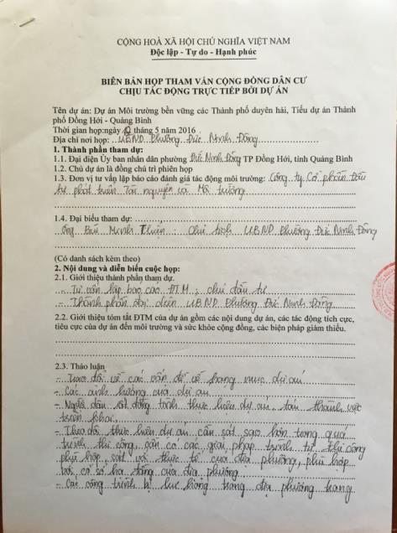 | 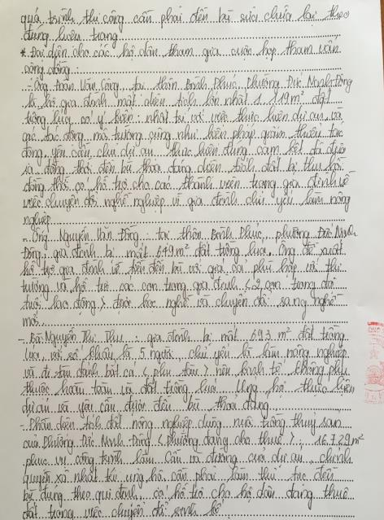
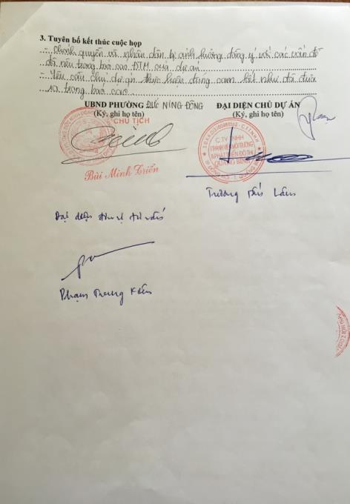 | 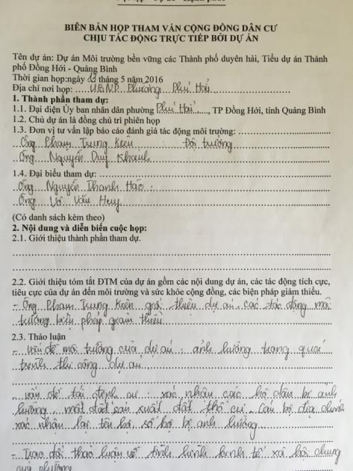

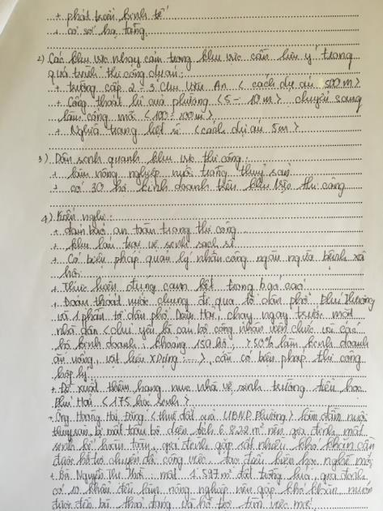 | 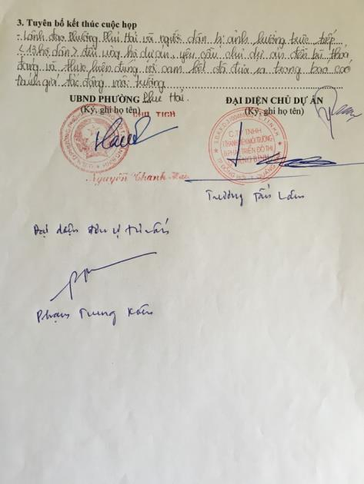
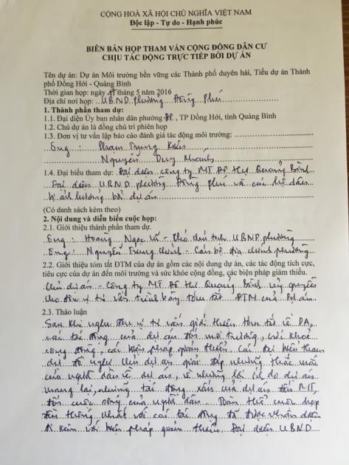 | 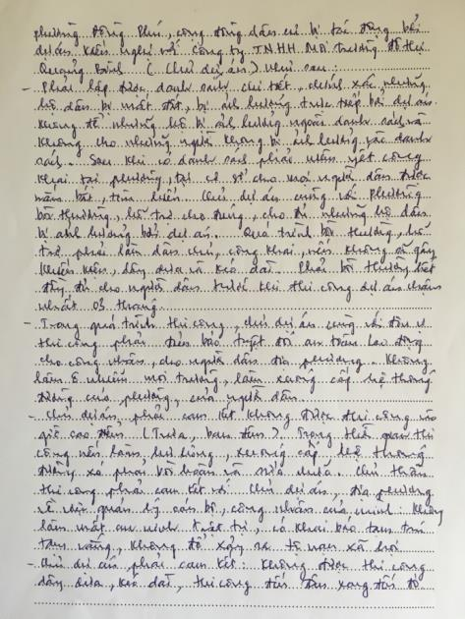

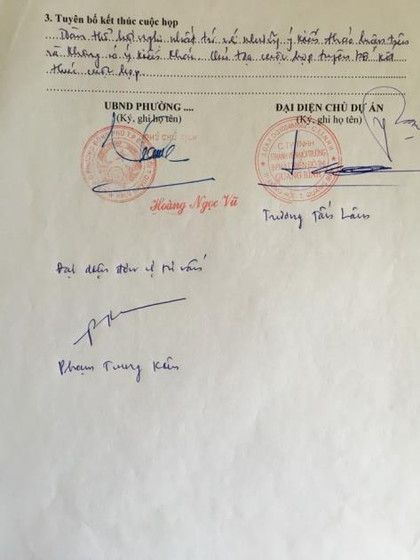 | 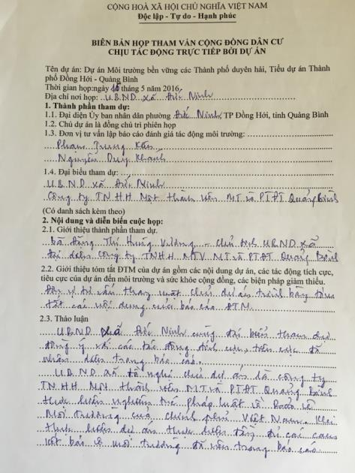
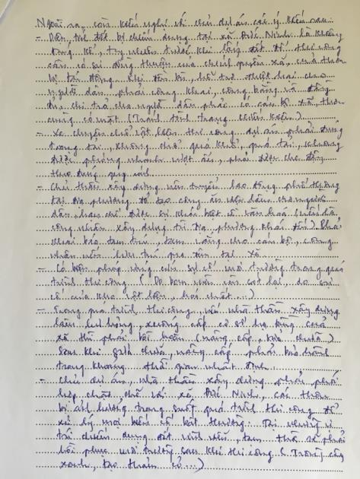 | 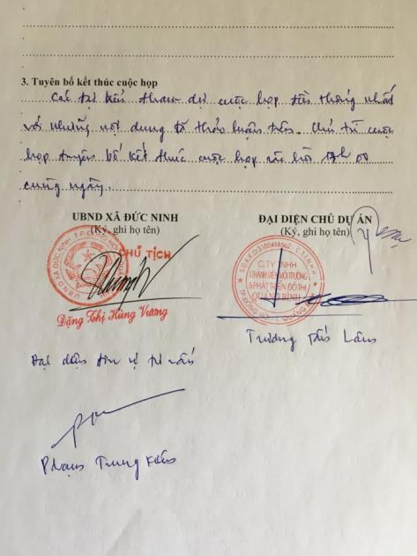

phỤ LỤC 8: ẢNH THỰC ĐỊA, HỌP THAM VẤN VÀ ĐIỀU TRA KTXH HỘ DÂN
Một số hình ảnh họp tham vấn hộ dân trong quá trình chuẩn bị dự án:
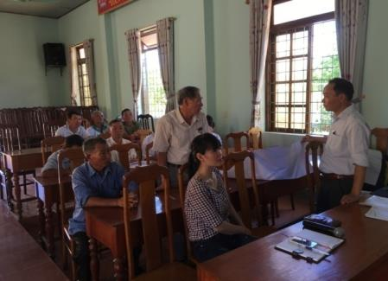 | 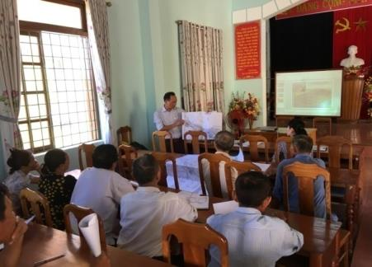
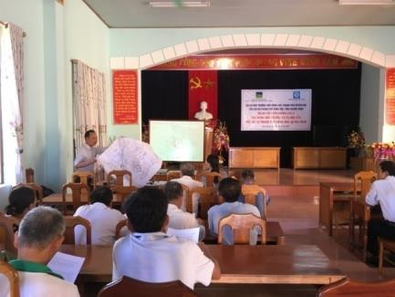 | 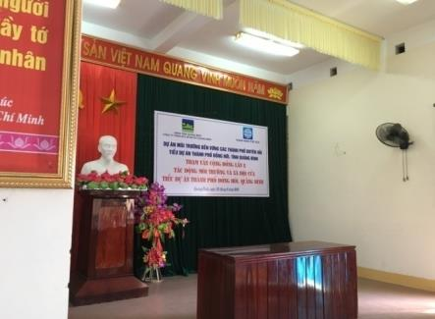
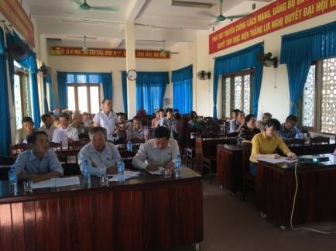 | 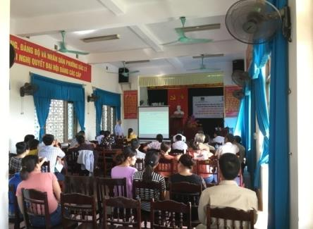
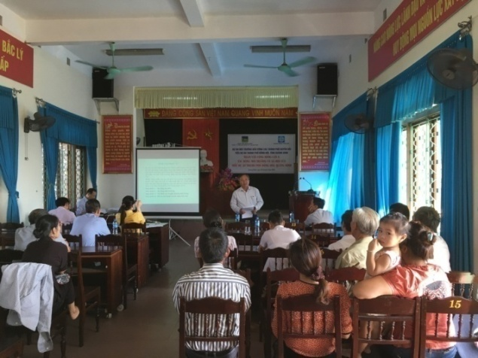 | 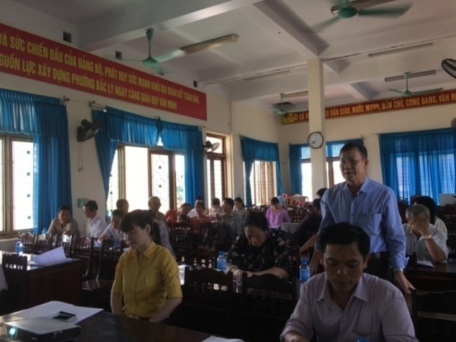
Ảnh 6. Họp tham vấn cộng đồng
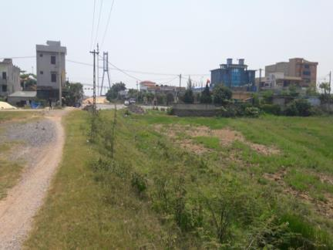Ảnh 7. Vị trí đầu tuyến đường chính nối với cầu Nhật Lệ II | 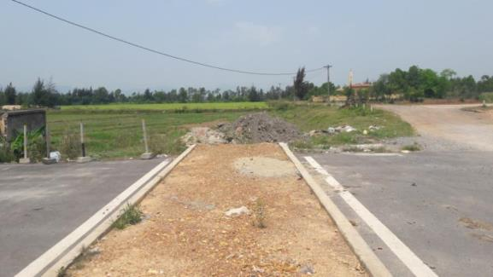Ảnh 8. Vị trí dải phân cách tuyến đường chính nối từ cầu Nhật Lệ II
Ảnh 9. Đất trồng lúa của hộ dân bị ảnh hưởng bởi tuyến đường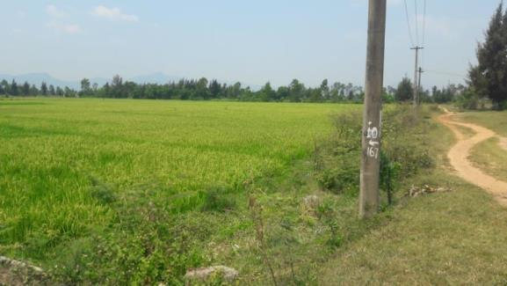 | Ảnh 10. Đất nuôi trồng thủy sản của hộ dân bị ảnh hưởng bởi tuyến đường và cầu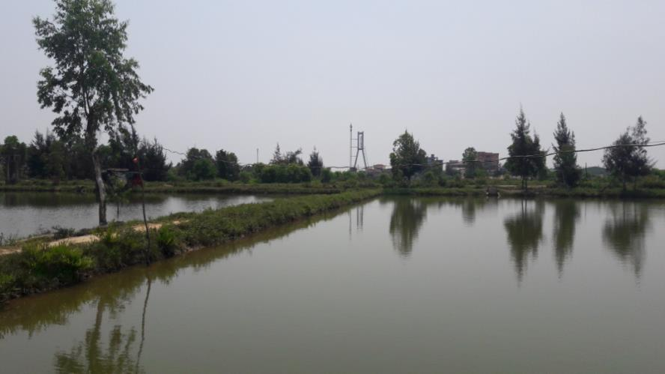
Ảnh 11.Vị trí nạo vét hạ lưu sông Cầu Rào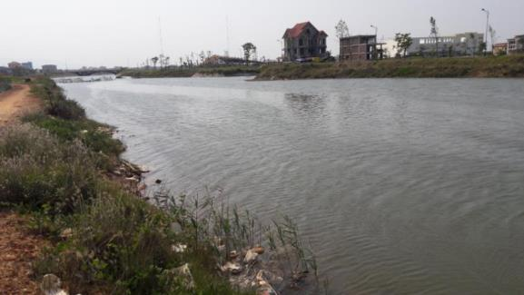 | Ảnh 12. Họp tham vấn Sở TNMT và phòng TNMT thành phố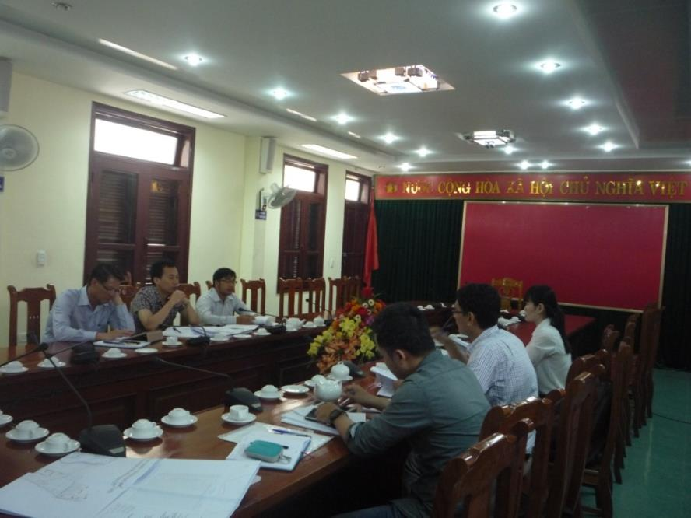
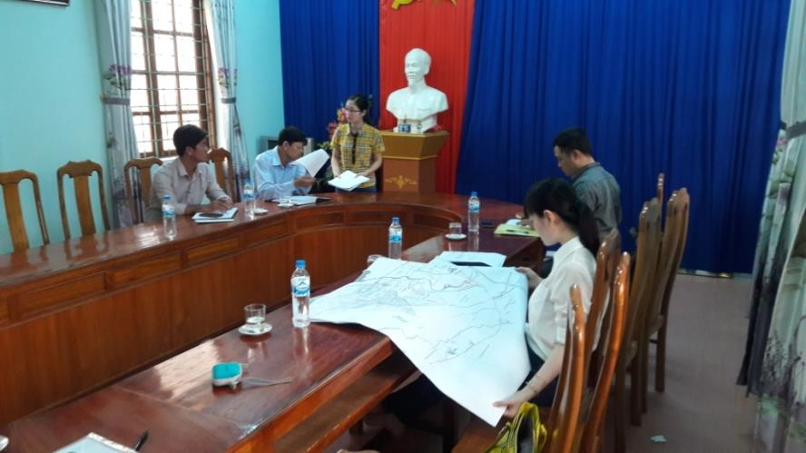 | 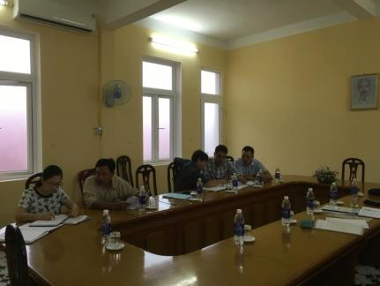
Ảnh 13. Họp tham vấn với lãnh đạo UBND phường
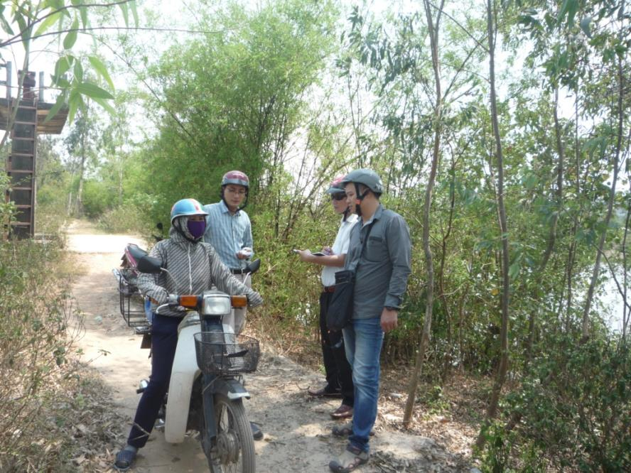 | 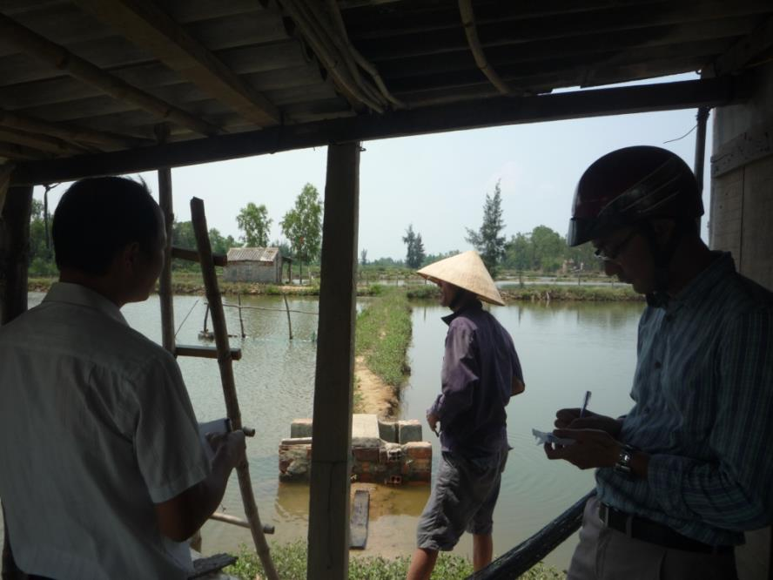
Ảnh 14. Điều tra KTXH và điều tra thiệt hại hộ dân BAH

Phân loại đất nông nghiệp được quy định tại Điều 10 của Luật đất đai.
Phân loại đất nông nghiệp được quy định tại Điều 10 của Luật đất đai
Khi các quy định trong nước đáp ứng chưa đầy đủ tiêu chuẩn bồi thường theo giá thay thế, việc bồi thường theo luật trong nước sẽ được bổ sung bằng các biện pháp hỗ trợ cần thiết để đáp ứng chuẩn mực giá thay thế.

